目录

1.业务现状调查 3

1.1 业务背景 3

1.2业务概况 3

1.3业务目标 5

1.4可行性分析： 5

2.业务需求分析 6

2.1涉众分析 6

2.1.1涉众概要 6

2.1.2涉众简档 8

2.2业务边界 12

2.2.2 业务边界 13

2.3.业务用例分析 14

2.3.1获取业务用例 14

2.3.2业务用例场景实现 15

2.3.3业务用例规约 19

2.3.4业务对象交互模型 22

2.3.5业务规则 26

3.概念模型构建 28

3.1概念用例分析 28

3.2概念类及关联关系 30

3.3分析类场景图 32

4.系统分析 39

4.1系统边界与系统用户： 39

4.1.1系统边界 39

4.1.2用户分析 39

4.2系统用例分析 41

4.3系统对象交互模型 45

4.4系统用例规约 54

5.系统设计 58

5.1系统架构与部署设计 58

5.2包设计（项目目录结构） 61

5.3接口设计 61

5.4系统对象设计 64

5.5数据库设计 78

6系统实现 81

6.1系统开发环境及配置 81

6.2数据库实现 82

6.3主要模块核心代码实现 84

7系统测试 88

8 总结 93

# **1.业务现状调查**

## **1.1 业务背景**

广东工业大学青年志愿者协会是由校内学生自愿结成的非盈利校级学生组织，通过组织和指导全校学生志愿服务活动，倡导良好的校园风气，为学校和社会提供志愿服务，推动广东工业大学青年志愿服务体系制度以及社会主义精神文明的建设和完善，培养我校学生的公民意识、奉献精神和服务能力，提高整体素质。本协会接受校团委的指导，并属学校四大机构之一。本协会主要通过志愿者学院作为志愿平台连接校内与校外的志愿活动机构，并以本校的学生为主来开展志愿活动，参与的学生前提是需要通过志愿者学院的招募成为学院的正式学员。志愿者学院是本协会的组织结构之一，由本协会的工作人员来进行管理。

## 1.2业务概况

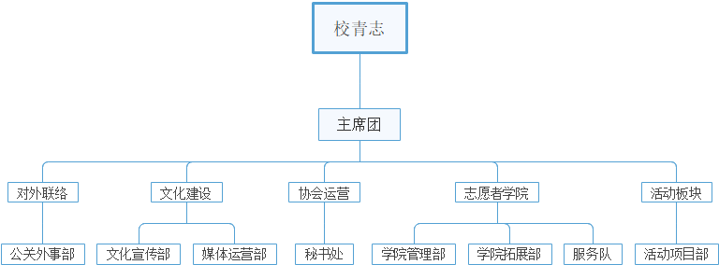

校青志分为了八个部门，由主席团统一领导和管理，他们分别是：秘书处、公关外事部、文化宣传部、媒体运营部、活动项目部、学院管理部、学院拓展部以及服务队。其中，学院管理部、学院拓展部和服务队属于志愿者学院的组织板块，主要负责学院的志愿活动的拉取以及管理，并负责活动的运营。

协会分为了八个部门，由主席团统一领导和管理。分别是：

1. 主席团主要工作：
   1. 决定协会方向性问题
   2. 签署协会的重要文件
   3. 对部长和干事有罢免权
   4. 定期召开部长例会，研讨会
   5. 考核部长团
2. 秘书处：主要负责协会的运营。主要职能有：
   1. 对协会的经费的管理以及申请审核
   2. 对协会的物资（除了宣传物资）的管理以及申请审核
   3. 机构活动和工作的人事安排
   4. 场地的申请
   5. 小蜜负责跟进每一个部门的工作。
3. 公关外事部：主要负责协会对外的联络。主要职能：
   1. 外访其他学校的活动；
   2. 赞助经费的拉取。
4. 文化宣传部：主要负责协会的文化建设。主要职能：
   1. 宣传物资的制作
   2. 保管宣传物资（一般其它部门不会借宣传物资使用）
   3. 活动场地布置
   4. 活动的宣传工作
5. 媒体运营部：主要负责协会的文化建设。主要职能：
   1. “系统”的运营（本来指公众号的运营，但这里我们默认指系统的运营）
   2. 采编视频，PPT制作
   3. 编写文案
6. 活动项目部：主要负责协会活动板块。主要职能：
   1. 对机构活动的筹备策划
7. 学院管理部：主要负责协会志愿者学院板块。主要职能：
   1. 学员时长统计
   2. 策划志愿课堂以及培训
   3. 发布志愿者学院的活动
   4. 拉取短期志愿活动
8. 学院拓展部：主要负责协会志愿者学院板块。主要职能：
   1. 策划并实行校内志愿项目
   2. 管理和维护校内志愿活动
   3. 拉取校外志愿活动，对接服务队，投入到志愿者学院
9. 服务队：主要负责协会志愿者学院板块。主要职能：
   1. 志愿活动带队（小队长）
   2. 收集学员活动反馈

**由于志愿者学院板块的特殊性，这里再对志愿者学院进行业务概况分析。**

志愿者学院岗位主要有管理员、小队长以及志愿者学院学员。同时，小队长、管理员也属于志愿者学院的学员。

管理员的主要工作是管理志愿者学院，以学院管理部的成员为主，包括

1. 志愿活动的拉取、试行（这个是学院拓展部成员的工作）
2. 在志愿者学院上上传、发布志愿活动
3. 对志愿活动和学员信息进行管理
4. 审核报名信息
5. 回收活动反馈

小队长主要的工作是负责带队参与志愿活动，由内部决定活动的带队队长，决定的人不需要报名，但是若不是本次活动的队长对于该活动仅具有和学员一样的资格，具体是：

1. 负责带队参加对应的志愿活动
2. 管理参加活动的学员
3. 发放以及回收活动反馈

志愿者学院学员包括了本协会的所有人，以及通过了志愿者学院招募的非本协会的学生。主要工作是：

1. 报名参加志愿活动，提交报名表
2. 全程参与志愿活动
3. 填写志愿活动反馈

在设计本系统前，本协会的工作主要是通过微信线上以及问卷星调查问卷来开展的。比如通知和工作都是通过word文档编辑好后以微信群的方式传达，但是如果工作一多，文档积累起来很容易导致通知信息混乱；机构成员的信息是通过微信收集了每个人的信息后汇集到Excel里再发给每一个人；志愿活动需要每一位成员添加“志愿者学院”的微信号后由志愿者学院（简称小志）群发活动内容来获取信息，并且报名和活动反馈都是以问卷的形式完成的，后台的人员需要将问卷导出Excel后再进行接下来的工作，这样子工作效率并不高。

## 1.3业务目标

志愿者学院的业务目标：

1. 协会运营：
   1. 通过系统实现资金报销的申请，物品的申请，批准请假的申请，秘书处能够审核这些申请并给予通过或拒绝。
   2. 秘书处能够通过系统管理机构的资金和物品
   3. 能够通过系统实现通知功能，包括发布活动公告，通知信息以及人事安排等
2. 志愿者学院：
   1. 实现志愿活动的管理。将成功拉取的志愿资源的信息能够输入到志愿者学院的志愿活动库中，并能够在志愿活动库内管理志愿资源，比如信息的修改，活动的发布与删除等等。
   2. 实现志愿活动的报名参与。志愿者学院学员能够登录系统查看志愿活动信息，并完成报名。报名的信息能够让管理员进行审核，并确认成功报名的学员信息，同时，学员能够查看参加活动的人。活动结束后，能够完成活动反馈的发放以及回收。实现一个完整的参加志愿活动的流程。活动反馈和学员培训保留Word文档的功能，系统做辅助，因为这两个目标用Word实现的效果更好。

## 1.4可行性分析：

本系统就志愿者学院这一块来说，能够很好地、直观地表现业务过程，比如志愿活动、活动名单的等，相比于用微信能比较好地进行展示。同时操作比较简便，对于刚入机构的同学也能很快就应用，反而不需要像传统业务一样处理多个文件，这样很容易导致工作混乱，效率不高。不过由于本机构资金不够，所以对于系统运营成本还需要进一步评估，以尽量低的成本但能保证业务目标基本实现的开发是本系统的一个需要追求的目标。

# 2.业务需求分析

## 2.1涉众分析

### 2.1.1涉众概要

|  |  |  |  |
| --- | --- | --- | --- |
| **编号** | **涉众名称** | **涉众说明** | **期望** |
| QZ001 | 主席团 | 机构的领导者，决定机构的大方向问题，传达上级的通知给机构，监督每一个部门的工作情况。 | 1.发布机构的重要通知给协会所有人  2.收集部长的反馈 |
| QZ002 | 秘书处 | 机构的管理者，负责物资资金等后勤的管理，活动情况的管理，还有跟进每一个部门的工作情况 | 1.发送部门内部工作信息  2.通过系统管理物资，根据借还情况实时修改信息  3.接收物资和请假的申请，通过系统审核并发回  4.收集各部门反馈情况并统一发布（每周） |
| QZ003 | 公关外事部 | 机构对外的联络者，负责拉取外联以及参加外访活动 | 1.发送部门内部工作信息  2.发送物资申请，请假申请  3.发送部门工作反馈 |
| QZ004 | 文化宣传部 | 负责宣传工作，以及活动物品的制作 | 1.发送部门内部工作信息  2.发送物资申请，请假申请  3.发送部门工作反馈  4.通过系统管理宣传物资 |
| QZ005 | 媒体运营部 | 负责活动视频以及文案的制作，平时系统的运营 | 1.发送部门内部工作信息  2.发送物资申请，请假申请  3.运营和维护系统（负责机构宣传介绍、部门风采、活动信息等信息的制作和修改）  4.发送部门工作反馈 |
| QZ006 | 学院管理部 | 负责管理志愿者学院板块，志愿活动的发布，志愿者的录用，以及接受反馈；同时拉取短期志愿活动；管理学员信息。 | 1.发送部门内部工作信息  2.发送物资申请，请假申请  3.发送部门工作反馈  4.志愿信息的发布，志愿者的录取  5.通过系统统计学员时长  6.管理志愿者学院学员信息 |
| QZ007 | 活动项目部 | 负责机构活动的策划以及发布 | 1.发送部门内部工作信息  2.发送物资申请，请假申请  3.发送部门工作反馈  4.发送机构内部活动策划书和公告 |
| QZ008 | 学院拓展部 | 负责拉取校外志愿活动资源，试行成功后可以发布到志愿者学院中，同时需要收集志愿活动的详细信息。校内志愿活动的策划以及管理。 | 1.发送部门内部工作信息  2.发送物资申请，请假申请  3.发送部门工作反馈  4.提供记录志愿活动信息  5.接收志愿活动的反馈 |
| QZ009 | 服务队 | 负责志愿活动的带队以及接收活动的反馈 | 1.发送部门内部工作信息  2.通过系统分配小队长负责的志愿活动  3.发布和接收学员的志愿活动反馈 |
| QZ010 | 学员 | 包括协会的学院成员以及非协会的学院成员，都是志愿者学院的参与者，有资格参加志愿者学院发布的志愿活动。 | 1.通过系统实现活动报名  2.提交活动的反馈 |
| QZ011 | 校外志愿机构 | 机构部门联络的外部的志愿机构，可以提供志愿资源 | 1.与机构部门联络确定实行时间活动等  2.同意放入志愿者学院中并提供相关志愿活动信息 |

### 2.1.2涉众简档

|  |  |
| --- | --- |
| 涉众 | QZ001 |
| 涉众代表 | 主席团的副主席、副秘书长（负责龙洞校区） |
| 特点 | 系统预期使用者 |
| 职责 | 1.发布机构的重要信息和通知  2.接收部长们的部门工作反馈以及个人反馈 |
| 成功标准 | 1.信息成功发送到了系统中  2.系统收到了反馈信息 |
| 参与 | 系统使用者之一，参与系统大方向的建设 |
| 可交付工件 | 《校青志规章制度》….等机构重大文件通知 |
| 意见/问题 | 略 |

|  |  |
| --- | --- |
| 涉众 | QZ002 |
| 涉众代表 | 秘书处部长 |
| 特点 | 系统主要使用者，需要熟悉系统的使用 |
| 职责 | 1.统计机构的物资信息，录入到系统中  2.收到其他部门的物资申请，批准后修改相关信息  3.收到学员的请假申请，批准后需要修改活动人事安排  4.小蜜收集其它部门的工作反馈，整理完成后统一发布给所有人看  5.整理活动人事安排并第一时间发布  6.部门内部工作通知的发布 |
| 成功标准 | 1.信息成功发送到了系统中  2.物资信息能够准确记录并且实时修改  3.能正常接收申请信息 |
| 参与 | 参与常规的业务，协会运营业务板块讨论 |
| 可交付工件 | 《XX活动人事安排》《XX~XX工作反馈》 |
| 意见/问题 | 略 |

|  |  |
| --- | --- |
| 涉众 | QZ003 |
| 涉众代表 | 公关外事部部长 |
| 特点 | 系统的使用者 |
| 职责 | 1.部门内部工作通知的发布  2.部门每周工作反馈（外联情况）  3.能够提交物资申请以及请假申请  4.拉取外联 |
| 成功标准 | 1.信息成功发送到了系统中 |
| 参与 | 参与常规的业务，对外联络业务板块讨论 |
| 可交付工件 |  |
| 意见/问题 | 略 |

|  |  |
| --- | --- |
| 涉众 | QZ004 |
| 涉众代表 | 文化宣传部部长 |
| 特点 | 系统的使用者 |
| 职责 | 1.部门内部工作通知的发布  2.部门每周工作反馈  3.能够提交物资申请以及请假申请  4.管理宣传物资 |
| 成功标准 | 1.成功完成了宣传物资的制作和采购后将信息录入到系统中  2.信息成功发送到了系统中 |
| 参与 | 参与常规的业务，文化建设业务板块讨论 |
| 可交付工件 |  |
| 意见/问题 | 略 |

|  |  |
| --- | --- |
| 涉众 | QZ005 |
| 涉众代表 | 媒体运营部部长 |
| 特点 | 系统的使用者，需要熟悉系统的操作 |
| 职责 | 1.部门内部工作通知的发布  2.部门每周工作反馈  3.能够提交物资申请以及请假申请  4.系统的日常运营维护以及信息的编辑制作 |
| 成功标准 | 1.信息成功发送到了系统中  2.系统能够正常显示制作的推文 |
| 参与 | 参与常规的业务，文化建设业务板块讨论 |
| 可交付工件 |  |
| 意见/问题 | 略 |

|  |  |
| --- | --- |
| 涉众 | QZ006 |
| 涉众代表 | 学院管理部部部长 |
| 特点 | 系统的使用者，需要熟悉志愿者学院部分的操作 |
| 职责 | 1.部门内部工作通知的发布  2.部门每周工作反馈  3.能够提交物资申请以及请假申请  4.拉取短期志愿资源并将信息发布在志愿者学院中。  5.发布常规志愿活动  6.筛选录取报名的志愿者  7.准备志愿者培训并发布培训课信息  8.统计志愿者时长  9.管理学员信息  10.接收活动反馈 |
| 成功标准 | 1.信息成功发送到了系统中  2.能够顺利完成志愿活动的发布、报名、录取  3.时长能够准确统计  4.顺利开展志愿者培训课堂 |
| 参与 | 参与常规的业务，志愿者学院业务板块讨论 |
| 可交付工件 |  |
| 意见/问题 | 略 |

|  |  |
| --- | --- |
| 涉众 | QZ007 |
| 涉众代表 | 活动项目部部长 |
| 特点 | 系统的使用者 |
| 职责 | 1.部门内部工作通知的发布  2.部门每周工作反馈  3.能够提交物资申请以及请假申请  4.发布机构内部活动的通知以及策划书 |
| 成功标准 | 1.信息成功发送到了系统中  2.顺利完成策划书的设计并且通过了部长的审核后发布 |
| 参与 | 参与常规的业务，活动板块讨论 |
| 可交付工件 | 《XX活动策划书》 |
| 意见/问题 | 略 |

|  |  |
| --- | --- |
| 涉众 | QZ008 |
| 涉众代表 | 学院拓展部部长 |
| 特点 | 系统的使用者 |
| 职责 | 1.部门内部工作通知的发布  2.部门每周工作反馈  3.能够提交物资申请以及请假申请  4.试行校外志愿活动资源，与服务队交接  5.接收志愿活动反馈 |
| 成功标准 | 1.信息成功发送到了系统中  2.校外志愿活动实行成功并且可以发布到志愿者学院中  3.志愿活动反馈良好 |
| 参与 | 参与常规的业务，志愿者学院板块讨论 |
| 可交付工件 |  |
| 意见/问题 | 略 |

|  |  |
| --- | --- |
| 涉众 | QZ009 |
| 涉众代表 | 服务队大队长 |
| 特点 | 系统的使用者 |
| 职责 | 1.部门内部工作通知的发布  2.志愿活动人事安排确定  3.接收志愿活动反馈并交给学院拓展部部长  4.交接并判断志愿活动的质量（是否可纳入到志愿者学院中） |
| 成功标准 | 1.信息成功发送到了系统中  2.志愿活动带队顺利且反馈良好  3.试行活动交接顺利并同意加入到学院中 |
| 参与 | 参与常规的业务，志愿者学院板块讨论 |
| 可交付工件 |  |
| 意见/问题 | 略 |

|  |  |
| --- | --- |
| 涉众 | QZ010 |
| 涉众代表 | 志愿者学院学员 |
| 特点 | 系统的使用者 |
| 职责 | 1.报名志愿活动  2.参与志愿活动  3.志愿活动反馈  4.参加志愿课堂培训 |
| 成功标准 | 1.报名成功并且顺利参与与反馈  2.得到了相应的活动时长 |
| 参与 | 参与常规的业务，志愿者学院板块讨论 |
| 可交付工件 |  |
| 意见/问题 | 略 |

|  |  |
| --- | --- |
| 涉众 | QZ011 |
| 涉众代表 | 校外志愿机构工作人员 |
| 特点 | 系统非预期使用者，仅需提供志愿信息给机构成员发布 |
| 职责 | 1.提供志愿活动资源 |
| 成功标准 | 1.同意与志愿者学院进行合作并提供志愿信息 |
| 参与 | 不参与系统建设，仅提供志愿信息与志愿活动给学院 |
| 可交付工件 |  |
| 意见/问题 | 略 |

## 2.2业务边界

这里开始仅对志愿者学院板块的三个业务目标中较为重要的其中两个(学院活动管理业务和学院活动参与业务)进行分析设计。**在这里，校青志的所有成员都属于志愿者学院学员，还有不属于校青志的，通过志愿者学院招新加入进来的非本机构的学员。**

2.2.1业务主角

1.学院活动管理业务主角：

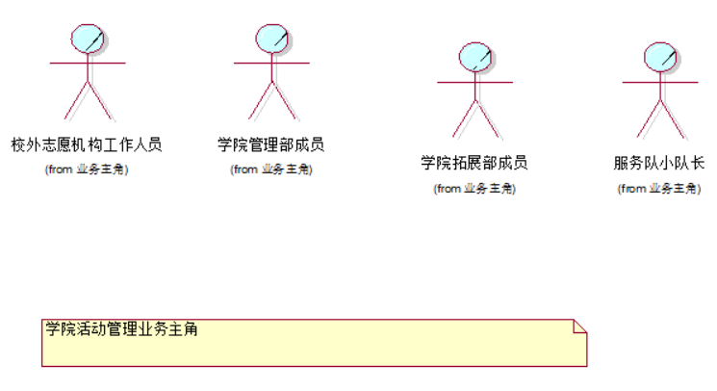

2.学院活动参与业务主角

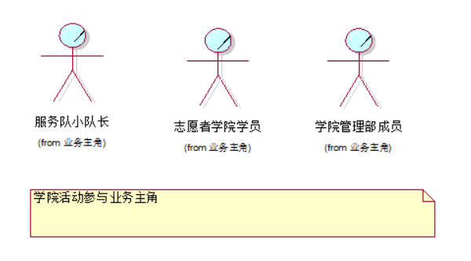

### 2.2.2 业务边界

1.学院活动管理业务边界

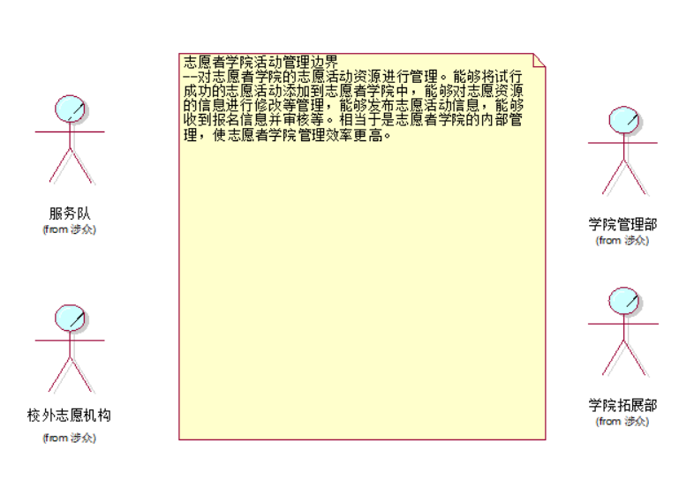

2.学院活动参与业务边界

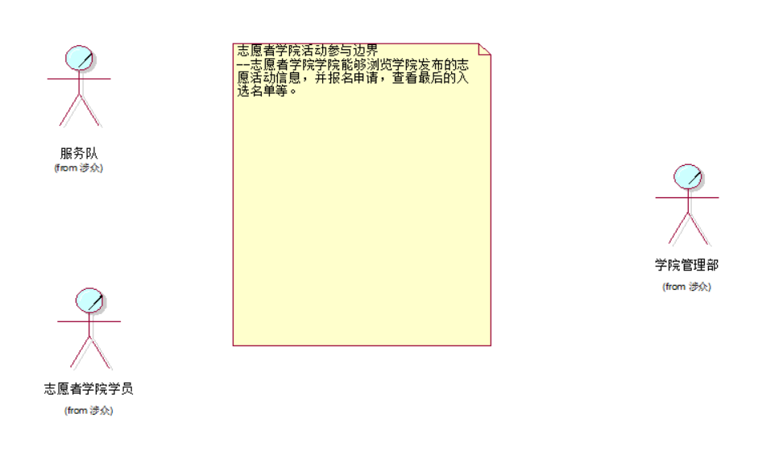

## 2.3.业务用例分析

### 2.3.1获取业务用例

1.学院活动管理业务用例：

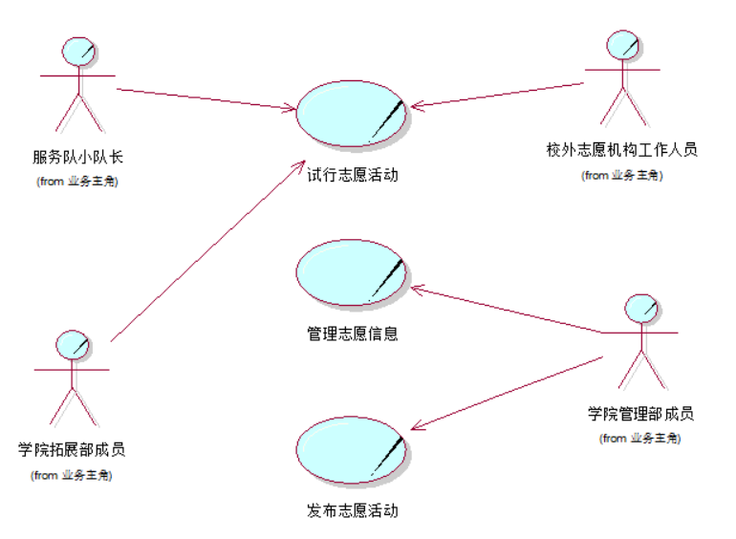

2.学院活动参与业务用例

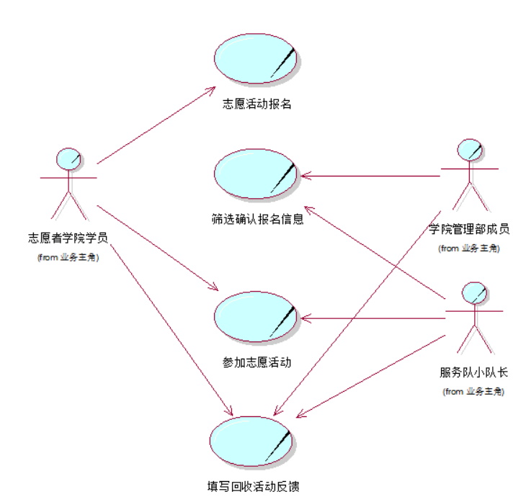

### 2.3.2业务用例场景实现

1.学院活动管理业务用例场景：

试行志愿活动业务用例场景：

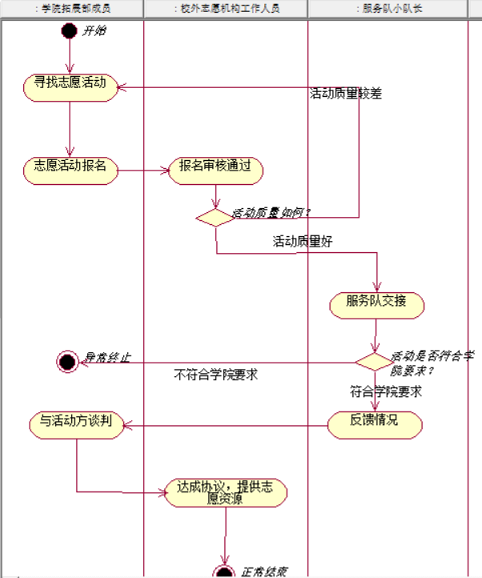

管理志愿信息业务用例场景：

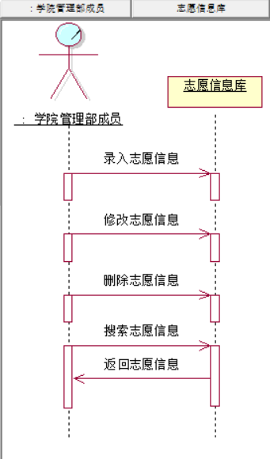

发布志愿活动业务用例场景：

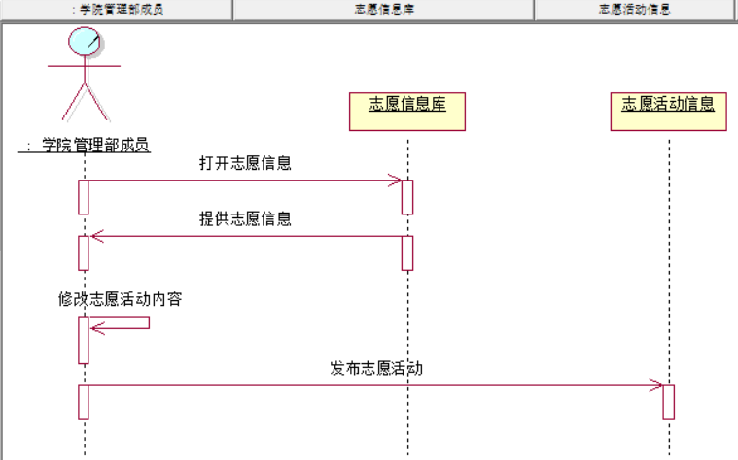

2.学院活动参与业务用例场景：

志愿活动报名业务用例场景：

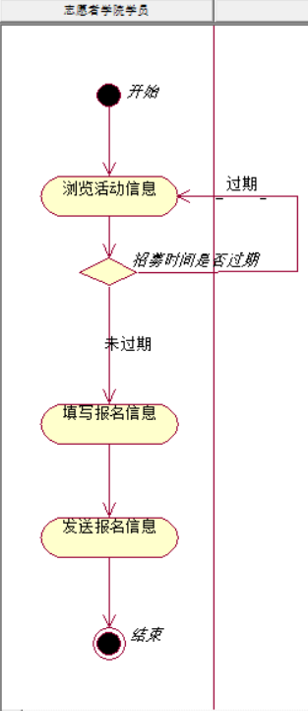

筛选确认报名信息业务用例场景：

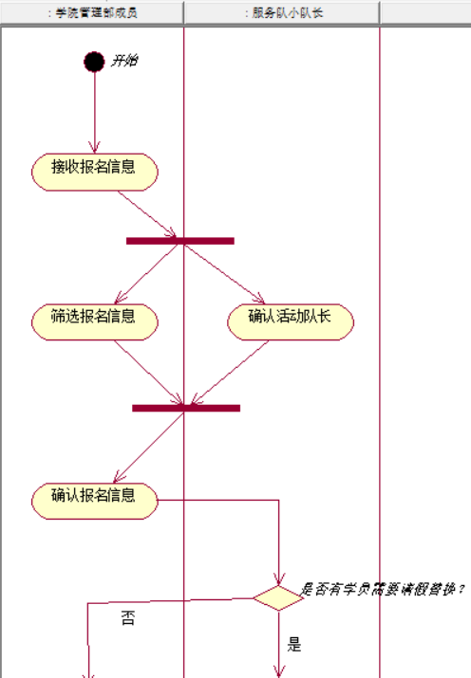

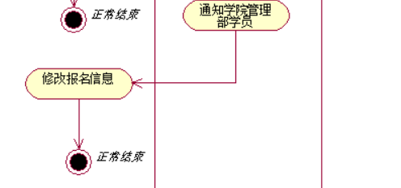

参加志愿活动业务用例场景：

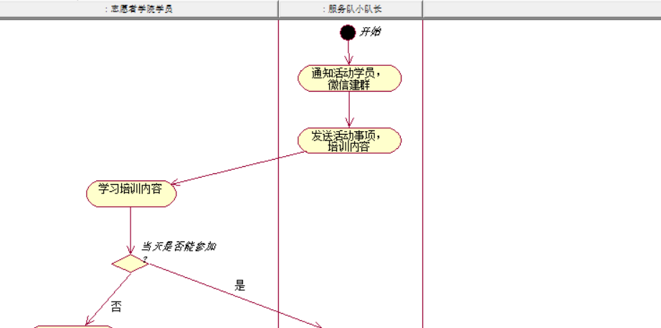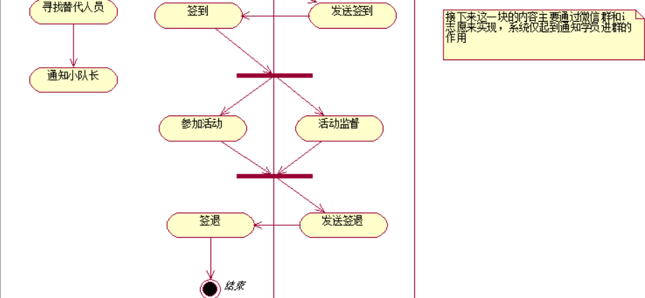

填写活动反馈业务用例场景：

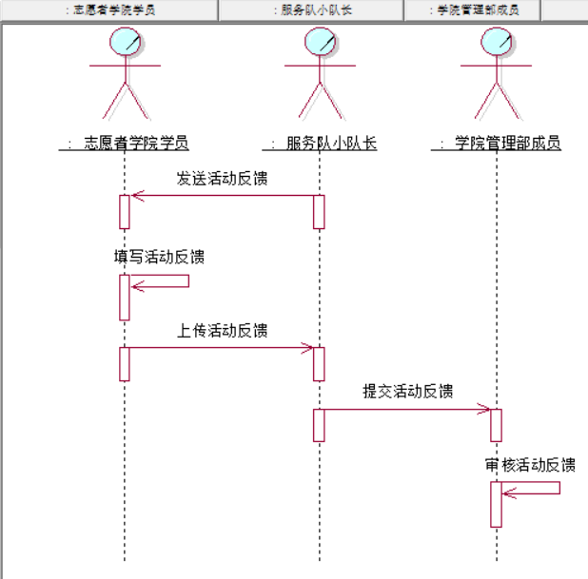

### 2.3.3业务用例规约

|  |  |
| --- | --- |
| **用例名称** | 试行志愿活动 |
| **用例描述** | 学院拓展部与服务队去寻找适合的志愿活动作为志愿者学院的常规志愿活动项目。 |
| **执行者** | 学院拓展部成员，服务队小队长，校外志愿机构工作人员 |
| **前置条件** | 1. 报名申请信息 2. 志愿活动信息 |
| **后置条件** | 1. 成功获得志愿资源 |
| **主过程描述** | 1. 寻找并报名志愿活动 2. 活动方报名审核通过 3. 参加志愿活动 4. 试行后如果觉得可行实行分支过程1.1，否则异常过程1.1 5. 服务队再实行，若可行则实行分支过程1.2，否则实行一场异常过程1.2 6. 学院拓展部与活动方进行谈判 7. 若谈判顺利，实行分支过程1.3，否则实行异常分支过程1.3   获得该活动的志愿信息 |
| **分支过程描述** | 1.1 活动可行，将实行与服务队交接  1.2 活动可行，将反馈交给学院拓展部准备进行谈判  1.3 活动方同意，签署文件进行合作。 |
| **异常过程描述** | 1.1对活动不满意，重新开始流程1  1.2 对活动不满意，重新开始流程1  1.3 不同意与机构合作，重新开始流程1 |
| **业务规则** |  |
| **涉及的业务实体** | 1. 志愿基本信息 |

|  |  |
| --- | --- |
| **用例名称** | 管理志愿信息 |
| **用例描述** | 学院管理部成员对志愿信息库进行管理，包括对试行成功的志愿进行信息录入，还有对在库的志愿信息进行删除，修改等 |
| **执行者** | 学院管理部成员 |
| **前置条件** | 1. 试行后获得的志愿信息 |
| **后置条件** | 1. 修改/删除/添加后的志愿信息 |
| **主过程描述** | 1. 拿到试行成功后的志愿信息 2. 将志愿信息保存到志愿信息库中。 3. 还可以进行分支1.1，1.2 |
| **分支过程描述** | 1.1 对志愿信息进行修改  1.2 对志愿信息进行删除 |
| **异常过程描述** |  |
| **业务规则** | 001，002 |
| **涉及的业务实体** | 1. 志愿基本信息 |

|  |  |
| --- | --- |
| **用例名称** | 发布志愿活动 |
| **用例描述** | 学院管理部通过志愿信息库将志愿活动发布出去招募志愿者 |
| **执行者** | 学院管理部成员 |
| **前置条件** | 1. 志愿基本信息 2. 志愿活动信息 |
| **后置条件** | 1. 成功建立志愿活动信息 |
| **主过程描述** | 1. 打开准备发布的支援基本信息 2. 修改其中的志愿信息 3. 发布志愿活动 |
| **分支过程描述** |  |
| **异常过程描述** |  |
| **业务规则** | 001，002 |
| **涉及的业务实体** | 1. 志愿基本信息 2. 志愿活动信息 |

|  |  |
| --- | --- |
| **用例名称** | 志愿活动报名 |
| **用例描述** | 学员可以通过志愿者学院系统对活动进行报名 |
| **执行者** | 志愿者学院学员 |
| **前置条件** | 1. 志愿活动信息 2. 学员个人信息 |
| **后置条件** | 1. 成功建立报名信息 |
| **主过程描述** | 1. 打开志愿活动信息 2. 若活动招募时间没有过去，则继续主过程，否则实行异常过程1.1 3. 输入学员个人信息进行报名 4. 提交报名信息 |
| **分支过程描述** |  |
| **异常过程描述** | 1.1 招募时间过期，无法进行报名，继续报名其它活动 |
| **业务规则** | 001，003 |
| **涉及的业务实体** | 1. 志愿活动信息 2. 学员个人信息 3. 报名信息 |

|  |  |
| --- | --- |
| **用例名称** | 筛选确认报名信息 |
| **用例描述** | 学院管理部审核报名信息选出最终的学员，服务队内部选出带队的小队长 |
| **执行者** | 学院管理部成员，服务队小队长 |
| **前置条件** | 1. 报名信息 2. 小队长信息 |
| **后置条件** | 1. 成功确认最终的活动名单 |
| **主过程描述** | 1. 招募时间结束后，打开报名信息 2. 服务队选出活动带队队长 3. 学院管理部学员对报名学员进行筛选 4. 确认最终的学员信息以及带队队长信息 5. 若有学员提出请假，实行异常过程1.1，否则实行分支过程1.1 |
| **分支过程描述** | 1.1 所有人均确认可以参加活动，确定活动成员名单 |
| **异常过程描述** | 1.1 学员提供替代的成员信息，小队长通知学院管理部成员对报名信息进行修改，最后确定活动成员名单。 |
| **业务规则** |  |
| **涉及的业务实体** | 1. 报名信息 |

|  |  |
| --- | --- |
| **用例名称** | 参加志愿活动 |
| **用例描述** | 入选成功的学员与小队长一同参加志愿活动，学员需要培训、签到签退等 |
| **执行者** | 志愿者学院学员，服务队小队长 |
| **前置条件** | 1. 活动名单 2. 小队长的通知 3. 志愿培训资料 4. 志愿活动信息 |
| **后置条件** | 1. 成功建立微信群 |
| **主过程描述** | 1. 小队长根据报名信息通知学员（微信建群） 2. 发送活动培训内容 3. 确认学员是否都能参加，若可以则继续，否则实行异常过程1.1 4. 活动当天参加活动，小队长通过i志愿进行签到和签退 |
| **分支过程描述** |  |
| **异常过程描述** | 1.1 学员不能参加，找好替代人员，告诉小队长 |
| **业务规则** | 001，003 |
| **涉及的业务实体** | 1. 活动名单 2. 志愿活动信息 3. 志愿培训资料 |

|  |  |
| --- | --- |
| **用例名称** | 填写活动反馈 |
| **用例描述** | 活动结束后，学员和小队长需要填写活动反馈，最后交由学院管理部 |
| **执行者** | 学院管理部成员，志愿者学院学员，服务队小队长 |
| **前置条件** | 1. 活动反馈模板 |
| **后置条件** | 1. 成功填写活动反馈并提交 |
| **主过程描述** | 1. 小队长上传活动反馈模板并通知学员填写 2. 学员下载模板并填写反馈 3. 学员提交反馈，小队长整理打包后上传至系统 4. 学院管理部获得活动反馈并对反馈进行活动优化 |
| **分支过程描述** |  |
| **异常过程描述** |  |
| **业务规则** | 001 |
| **涉及的业务实体** | 1. 活动反馈 |

### 2.3.4业务对象交互模型

1.学院活动管理业务：

试行志愿活动用例实现

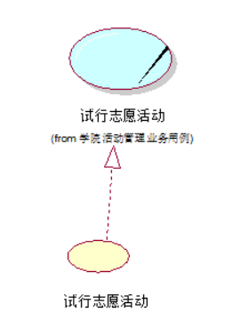

管理志愿信息用例实现

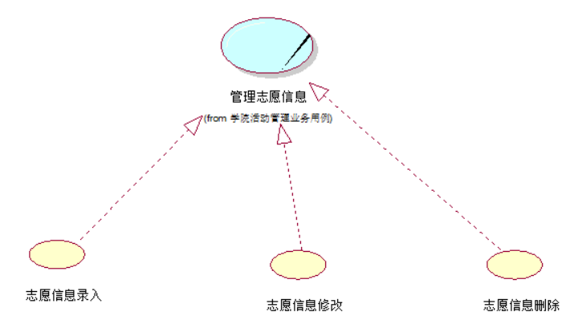

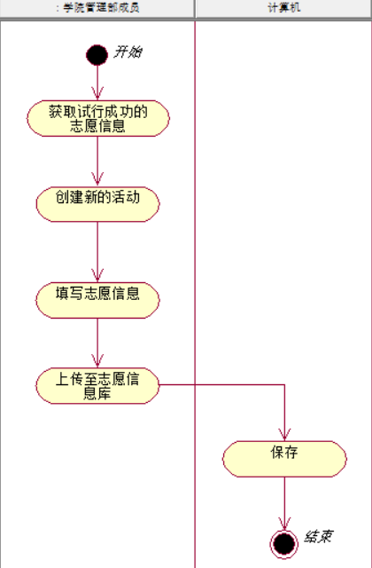

志愿信息录入的对象交互模型

发布志愿活动用例实现

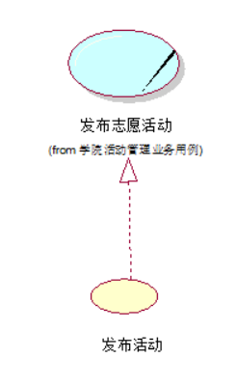

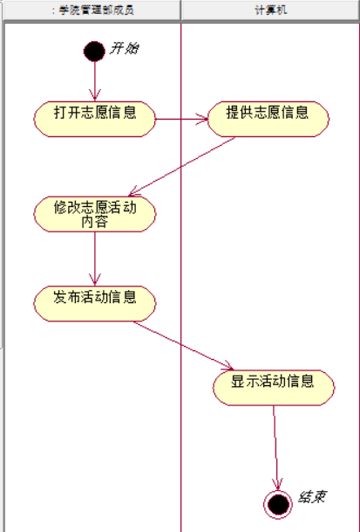发布活动对象交互模型

2.志愿活动参与业务：

志愿活动报名用例实现：

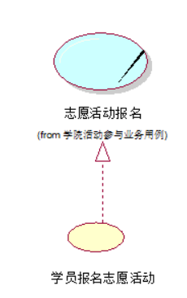

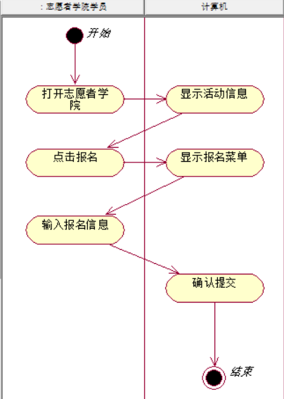学员报名志愿活动对象交互模型

筛选确认报名信息用例实现：

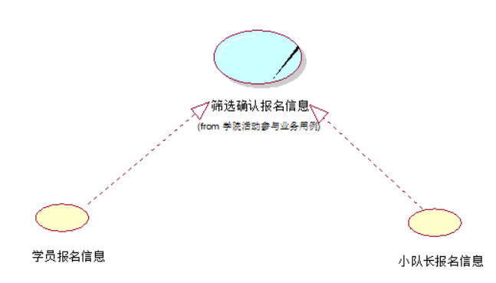

学员报名信息： 小队长报名信息： 对象交互模型

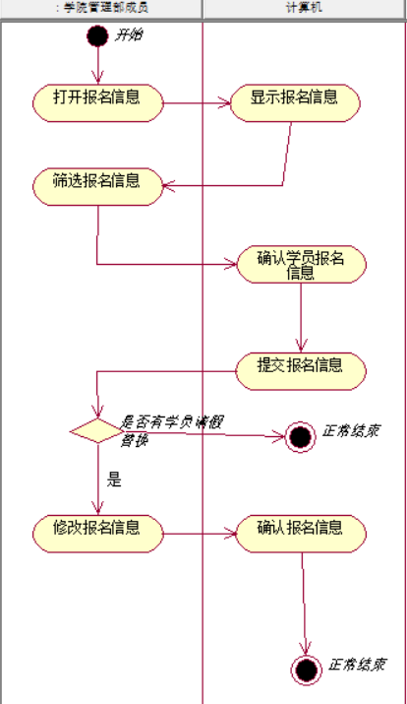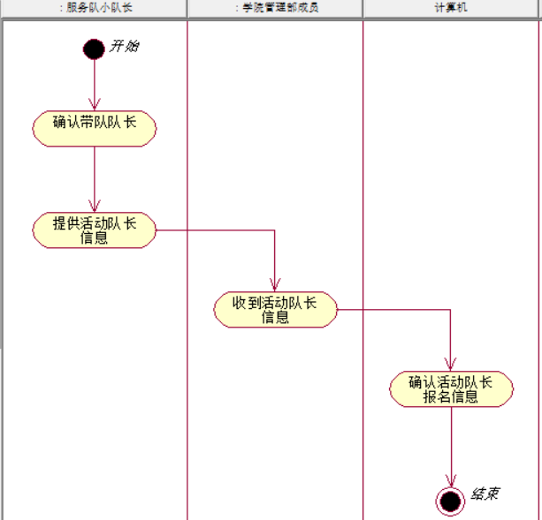

参加志愿活动用例实现：

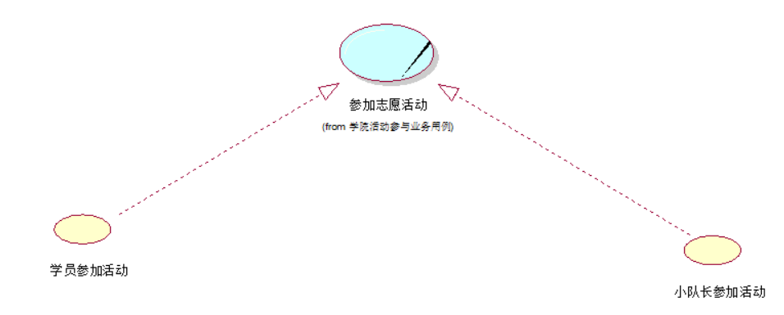

学员参加活动： 小队长参加活动： 对象交互模型

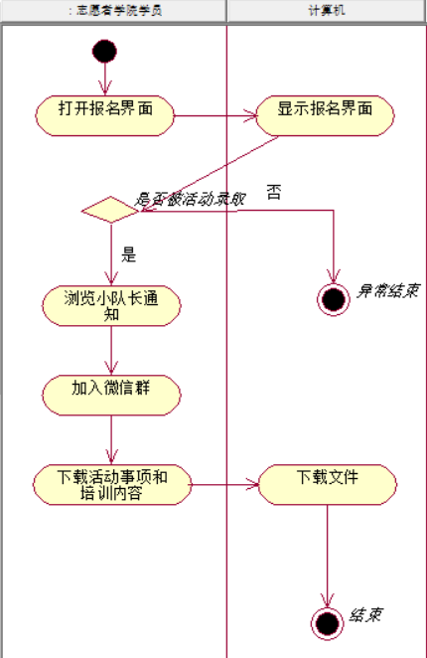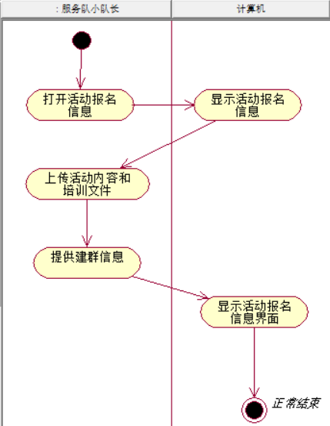

填写回收活动反馈用例实现

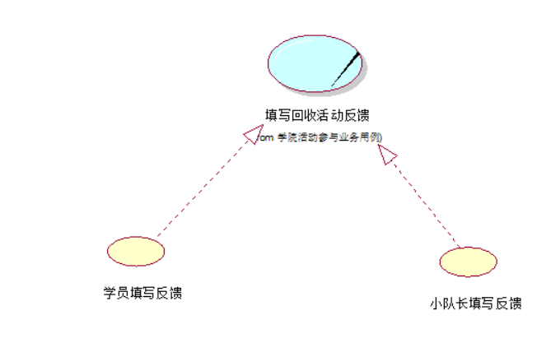

学员填写活动反馈 小队长填写活动反馈

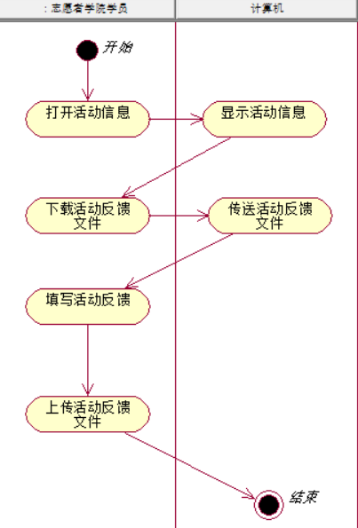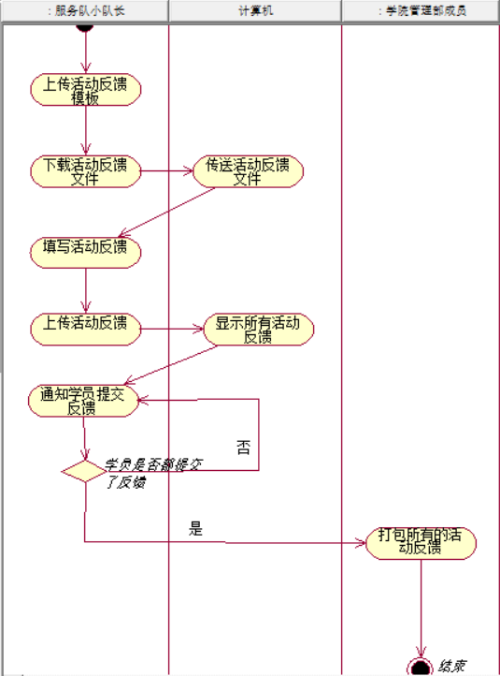

### 2.3.5业务规则

全局业务规则

|  |  |  |  |  |  |
| --- | --- | --- | --- | --- | --- |
| **全局业务规则** | | | | | |
| **编号** | **名称** | **描述** | **标志** | **日期** | **备注** |
| 001 | 权限要求 | 所有系统操作者必须经过机构的批准才能使用 | 创建 | 2020.5.1 |  |
| 002 | 按组织机构授权原则 | 学院管理部有权限对所有用户的信息和志愿信息进行操作，但前提是该操作经过了机构的批准 | 创建  修改  取消 | 2020.5.1 |  |
| 003 | 学员原则 | 志愿者学院学员仅能在志愿者学院报名等，但是对志愿活动信息以及报名信息等无权进行操作 | 修改 | 2020.5.1 |  |

交互业务规则

在2.3.3业务用例规约中已写入，此处略

内禀业务规则

|  |  |  |  |
| --- | --- | --- | --- |
| 实体名称 | 学员个人信息 | | |
| 实体描述 | 校青志成员以及志愿者学院学员的基本信息，可用于系统登陆以及活动的报名。 | | |
| 属性名称 | 类型 | 精度 | 说明 |
| 学号 | 字符 | 10 | 作为登录的账号 |
| 密码 | 字符 | 15 | 作为登录的密码 |
| 部门 | 字符 | 21 |  |
| 职务 | 字符 | 15 |  |
| 姓名 | 字符 | 15 |  |
| 性别 | 字符 | 3 |  |
| 联系电话 | 字符 | 11 |  |
| 学院专业 | 字符 | 50 |  |
| 微信 | 字符 | 30 |  |
| 生日 | 字符 | 10 | 公历生日直接写日期，农历生日在日期外加个括号 |
| 参加活动次数 | 整型 | 2 | 已经参加志愿活动的次数，是对活动名单进行筛选的依据 |
| 时长 | 整型 | 2 | 参加活动的累计时长 |
| 宿舍 | 字符 | 15 | 仅限龙洞校区的宿舍 |

|  |  |  |  |
| --- | --- | --- | --- |
| 实体名称 | 志愿信息/志愿活动信息 | | |
| 实体描述 | 志愿者学院发布志愿活动所展示的信息，可供学员查看 | | |
| 属性名称 | 类型 | 精度 | 说明 |
| 活动编号 | 字符 | 10 |  |
| 活动名称 | 字符 | 81 |  |
| 活动(集合)时间 | 字符 | 40 | 集合表示是活动信息表 |
| 活动(集合)地点 | 字符 | 60 | 集合表示是活动信息表 |
| 招募(活动)人数 | 整型 | 3 |  |
| 服务(活动)时长 | 整型 | 2 |  |
| *带队队长 | 字符 | 15 |  |
| *活动状态 | 整型 | 9 | 进行中/已截止 |
| *活动内容 | 字符 | 300 |  |

*注：本张表有两张表的内容，带上*号的表示志愿活动信息表的实体，带括号的也是志愿活动信息的实体，其信息与志愿信息的基本一样，只是表示的意义和内容不同。

|  |  |  |  |
| --- | --- | --- | --- |
| 实体名称 | 报名信息 | | |
| 实体描述 | 学员报名志愿活动所产生的信息表，供学院管理部筛选时查看，以及小队长通知。 | | |
| 属性名称 | 类型 | 精度 | 说明 |
| 活动编号 | 字符 | 10 |  |
| 学号 | 字符 | 10 |  |
|  |  |  |  |
| 姓名 | 字符 | 40 |  |
| 活动名称 | 字符 | 81 |  |
| 签到状况 | 字符 | 9 | 未签到/已签到 |
| 报名情况 | 字符 | 9 | 刚刚报名显示未审核，管理员审核后显示“是”或“否”，为“否”的在活动开始后报名表将删除 |
| 反思反馈 | 字符 | 900 |  |

|  |  |  |  |
| --- | --- | --- | --- |
| 实体名称 | 通知信息 | | |
| 实体描述 | 小队长通知入选成功的学员进入活动微信区的信息 | | |
| 属性名称 | 类型 | 精度 | 说明 |
| 活动编号 | 字符 | 10 |  |
| 通知内容 | 字符 | 500 |  |

# 3.概念模型构建

## 3.1概念用例分析

1.学院活动管理业务：

试行志愿活动概念用例： 管理志愿信息概念用例：

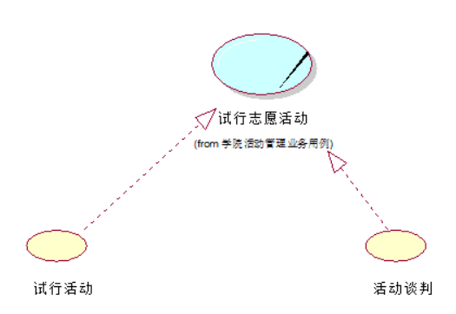 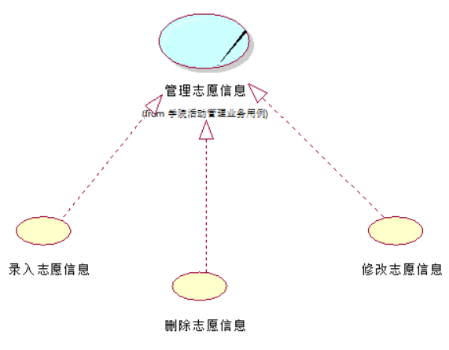

发布志愿活动概念用例：

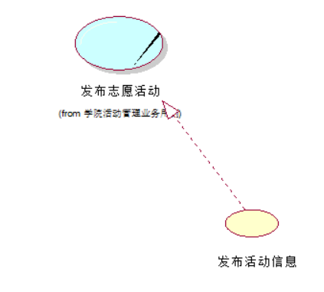

2.学院活动参与业务：

志愿活动报名概念用例： 筛选确认报名信息概念用例：

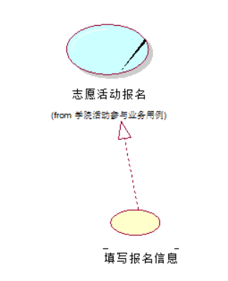 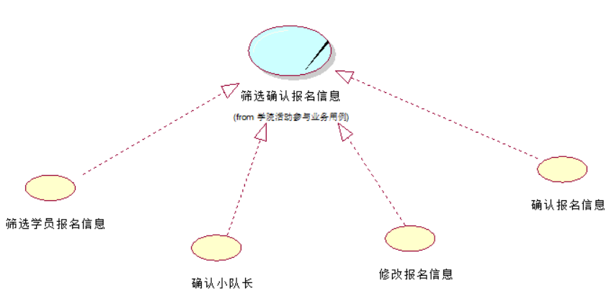

参与志愿活动概念用例：

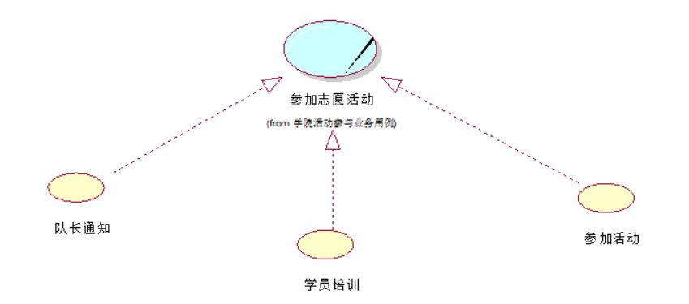

填写回收活动反馈概念用例：

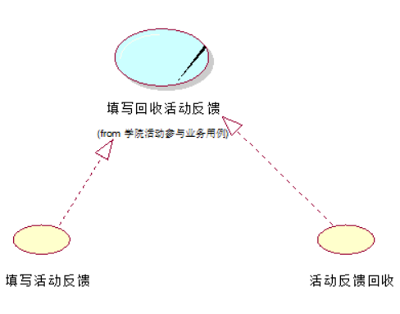

## 3.2概念类及关联关系

1.学院活动管理业务：

活动谈判概念用例对象： 录入志愿信息概念用例对象：

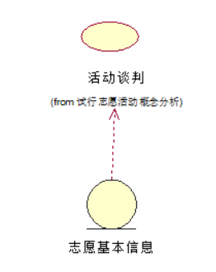 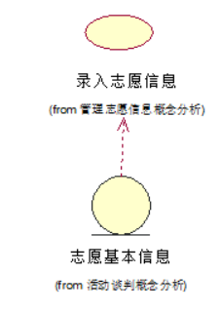

发布活动信息概念分析对象：

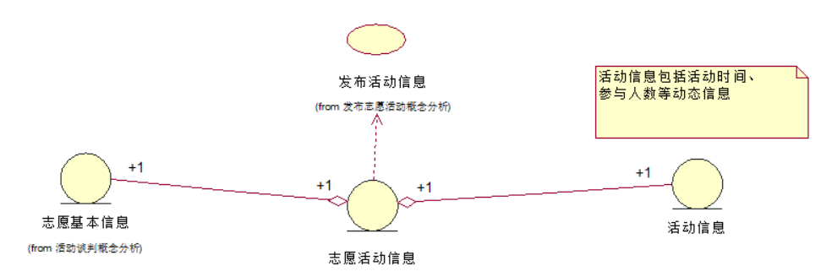

2.学院活动参与业务：

填写报名信息概念分析对象:

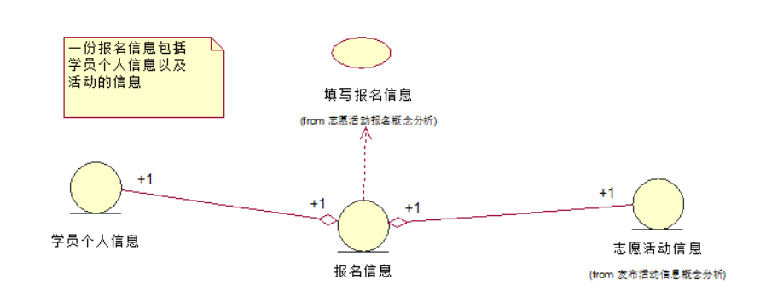

确认报名信息概念分析对象：

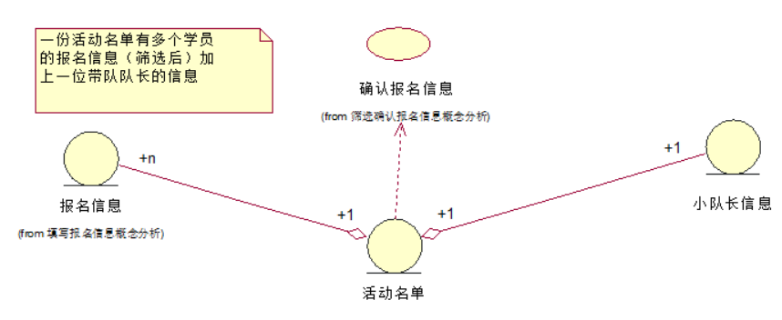

队长通知概念分析对象: 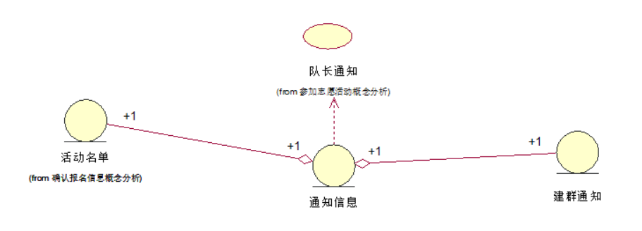

学院培训概念分析对象

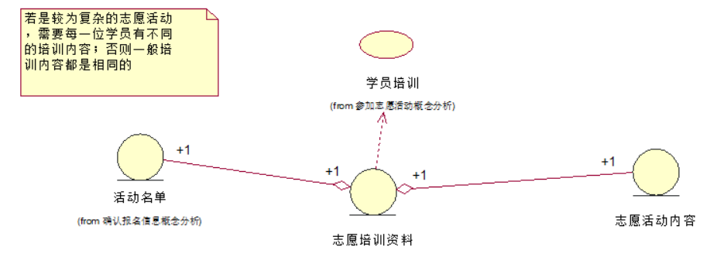

填写活动反馈概念分析对象：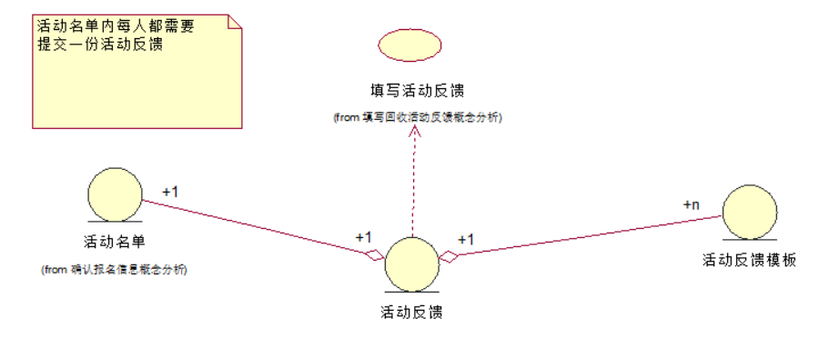

## 3.3分析类场景图

1.学院活动管理业务：

活动谈判概念分析类场景图 录入志愿资源概念分析类场景图：

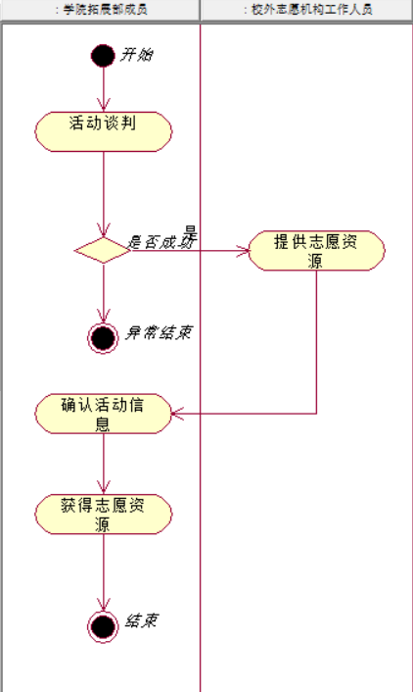 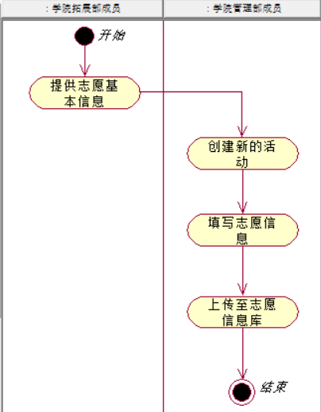

发布志愿活动概念分析类场景图

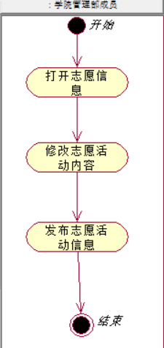

2.学院活动参与业务：

志愿活动报名概念分析类场景图： 确认报名信息概念分析类场景图：

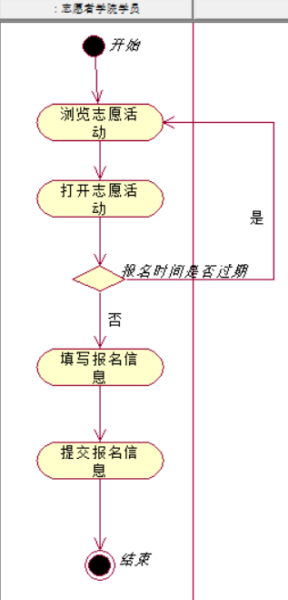 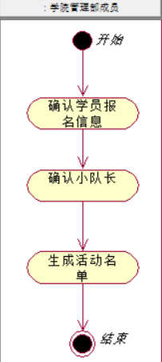

队长通知概念分析类场景图： 学员培训分析类场景图：

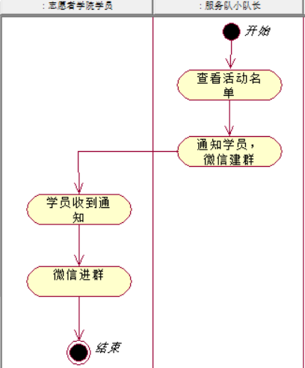 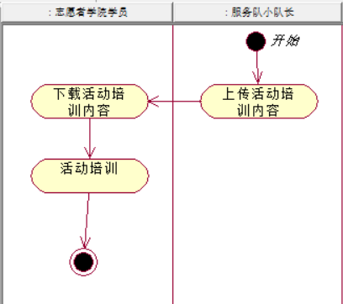

填写活动反馈概念分析类场景图：

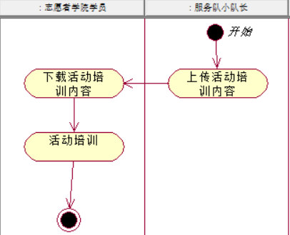

3.4分析类对象交互模型

录入志愿信息对象交互模型：

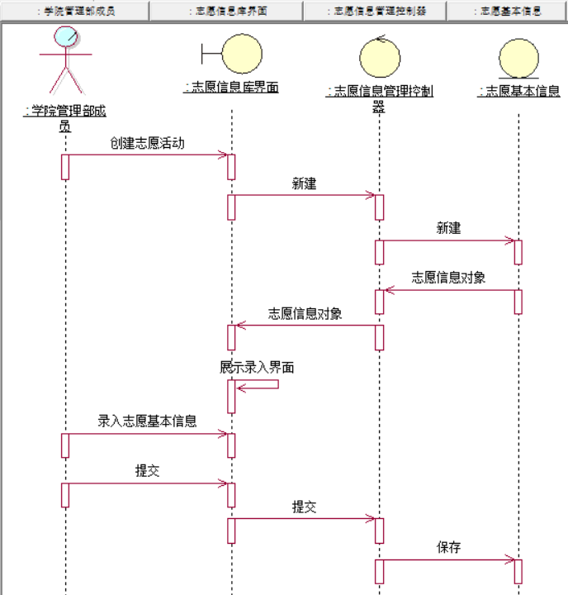

发布活动信息对象交互模型：

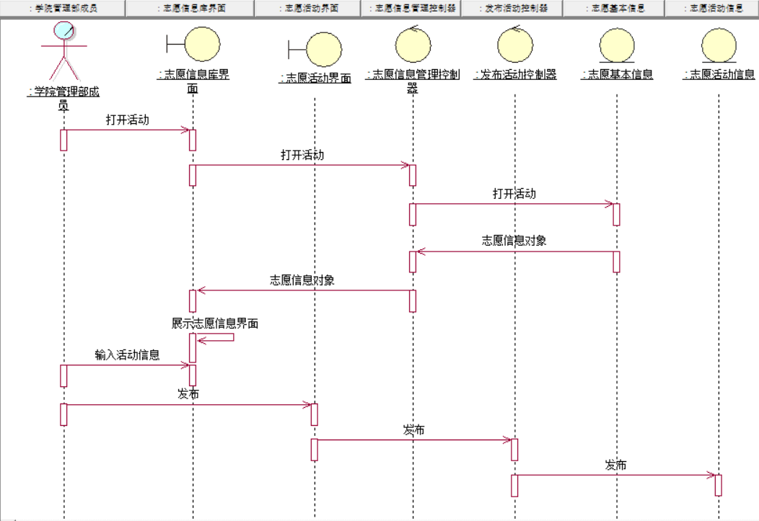

填写报名信息对象交互模型：

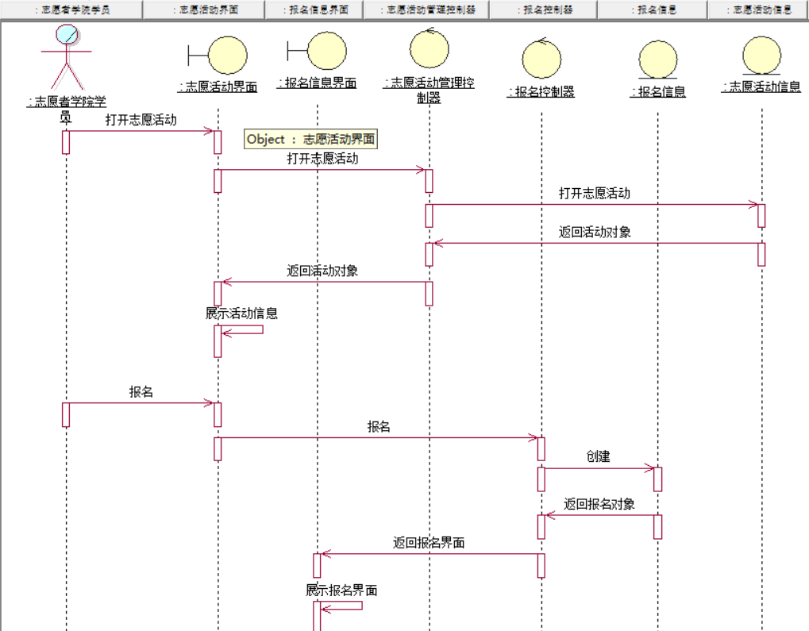 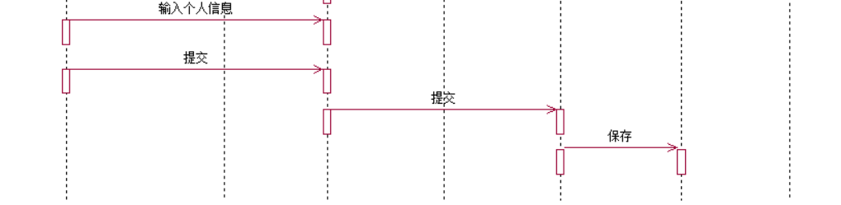

确认报名信息对象交互模型

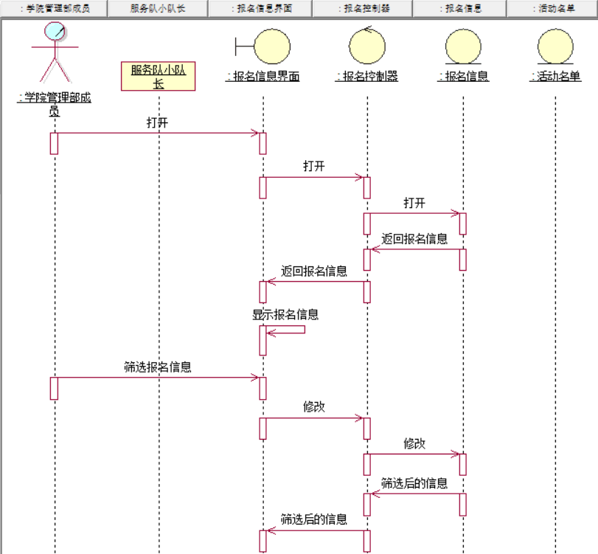

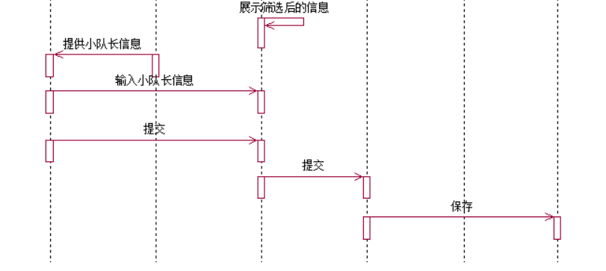

队长通知对象交互模型：

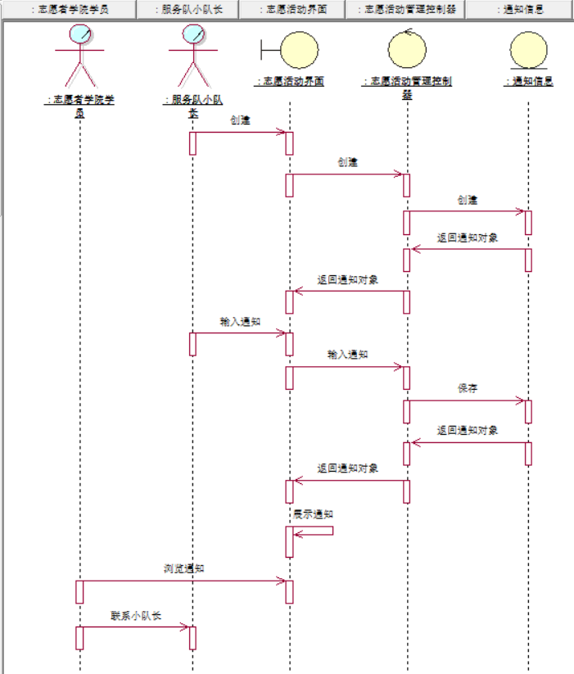

学员培训对象交互模型：

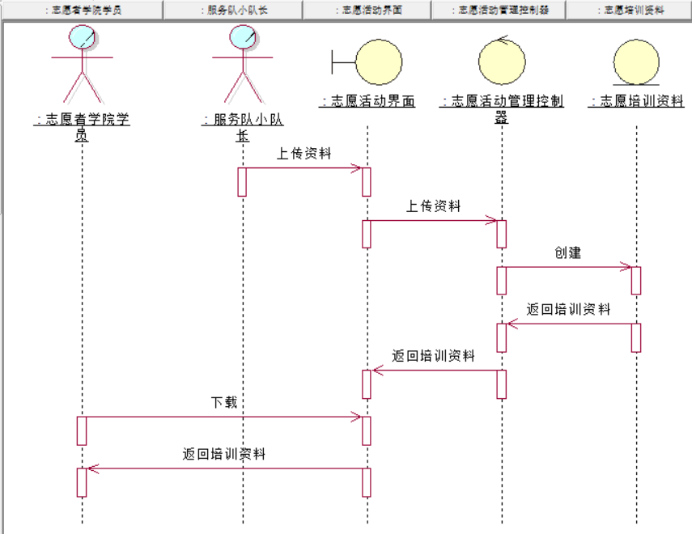

填写活动反馈对象交互模型：

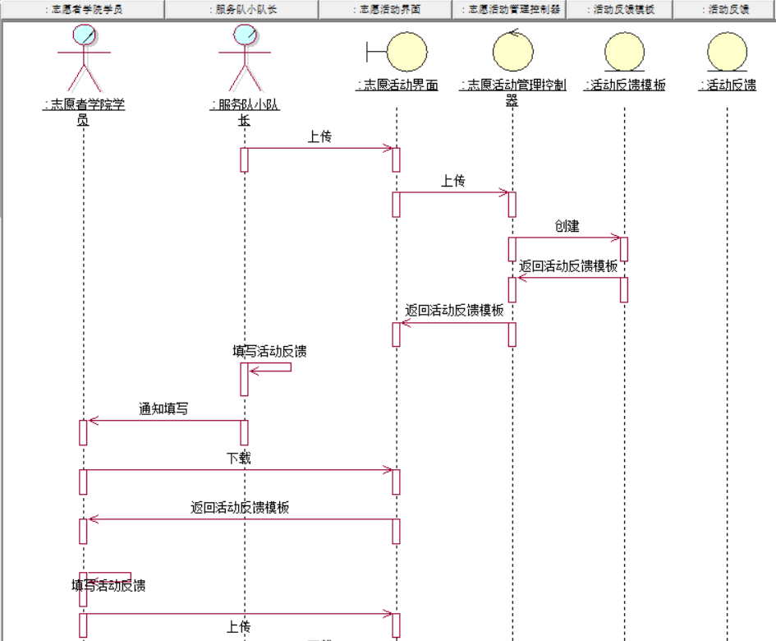

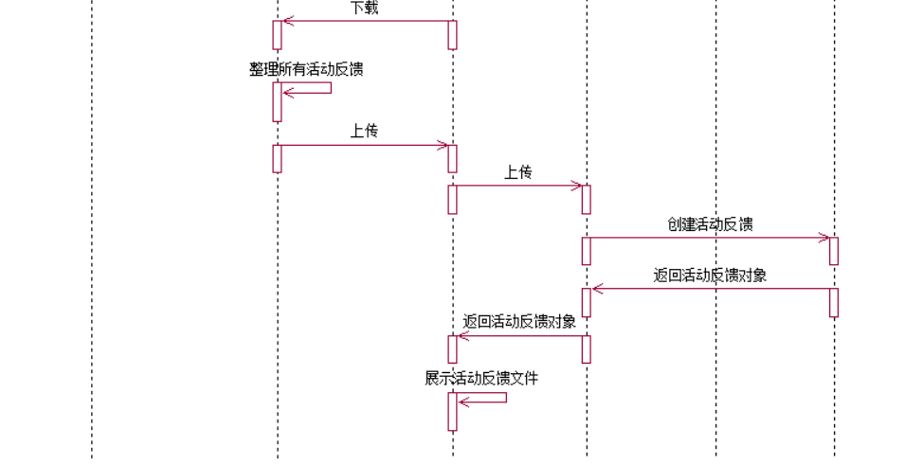

# 4.系统分析

## 4.1系统边界与系统用户：

### 4.1.1系统边界

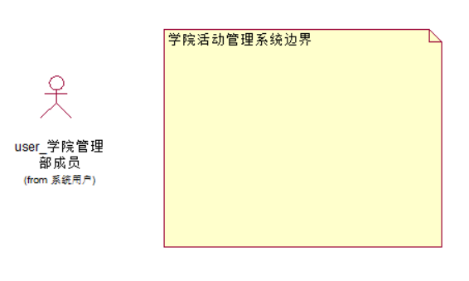

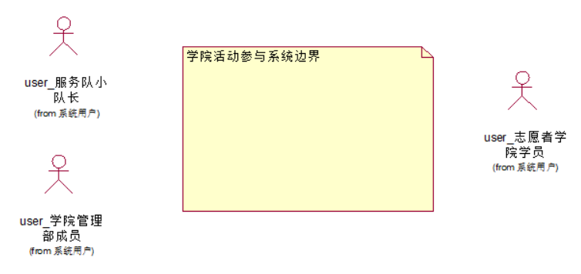

### 4.1.2用户分析

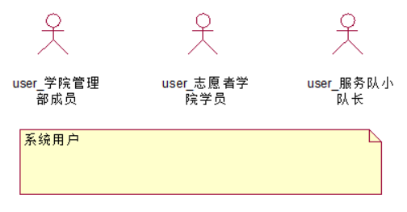

由于学院拓展部学员和校外志愿机构主要参与的是业务流程，与系统关系不大，所以不属于系统用户，但是学院拓展部的学员可以以志愿者学院学员的身份参与到系统的使用中来。

4.1.2.1用户概要：

|  |  |  |  |  |
| --- | --- | --- | --- | --- |
| **编号** | **用户名称** | **用户概况和特点** | **使用系统方式** | **代表涉众** |
| ZY001 | 学院管理部成员 | 负责志愿者学院的活动管理，筛选活动报名名单等后勤工作 | 1.直接登录系统办理业务 | QZ006 |
| ZY002 | 服务队小队长 | 负责志愿活动的带队，并回收学员的活动反馈给到学院拓展部。 | 1.直接登录系统办理业务 | QZ009 |
| ZY003 | 志愿者学院学院学员 | 志愿者学院基本成员，能够参与志愿者学院发布的志愿活动。 | 1.直接登录到系统进行报名 | 除了QZ011的所有涉众 |

4.1.2.2用户简档：

|  |  |
| --- | --- |
| 用户 | ZY001学院管理部成员用户 |
| 用户代表 | 学院管理部部长 |
| 说明 | 管理志愿者学院，同时需要进行常规业务 |
| 特点 | 计算机系统的使用者，对志愿者学院维护工作较为熟悉 |
| 职责  (仅针对志愿者学院部分) | 1.拉取短期志愿资源并将信息发布在志愿者学院中。  2.发布常规志愿活动  3.筛选录取报名的志愿者  4.准备志愿者培训并发布培训课信息  5.统计志愿者时长  6.管理学员信息  7.接收活动反馈 |
| 成功标准 | 1.能够顺利完成志愿活动的发布、报名、录取  2.时长能够准确统计  3.顺利开展志愿者培训课堂  4.顺利接收活动反馈，一整个活动流程顺利结束 |
| 参与 | 学院活动管理业务，学院活动参与业务 |
| 可交付工件 | 《志愿者学院常规志愿活动》 |
| 意见/问题 |  |

|  |  |
| --- | --- |
| 用户 | ZY002服务队队长用户 |
| 用户代表 | 小队长 |
| 说明 | 志愿活动的安排并回收学员反馈 |
| 特点 | 计算机系统的使用者 |
| 职责 | 1.志愿活动人事安排确定  2.接收志愿活动反馈  3.带队完成志愿活动 |
| 成功标准 | 1. 志愿活动带队顺利且反馈良好 2. 顺利完成活动反馈工作 |
| 参与 | 学院活动参与业务 |
| 可交付工件 | 《活动反馈模板》、《志愿培训资料》、《活动反馈》 |
| 意见/问题 |  |

|  |  |
| --- | --- |
| 用户 | ZY003学员用户 |
| 用户代表 | 志愿者学院学员 |
| 说明 | 用户可以登录到系统中报名参加志愿活动 |
| 特点 | 计算机系统的使用者 |
| 职责 | 1.报名参加志愿活动  2.参与志愿活动  3.填写活动反馈 |
| 成功标准 | 1.报名成功，成功参与活动并填写了活动反馈 |
| 参与 | 学院活动参与业务 |
| 可交付工件 | 《活动反馈》 |
| 意见/问题 |  |

## 4.2系统用例分析

1.学院活动管理业务：

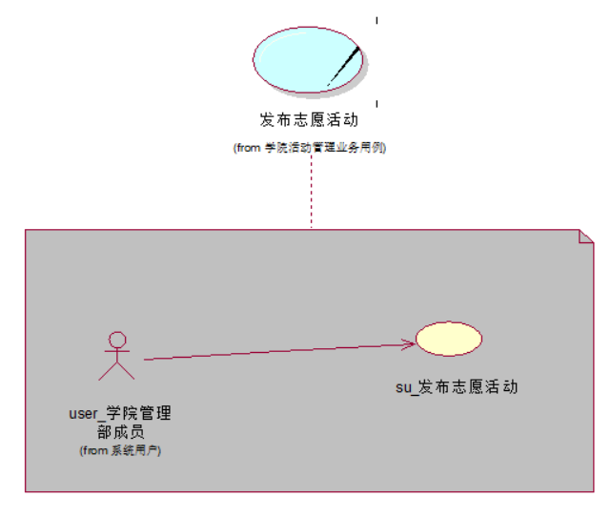

发布志愿活动系统用例场景

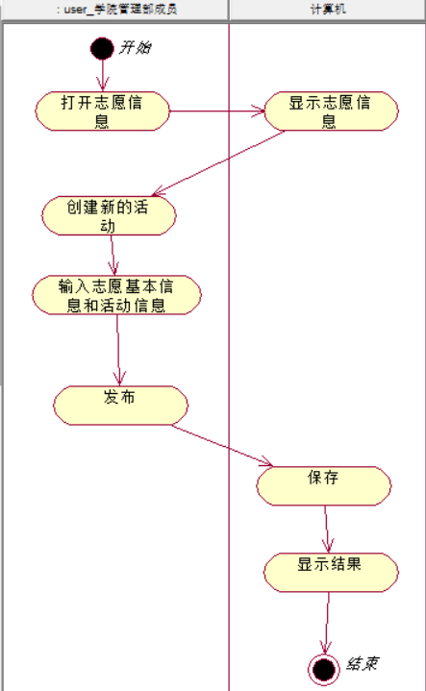

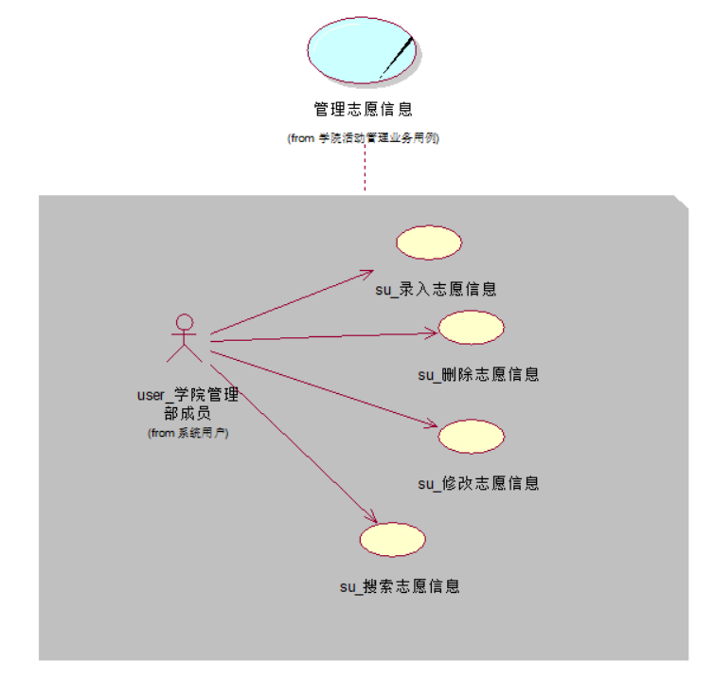

录入志愿信息系统用例场景 修改志愿信息系统用例场景

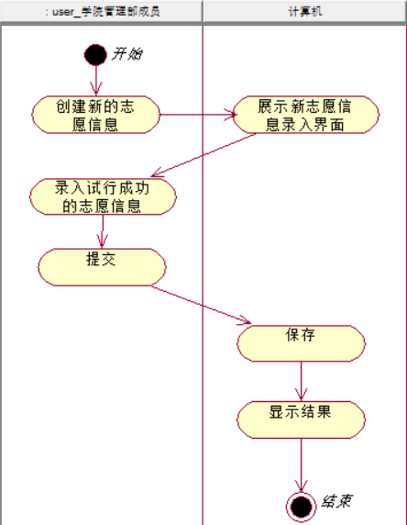 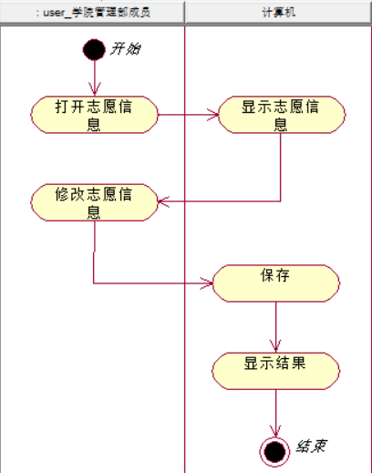

剩下的删除志愿信息和搜索志愿信息的用例场景和修改志愿信息相似

2.学院活动参与业务：

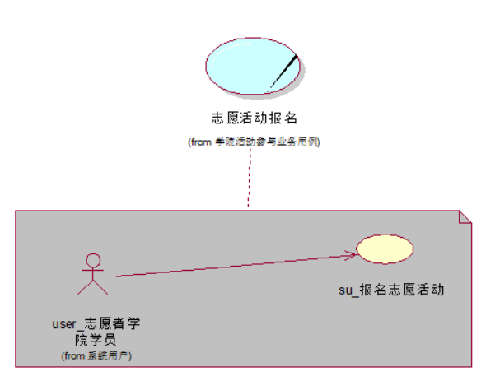

报名志愿活动系统用例场景

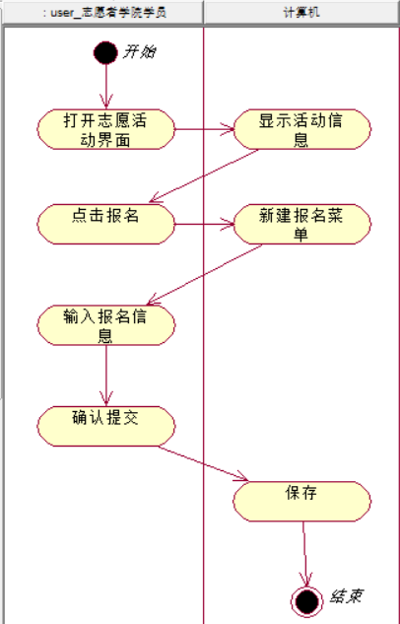

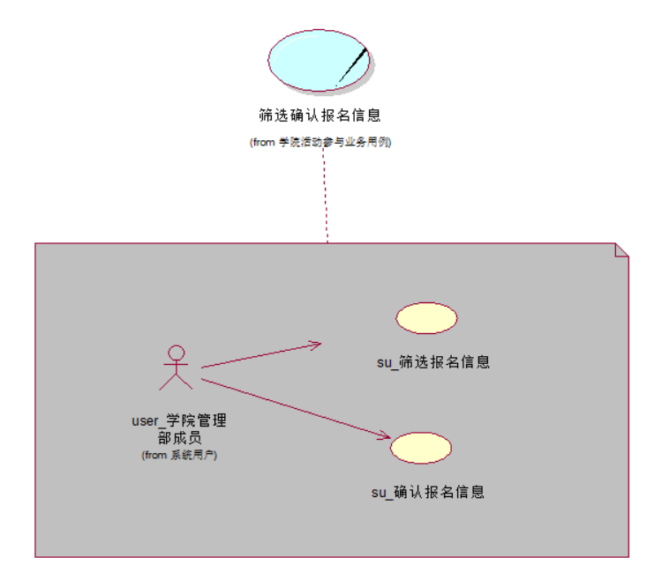

筛选报名信息系统用例场景 确认报名信息系统用例场景

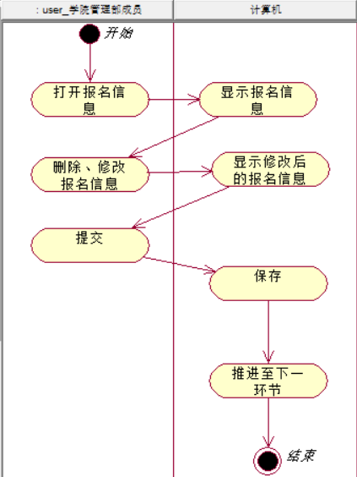 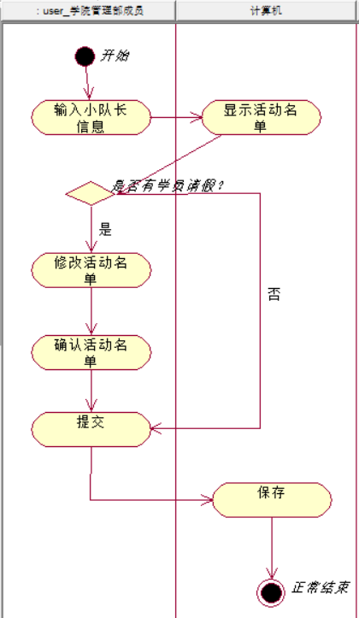

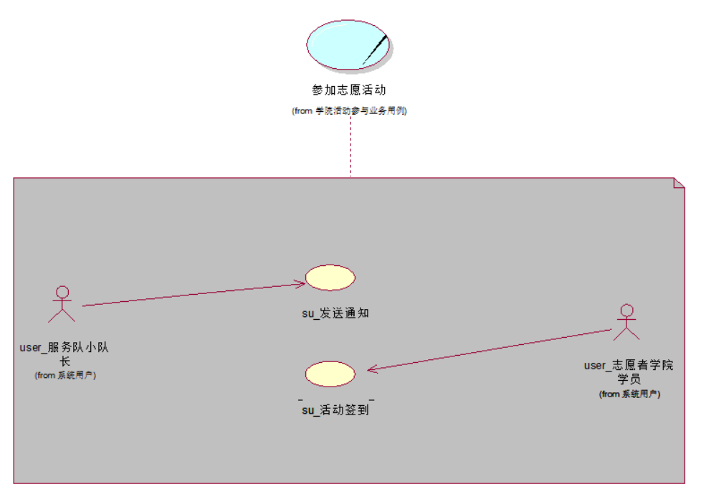

发送通知系统用例场景 活动签到系统用例场景

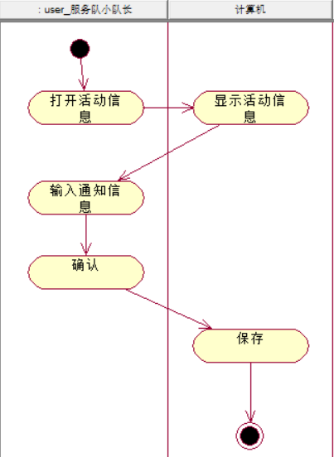 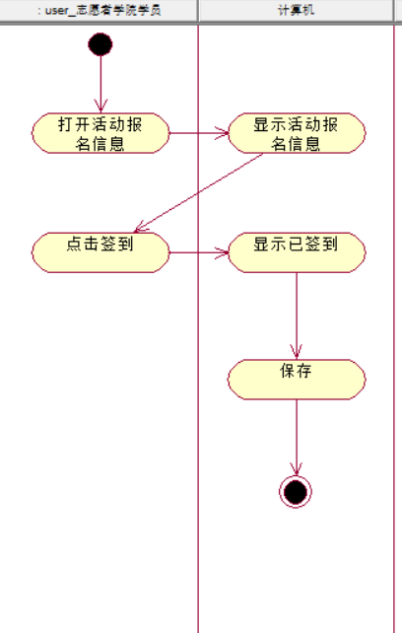

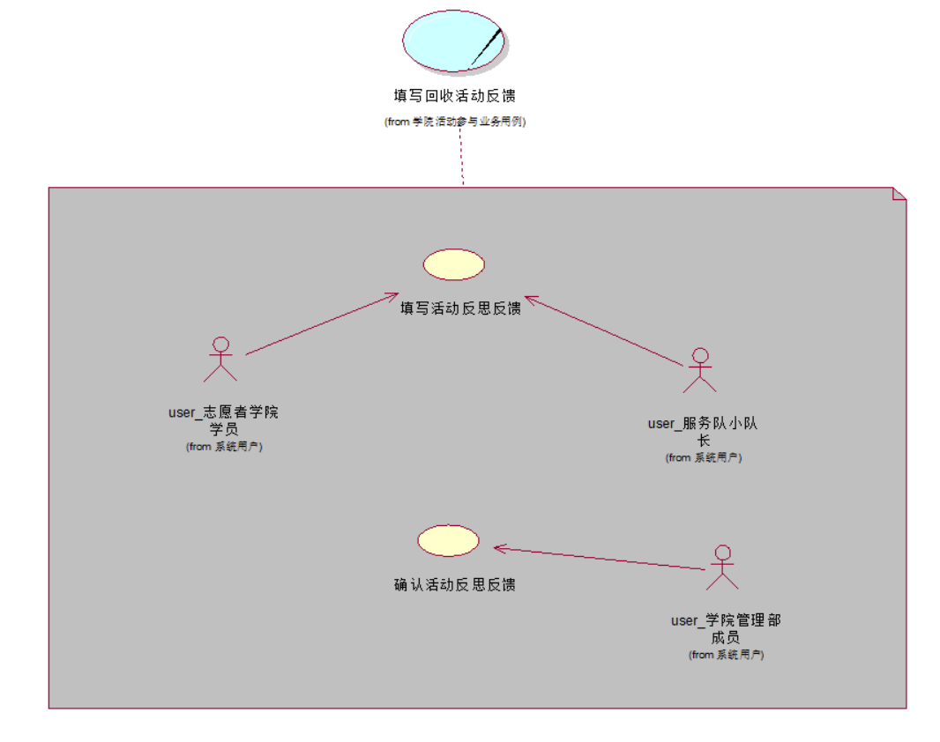

填写活动反思反馈系统用例场景 确认活动反思反馈系统用例场景

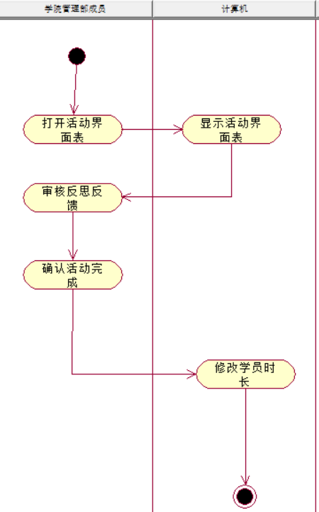 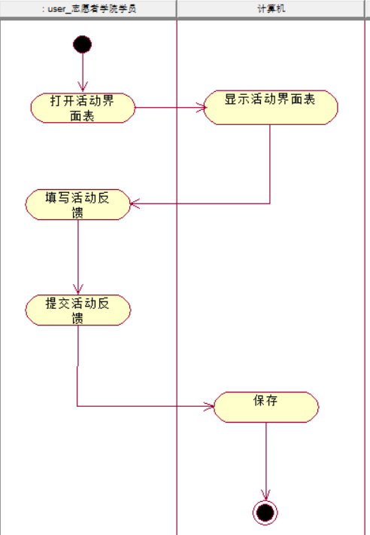

## 4.3系统对象交互模型

1.管理志愿信息系统用例实现：

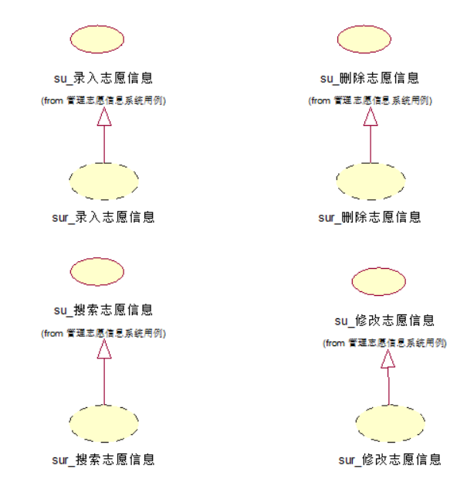

录入志愿信息系统对象交互模型：

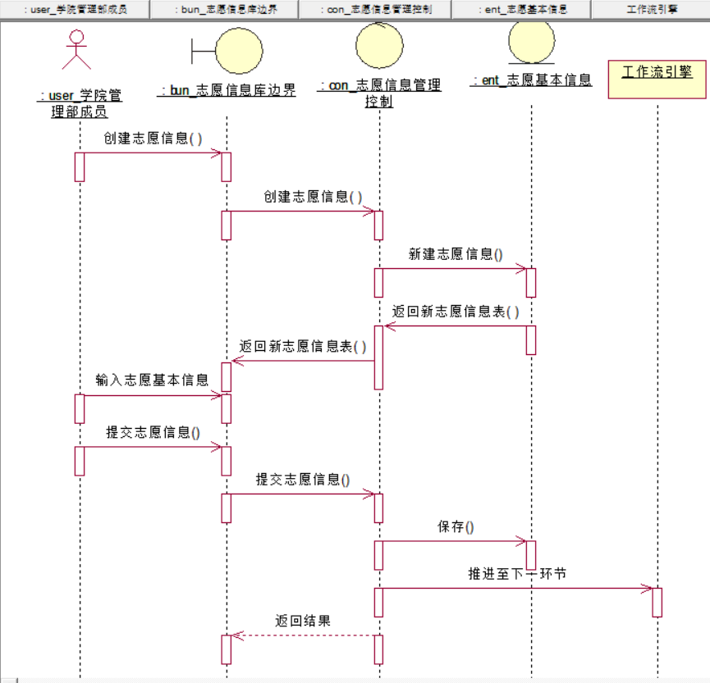

修改志愿信息系统对象交互模型：

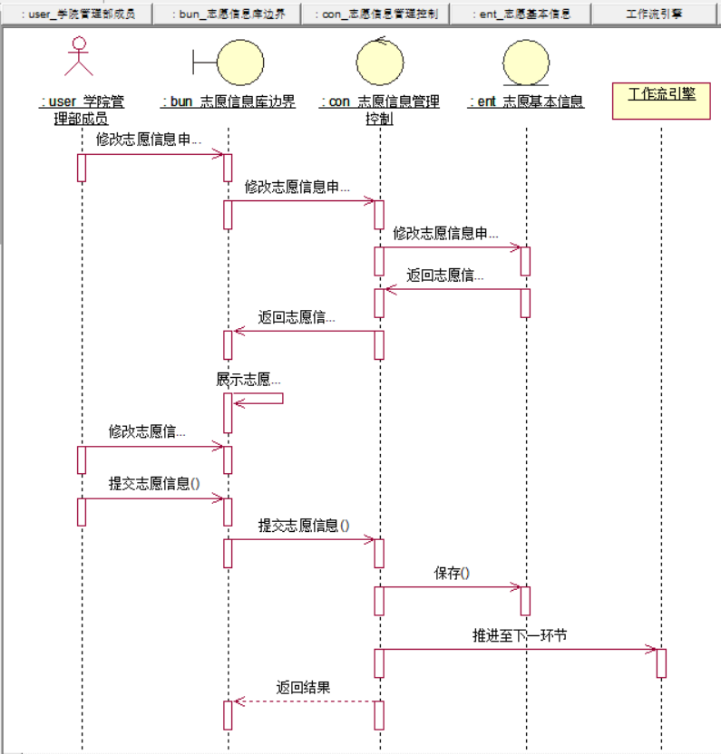

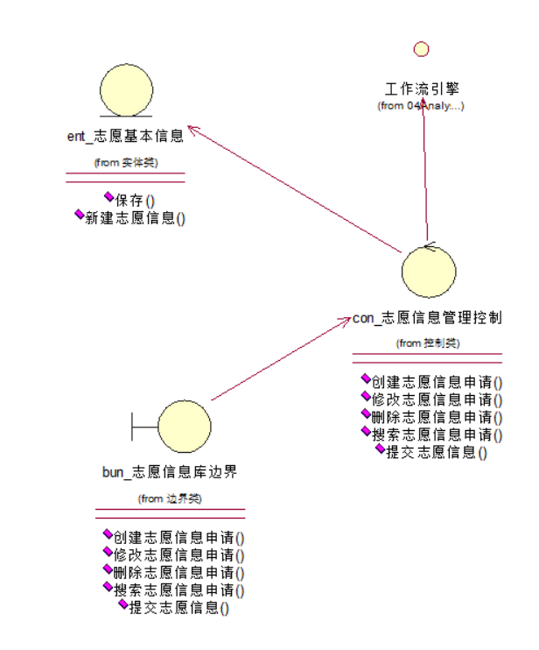

2.发布志愿活动系统用例实现

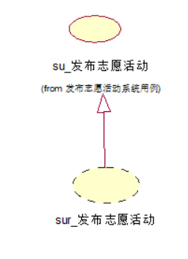

发布志愿活动系统对象交互模型

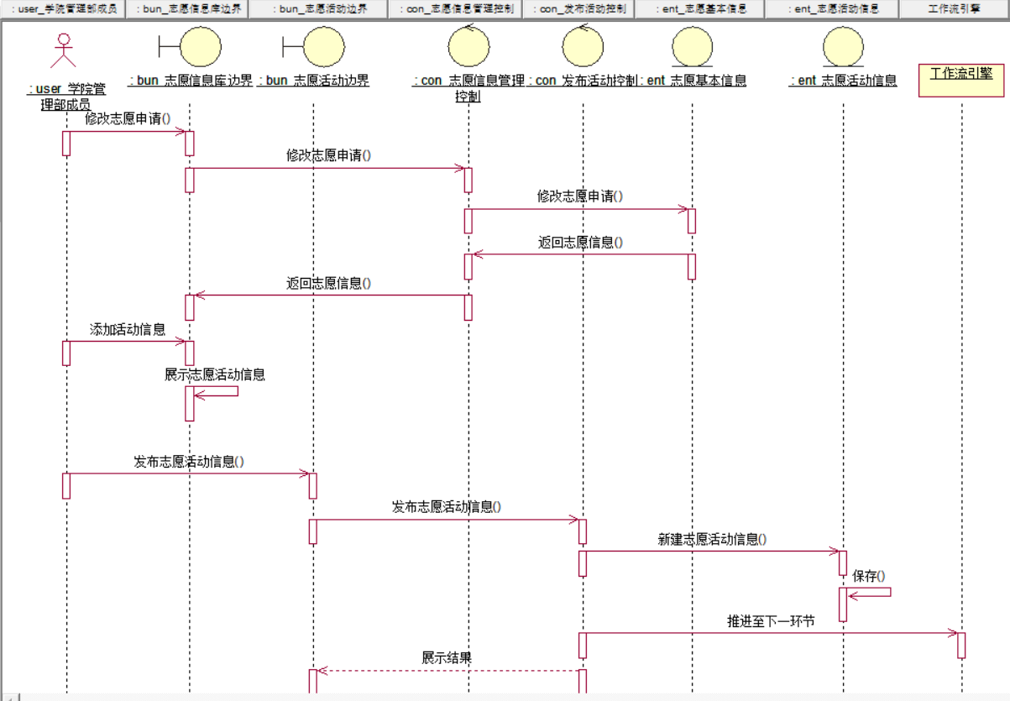

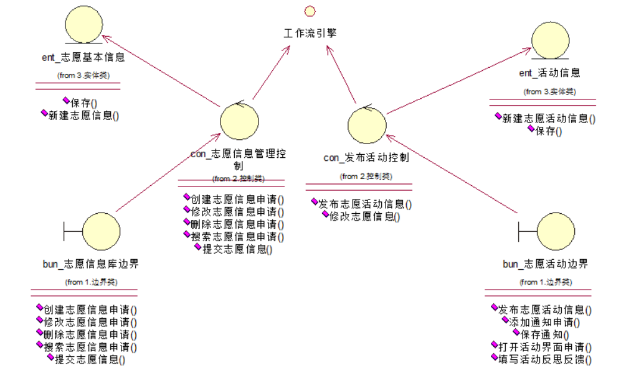

3.志愿活动报名系统用例实现：

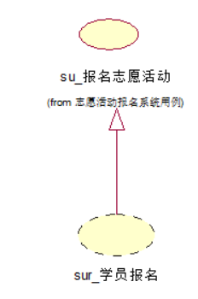

学员报名系统对象交互模型

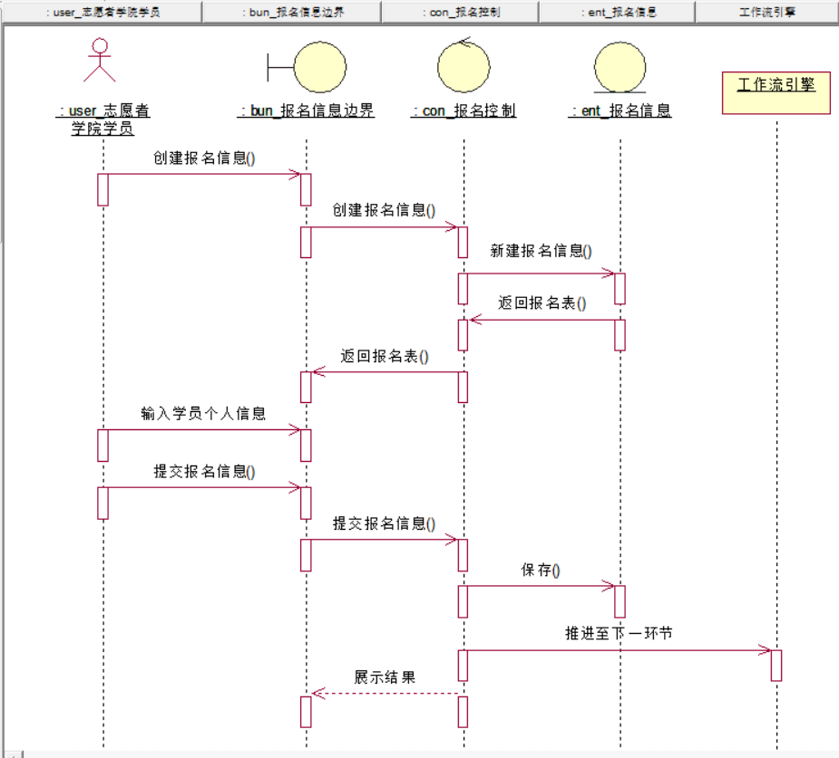

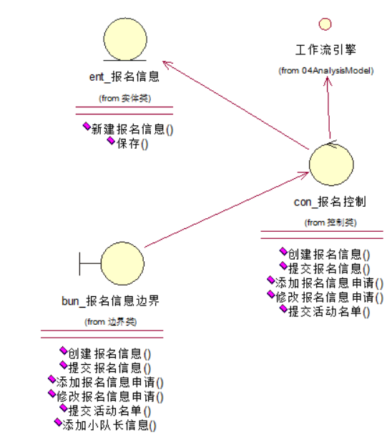

4.筛选确认报名信息系统用例实现

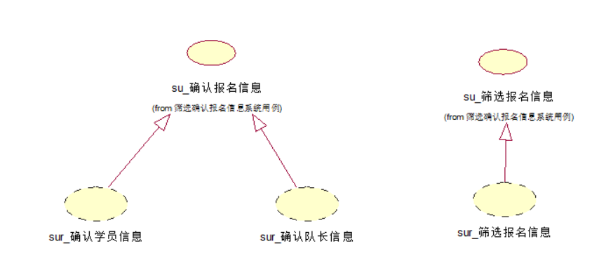

筛选报名信息系统对象交互模型：

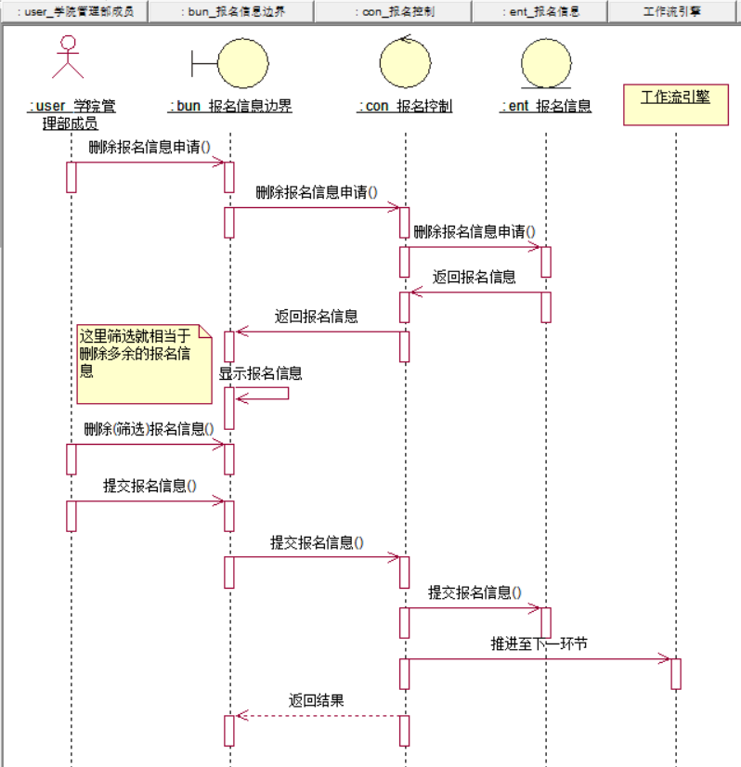

确认队长信息系统对象交互模型：

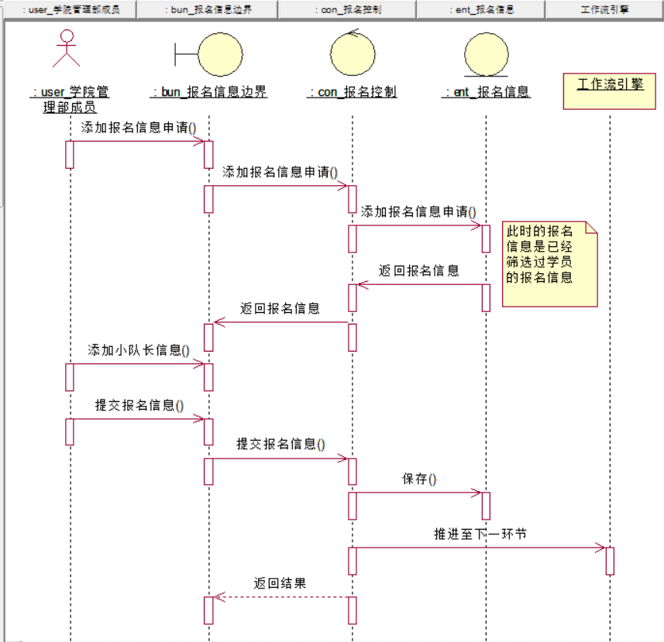

确认学员信息系统对象交互模型：

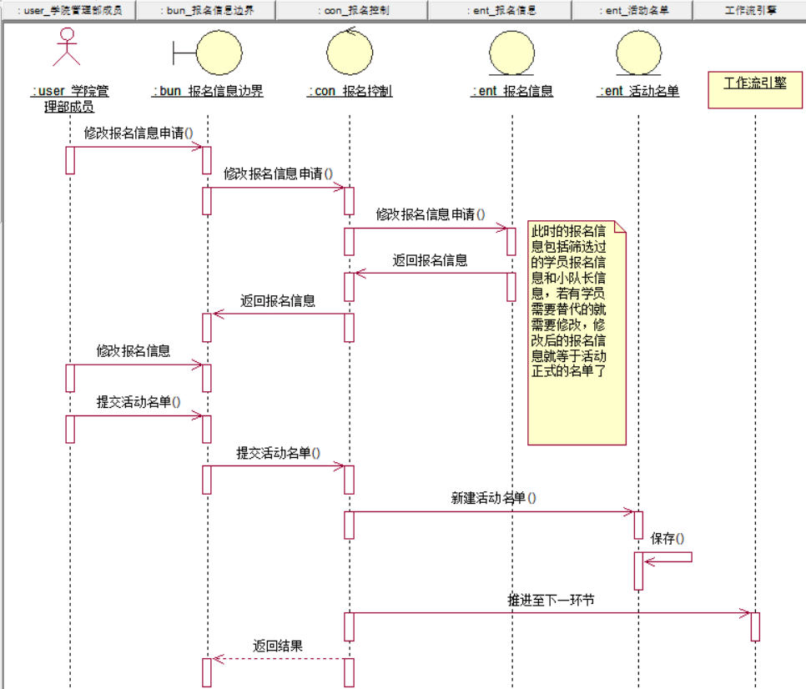

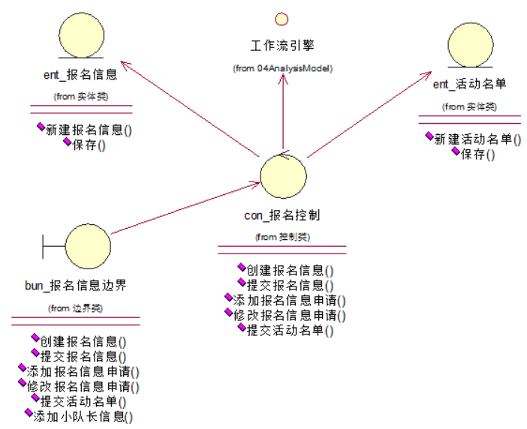

5.参加活动信息系统用例实现：

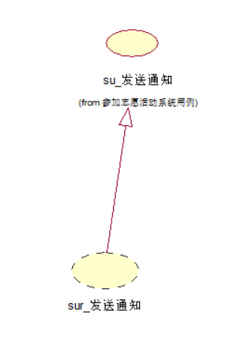

发送通知系统对象交互模型：

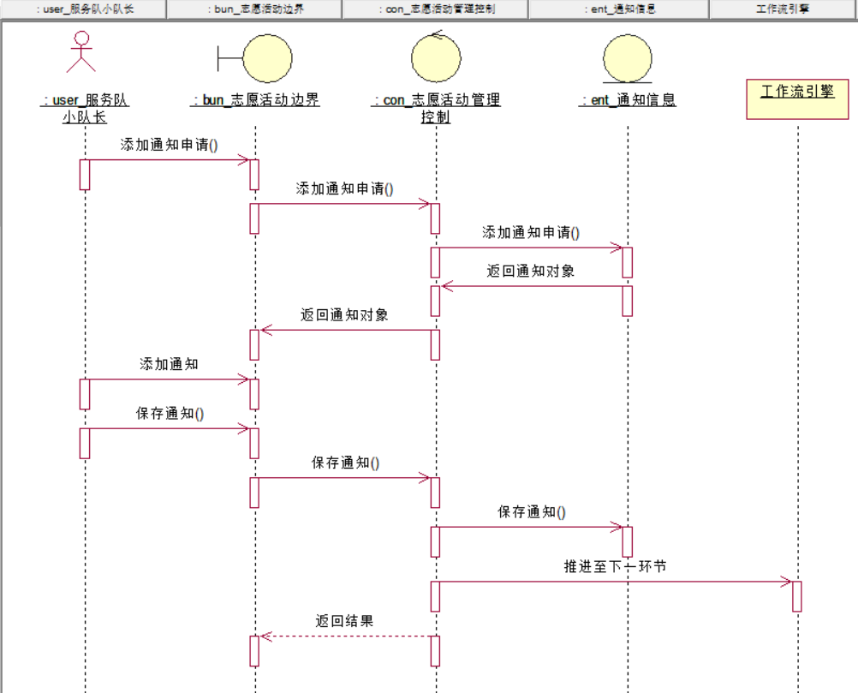

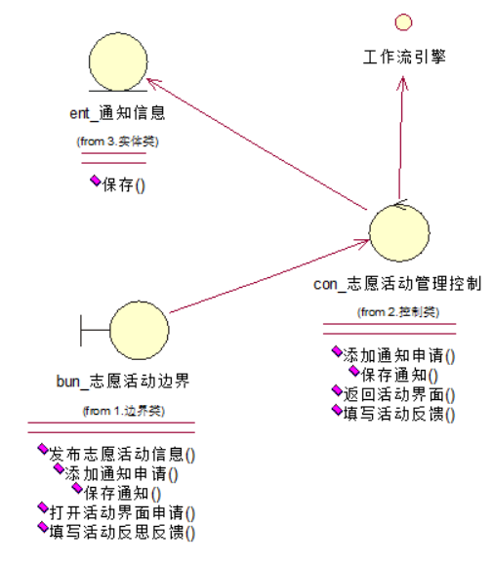

6.填写回收活动反馈系统用例实现：

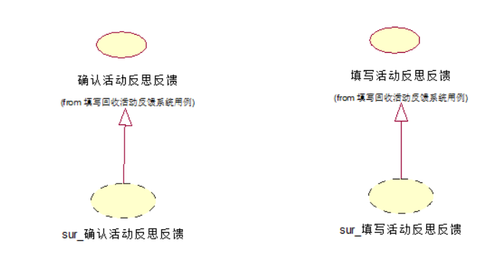

填写活动反思反馈系统对象交互模型

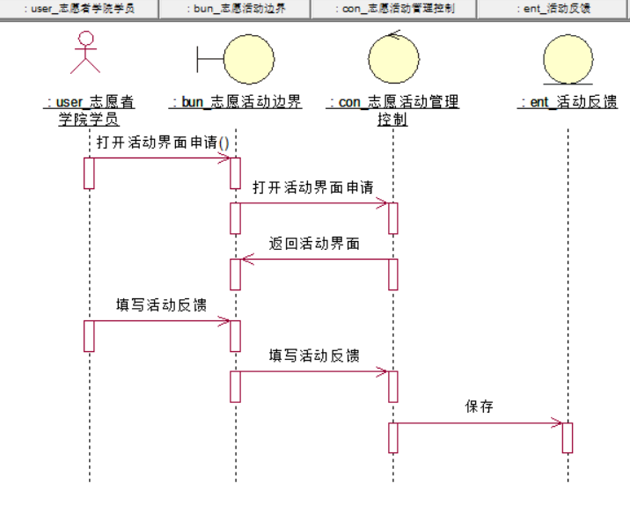

确认活动反思反馈系统对象交互模型

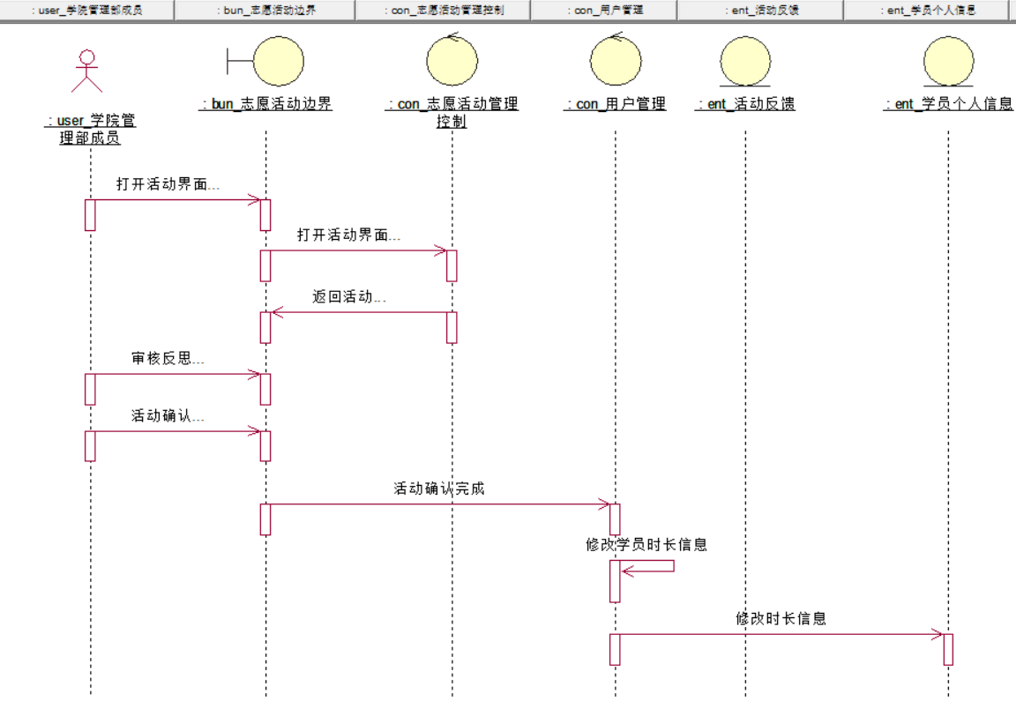

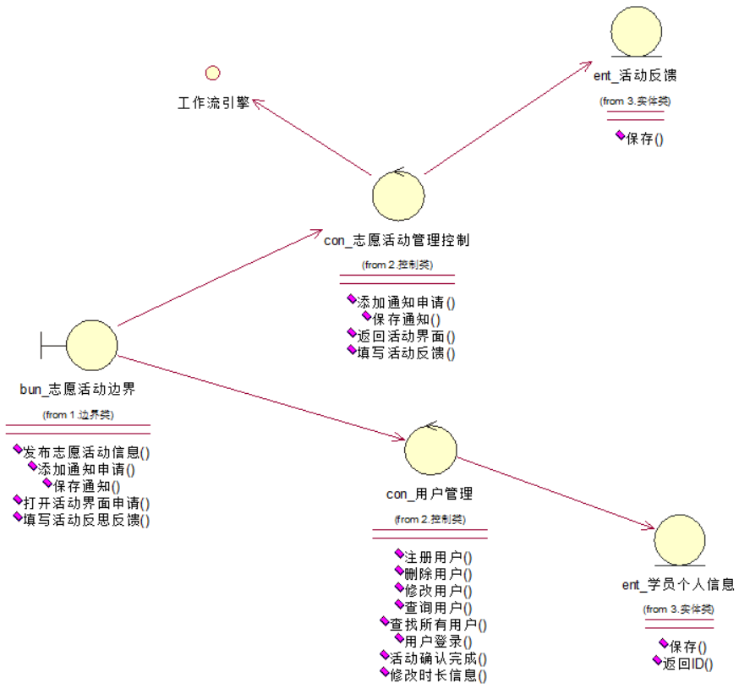

## 4.4系统用例规约

|  |  |
| --- | --- |
| **用例名称** | su_录入志愿信息 |
| **用例描述** | 将试行成功的志愿基本信息录入到志愿资源库中 |
| **执行者** | 学院管理部成员 |
| **前置条件** | 1. 拥有志愿资源 |
| **后置条件** | 1. 成功建立志愿基本信息 |
| **主事件流描述** | 1. 创建新的志愿信息 2. 录入试行成功的志愿资源 3. 提交 |
| **分支事件流描述** |  |
| **异常事件流描述** |  |
| **业务规则** | 001,002 |
| **涉及的实体** | 1. 志愿基本信息 |
| **用例名称** | su_修改志愿信息 |
| **用例描述** | 修改志愿资源库中的志愿活动的基本信息 |
| **执行者** | 学院管理部成员 |
| **前置条件** | 1. 志愿基本信息 |
| **后置条件** | 1. 修改后的志愿基本资源 |
| **主事件流描述** | 1. 打开志愿信息 2. 修改志愿信息 3. 保存 |
| **分支事件流描述** |  |
| **异常事件流描述** |  |
| **业务规则** | 001,002 |
| **涉及的实体** | 1. 志愿基本信息 |

|  |  |
| --- | --- |
| **用例名称** | su_删除志愿信息 |
| **用例描述** | 修改志愿资源库中的志愿活动的基本信息 |
| **执行者** | 学院管理部成员 |
| **前置条件** | 1. 志愿基本信息 |
| **后置条件** | 1. 该信息不存在 |
| **主事件流描述** | 1. 打开志愿信息 2. 删除志愿信息 3. 保存 |
| **分支事件流描述** |  |
| **异常事件流描述** |  |
| **业务规则** | 001,002 |
| **涉及的实体** | 1. 志愿基本信息 |

|  |  |
| --- | --- |
| **用例名称** | su_搜索志愿信息 |
| **用例描述** | 搜索志愿资源库中的志愿活动的基本信息 |
| **执行者** | 学院管理部成员 |
| **前置条件** | 1. 志愿基本信息 |
| **后置条件** | 1. 志愿基本信息 |
| **主事件流描述** | 1. 搜索志愿基本信息 |
| **分支事件流描述** |  |
| **异常事件流描述** |  |
| **业务规则** | 001,002 |
| **涉及的实体** | 1. 志愿基本信息 |

|  |  |
| --- | --- |
| **用例名称** | su_发布志愿信息 |
| **用例描述** | 将志愿资源库中的志愿活动发布到志愿活动栏中 |
| **执行者** | 学院管理部成员 |
| **前置条件** | 1.志愿基本信息  2.活动信息 |
| **后置条件** | 1.志愿活动信息 |
| **主事件流描述** | 1.打开志愿活动信息  2.创建新的志愿活动(不是志愿信息)  3.输入志愿基本信息和活动信息  4.发布志愿活动 |
| **分支事件流描述** |  |
| **异常事件流描述** |  |
| **业务规则** | 001,002 |
| **涉及的实体** | 1.志愿基本信息  2.志愿活动信息 |

|  |  |
| --- | --- |
| **用例名称** | su_报名志愿活动 |
| **用例描述** | 在志愿活动栏中选择活动进行报名，可以参与志愿活动 |
| **执行者** | 志愿者学院学员 |
| **前置条件** | 1.志愿活动信息  2.学员个人信息 |
| **后置条件** | 1.成功建立报名信息 |
| **主事件流描述** | 1.打开志愿活动  2.点击报名  3.输入个人信息  4.提交报名信息，待审核 |
| **分支事件流描述** |  |
| **异常事件流描述** |  |
| **业务规则** | 001,003 |
| **涉及的实体** | 1.志愿活动信息  2.学员个人信息 |

|  |  |
| --- | --- |
| **用例名称** | su_筛选报名信息 |
| **用例描述** | 筛选报名名单，使参与人数与活动要求人数相符合 |
| **执行者** | 学院管理部成员 |
| **前置条件** | 1.报名信息 |
| **后置条件** | 1.筛选后的报名信息 |
| **主事件流描述** | 1.打开报名信息  2.删除、修改报名信息  3.提交 |
| **分支事件流描述** |  |
| **异常事件流描述** |  |
| **业务规则** | 001,002 |
| **涉及的实体** | 1.报名信息 |

|  |  |
| --- | --- |
| **用例名称** | su_确认报名信息 |
| **用例描述** | 确认最终的学员和小队长名单，生成活动名单 |
| **执行者** | 学院管理部成员 |
| **前置条件** | 1.报名信息  2.小队长信息 |
| **后置条件** | 1.成功确认活动名单 |
| **主事件流描述** | 1.输入小队长信息  2.看是否有学员提出请假并找了替代的人员，是则执行分支1.1，否则继续主过程3  3.确认活动名单，提交 |
| **分支事件流描述** | 1.1修改活动名单，将替代人员的信息添加上去 |
| **异常事件流描述** |  |
| **业务规则** | 001,002 |
| **涉及的实体** | 1.报名信息  2.活动名单 |

|  |  |
| --- | --- |
| **用例名称** | su_发送通知 |
| **用例描述** | 小队长通知活动名单中的学员参与活动 |
| **执行者** | 服务队小队长 |
| **前置条件** | 1.活动名单  2.进群通知 |
| **后置条件** | 1.成功建立通知信息 |
| **主事件流描述** | 1.打开活动信息  2.输入通知信息  3.通知活动名单中的学员进群 |
| **分支事件流描述** |  |
| **异常事件流描述** |  |
| **业务规则** | 001 |
| **涉及的实体** | 1.通知信息  2.活动名单 |

|  |  |
| --- | --- |
| **用例名称** | su_活动签到 |
| **用例描述** | 学员在参加活动时进行签到 |
| **执行者** | 志愿者学院学员 |
| **前置条件** | 1.活动名单  2.报名信息 |
| **后置条件** | 1.成功签到 |
| **主事件流描述** | 1.打开活动信息  2.签到  3.签到成功 |
| **分支事件流描述** |  |
| **异常事件流描述** |  |
| **业务规则** | 001 |
| **涉及的实体** | 1.活动名单 |

|  |  |
| --- | --- |
| **用例名称** | su_填写活动反馈 |
| **用例描述** | 学员在活动结束后填写活动反思反馈 |
| **执行者** | 志愿者学院学员 |
| **前置条件** | 1.活动反馈 |
| **后置条件** | 1.填写完活动反馈  2.成功上传活动反馈 |
| **主事件流描述** | 1. 学员打开活动界面 2. 填写活动反思反馈 3. 提交成功 |
| **分支事件流描述** |  |
| **异常事件流描述** |  |
| **业务规则** | 001 |
| **涉及的实体** | 1.活动反馈 |

|  |  |
| --- | --- |
| **用例名称** | su_提交活动反馈 |
| **用例描述** | 学院管理部成员审核活动反思反馈后确认活动完成 |
| **执行者** | 学院管理部成员 |
| **前置条件** | 1.填写完活动反馈 |
| **后置条件** | 1.活动完成 |
| **主事件流描述** | 1. 管理员打开学员的活动界面 2. 审核学员活动反思反馈 3. 确认活动完成 4. 时长自动添加到学员信息中 |
| **分支事件流描述** |  |
| **异常事件流描述** |  |
| **业务规则** | 001 |
| **涉及的实体** | 1. 活动反馈 2. 学员个人信息 |

# 5.系统设计

## 5.1系统架构与部署设计

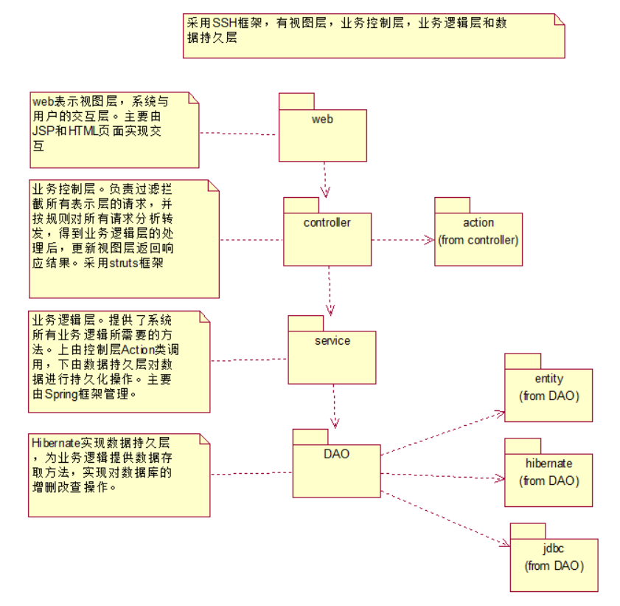

DAO层：

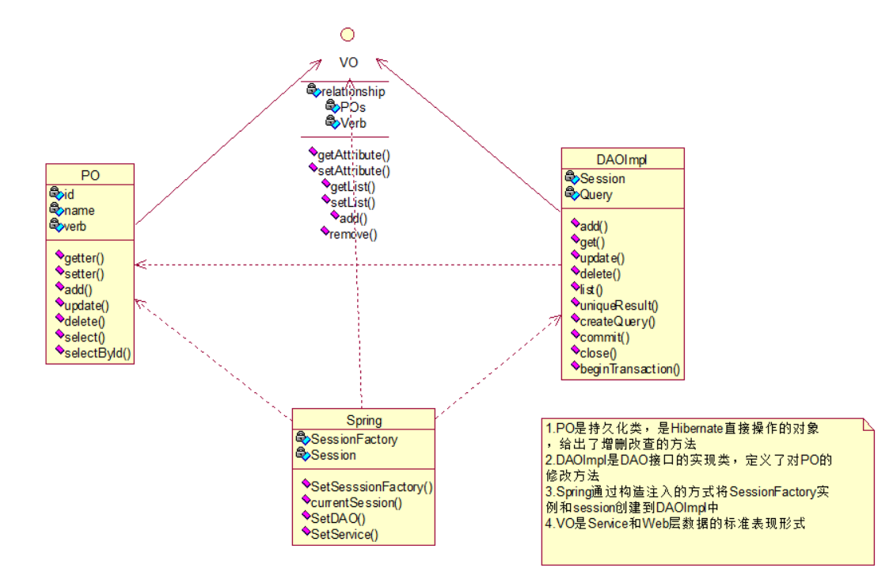

查询过程实现：

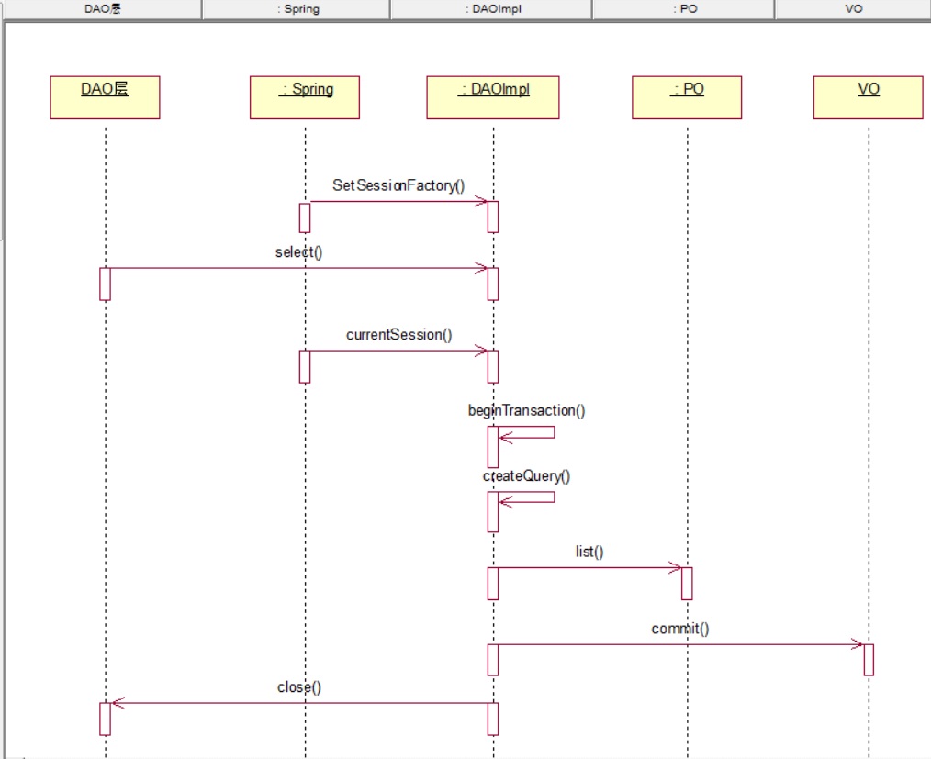

添加过程实现：

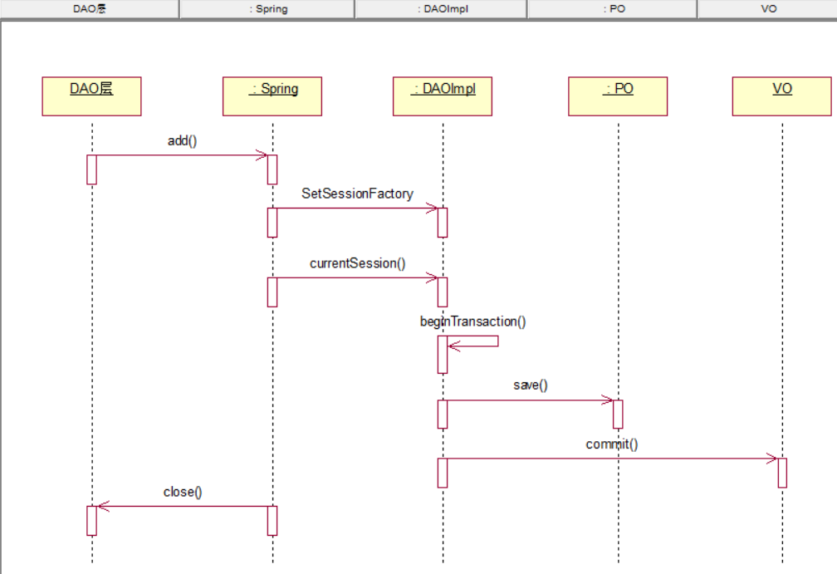

Service层：

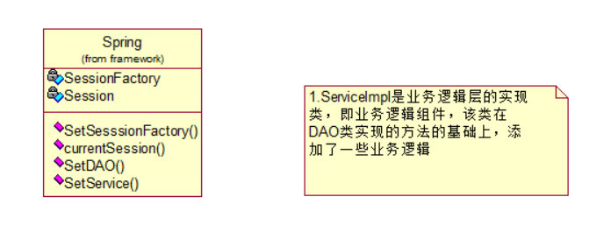

查询过程架构实现：

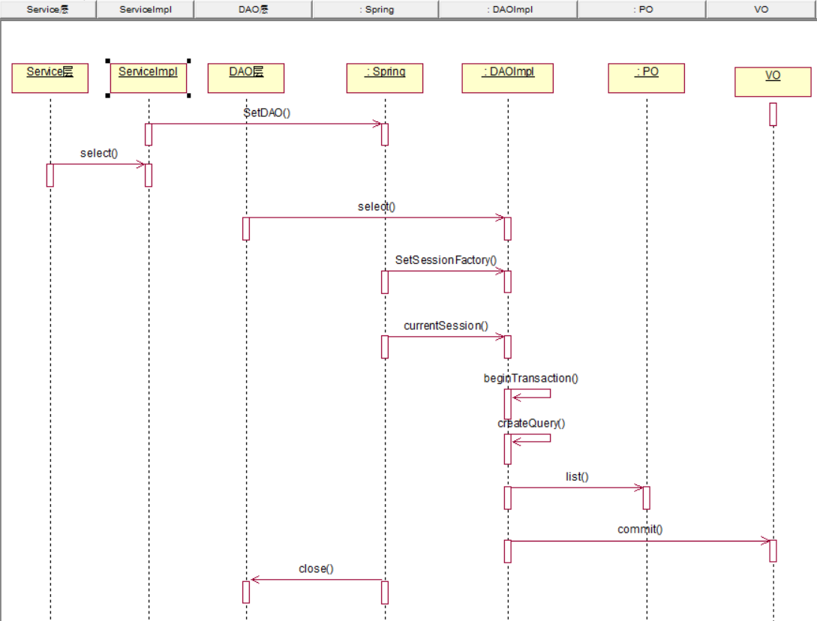

controller层：

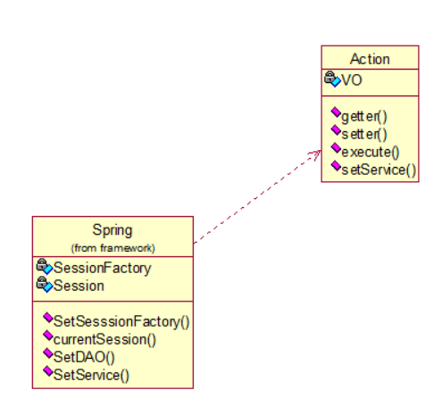

查询过程实现：

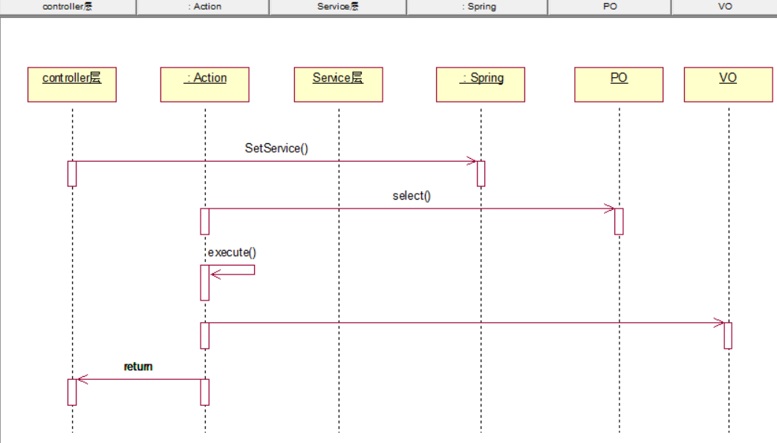

## 5.2包设计（项目目录结构）

5.2.1框架模块包设计 5.2.2业务模块包设计

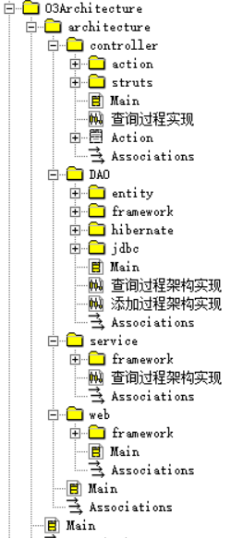 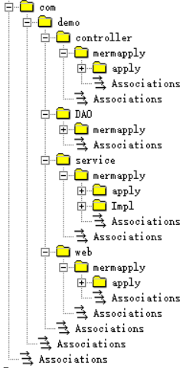

## 5.3接口设计

DAO层：

报名控制接口集：

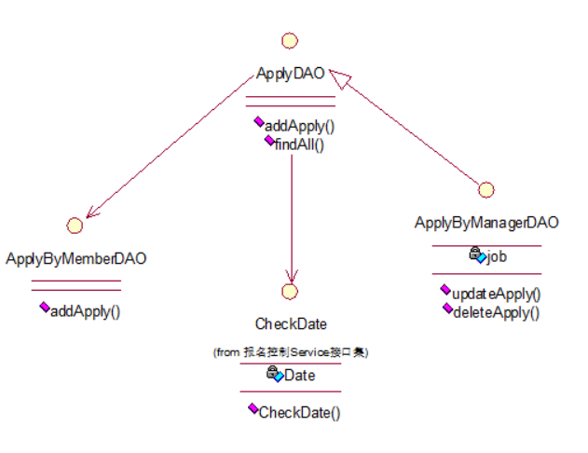

发布活动接口集：

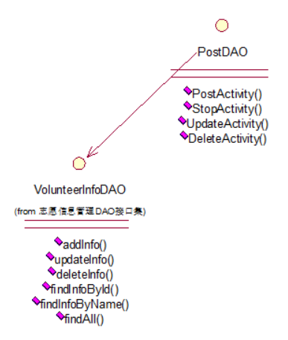

活动管理控制接口集：

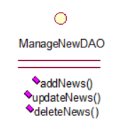

用户管理接口集：

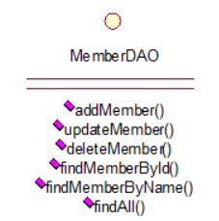

志愿信息管理接口集：

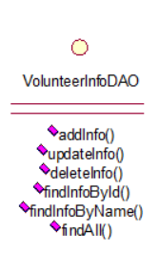

Service层：

报名控制接口集：

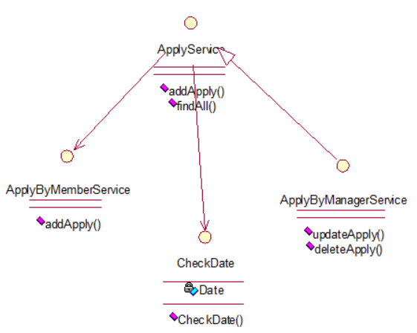

发布活动接口集：

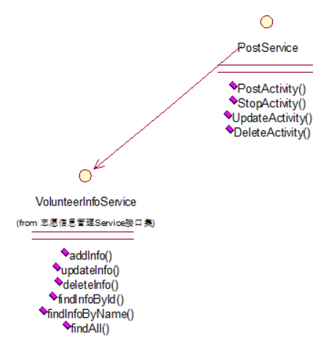

活动管理控制接口集：

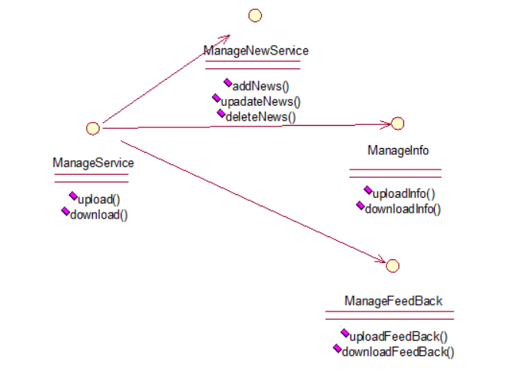

用户管理接口集：

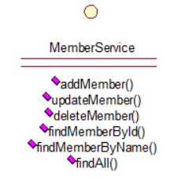

志愿信息管理接口集：

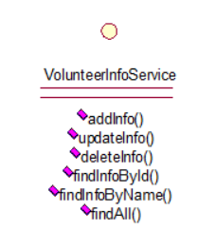

## 5.4系统对象设计

1.用户管理系统设计：

DAO层：

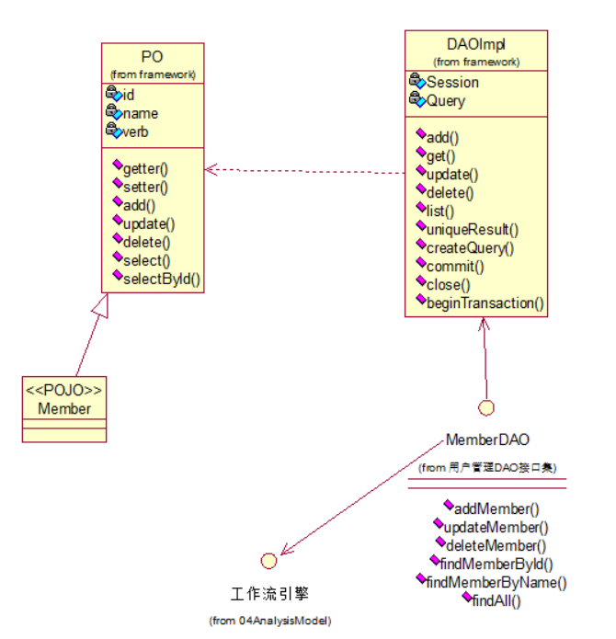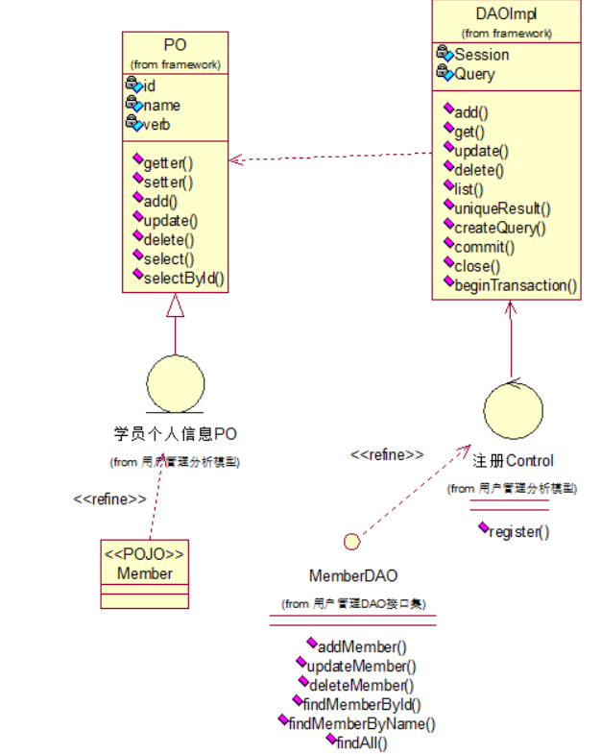

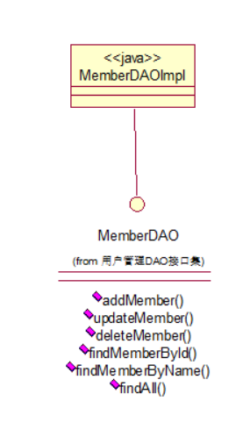

Service层：

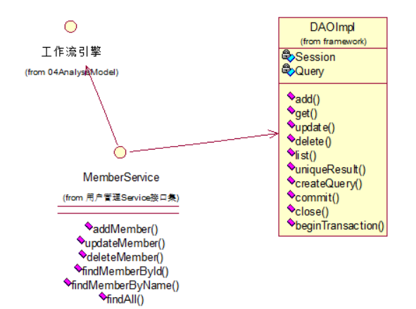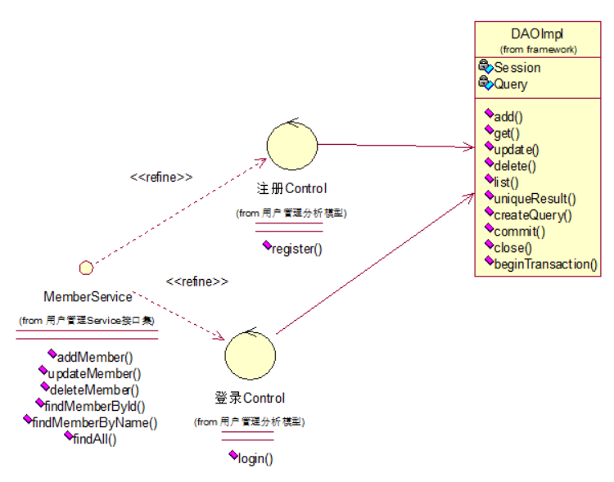

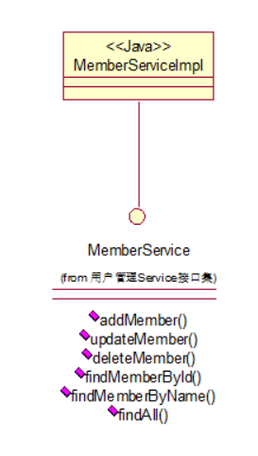

Controller层：

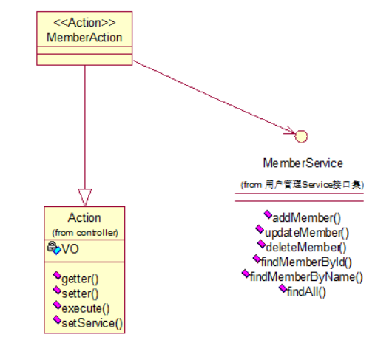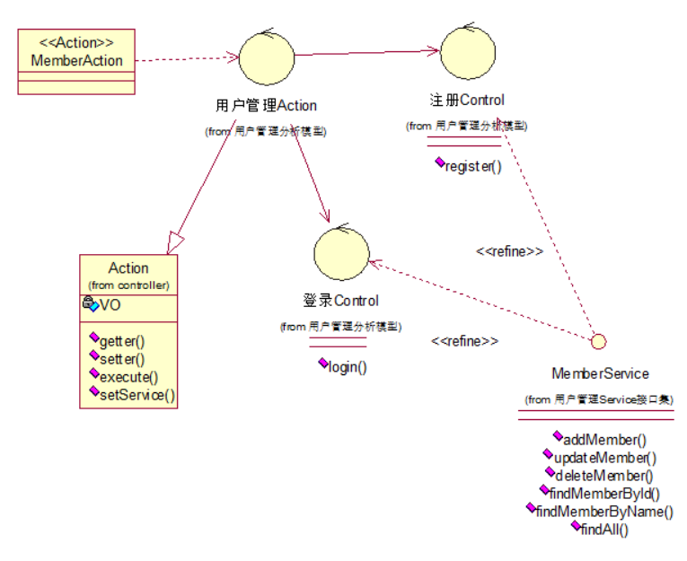

Web层：

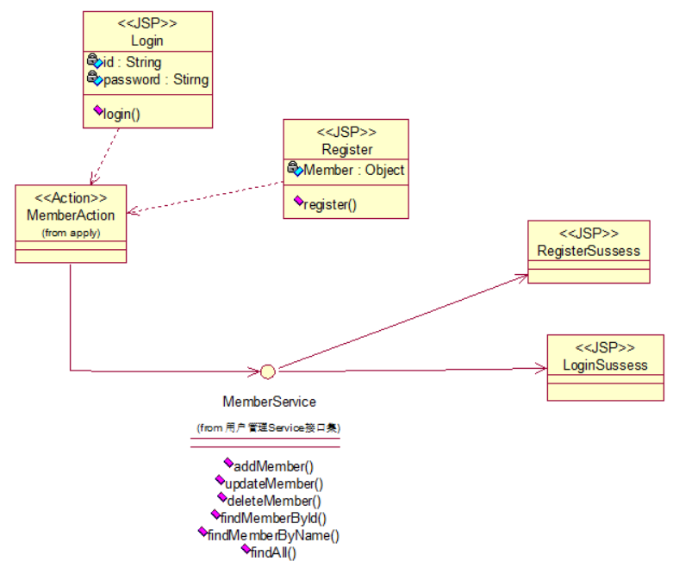

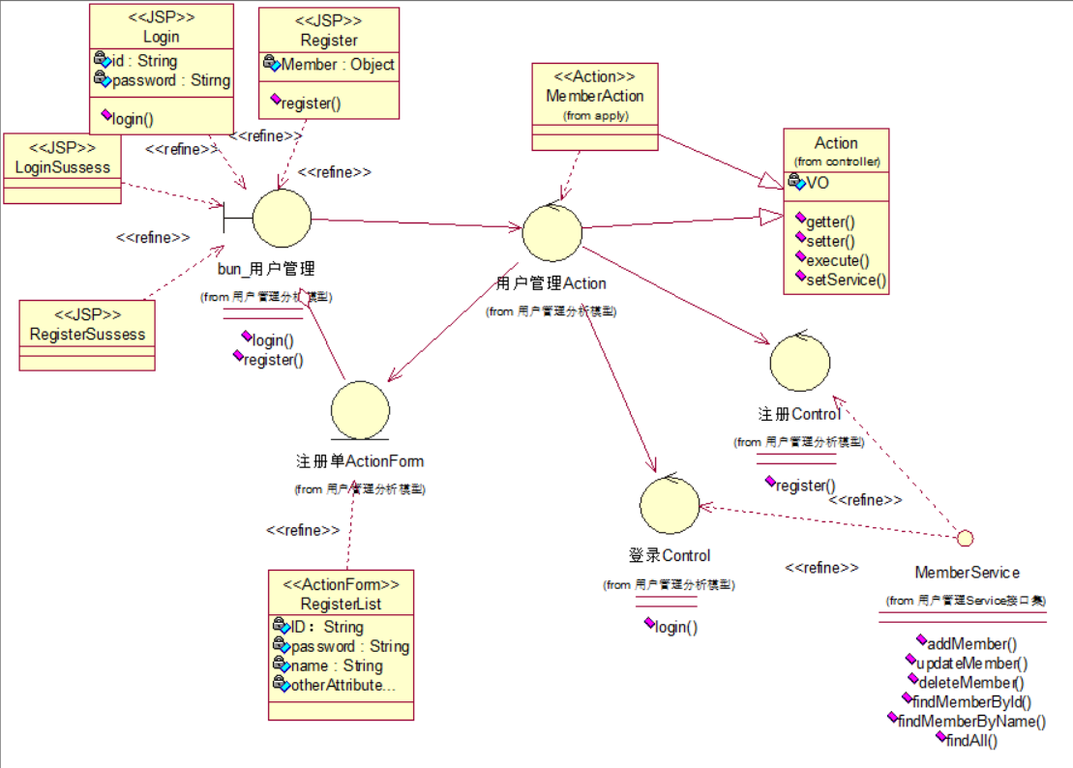

2.志愿活动报名：

DAO层：

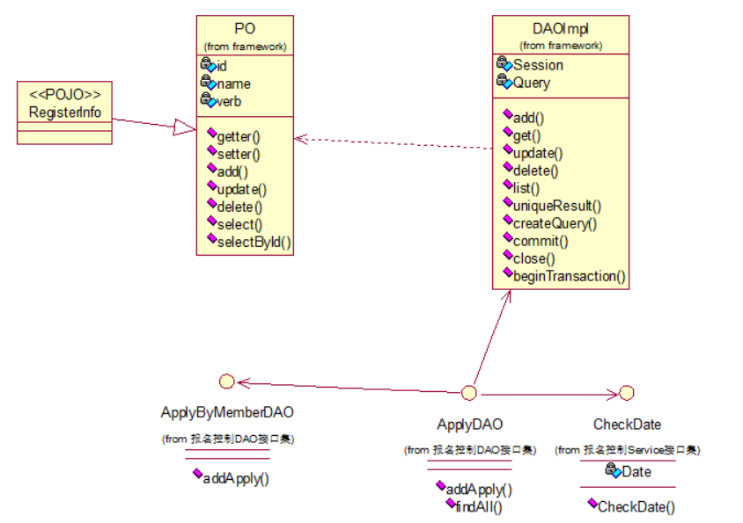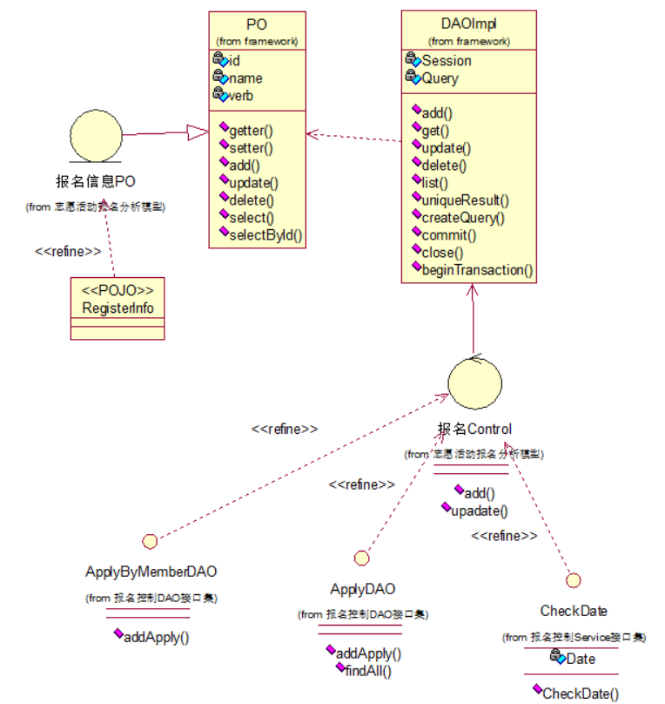

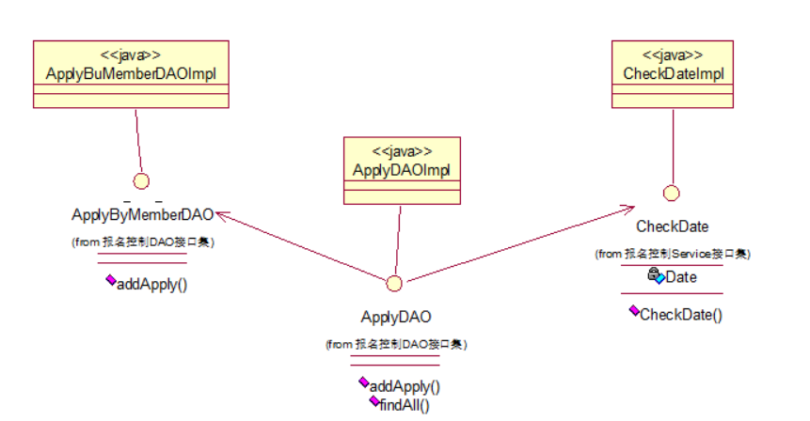

Service层：

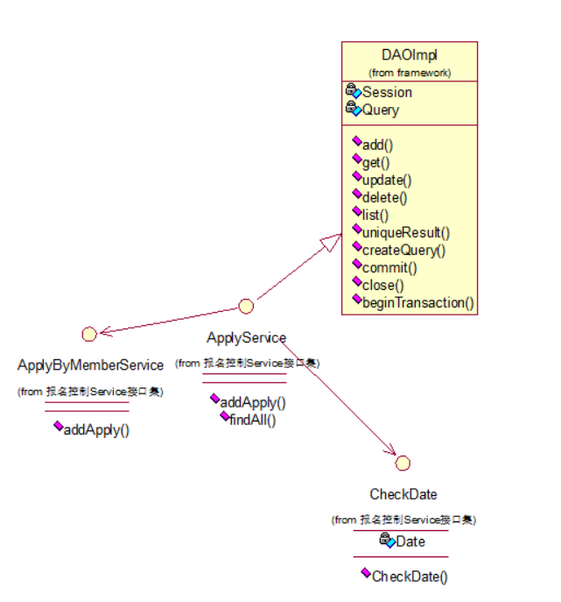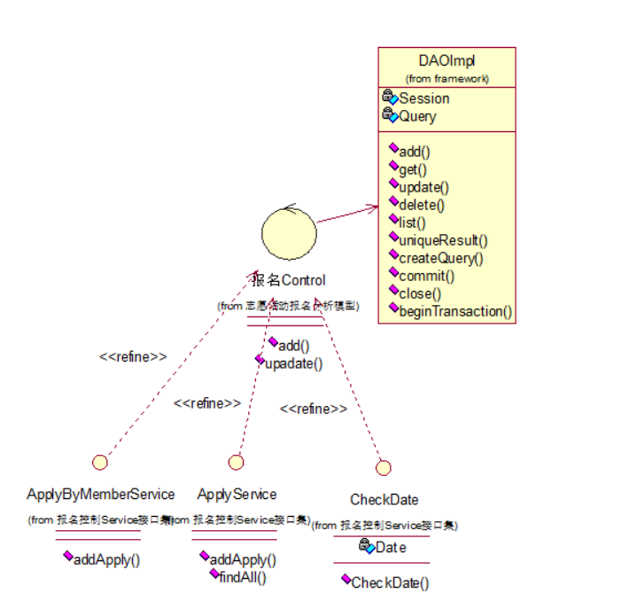

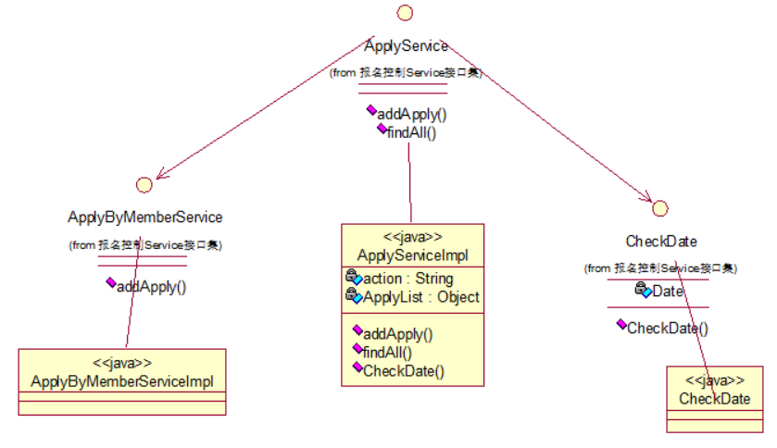

Controller层：

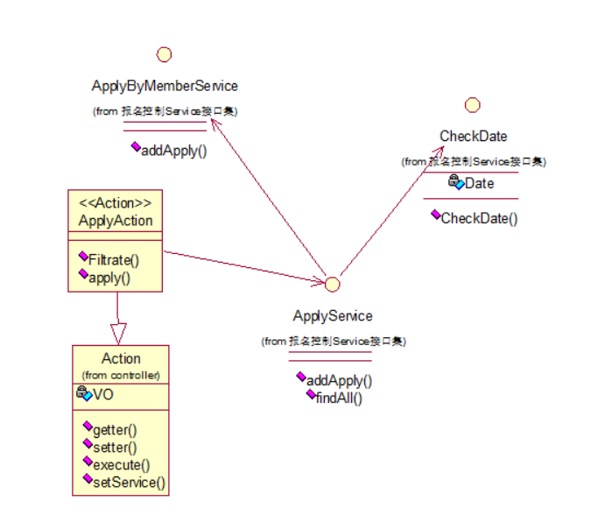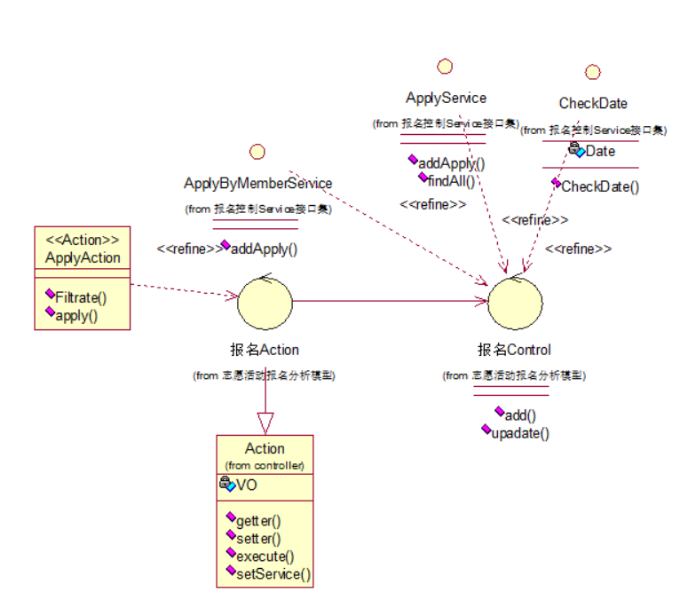

Web层：

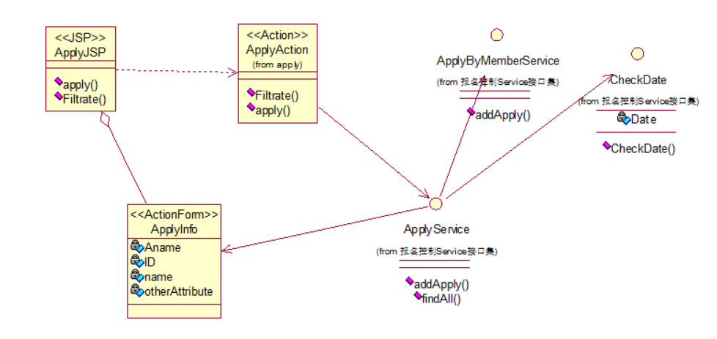

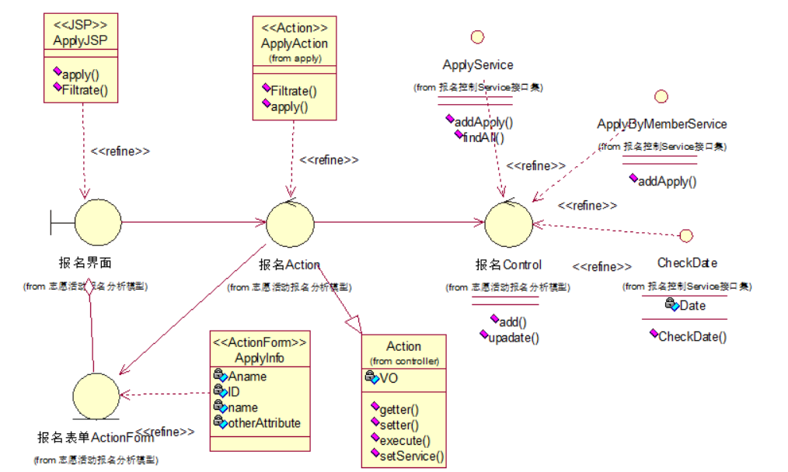

3.管理志愿信息系统设计：

DAO层：

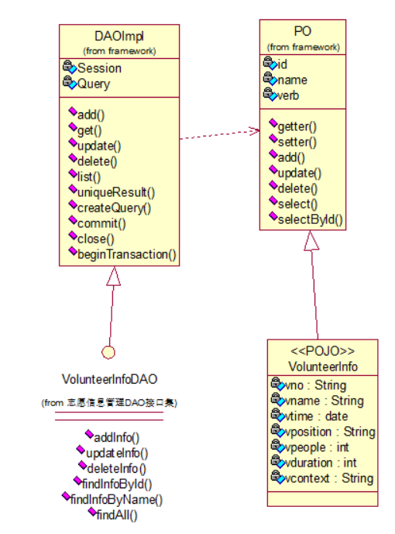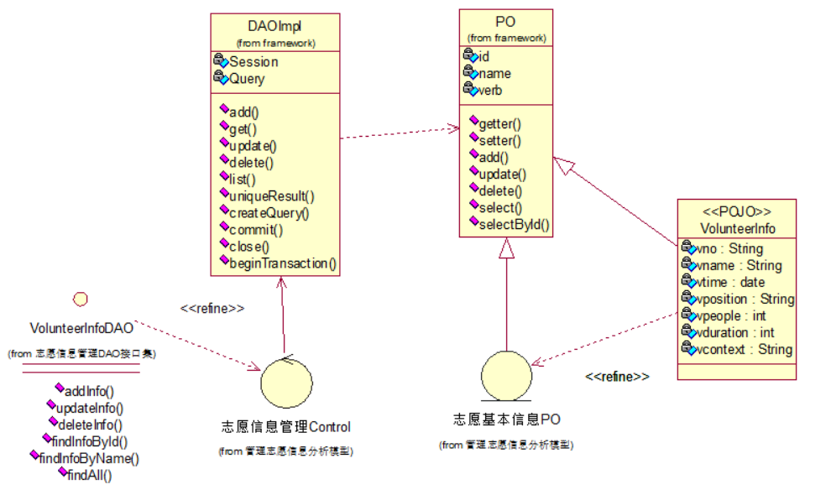

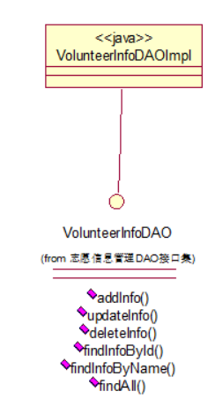

Service层：

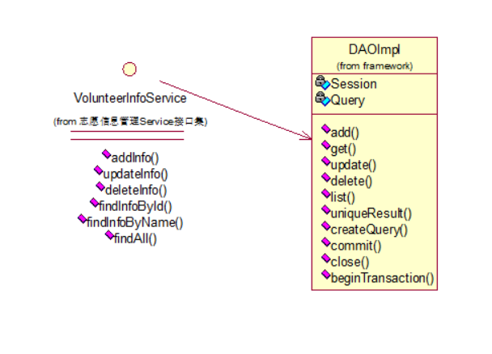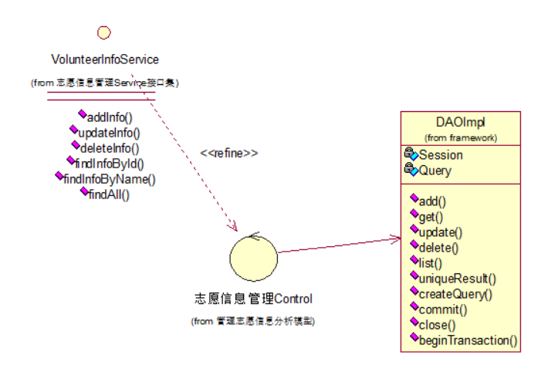

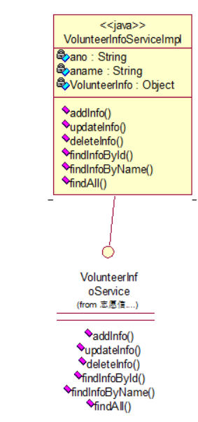

Controller层：

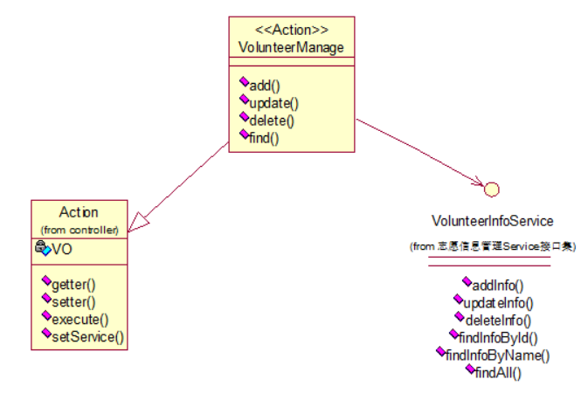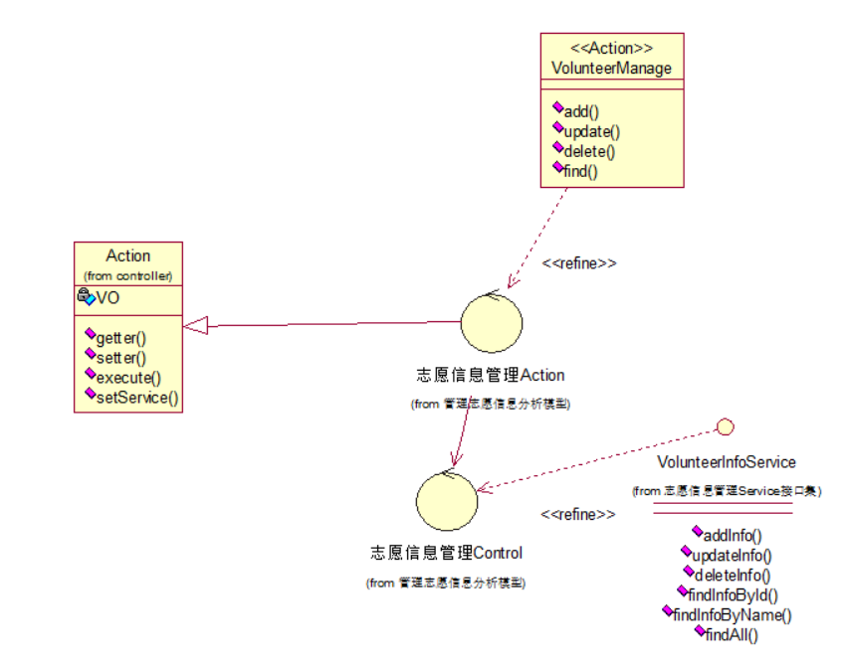

Web层：

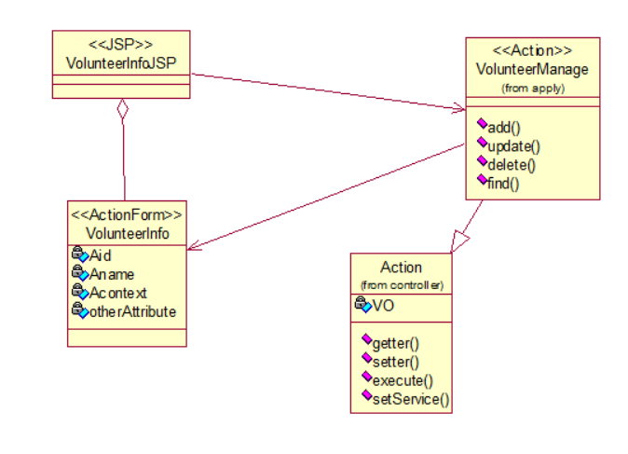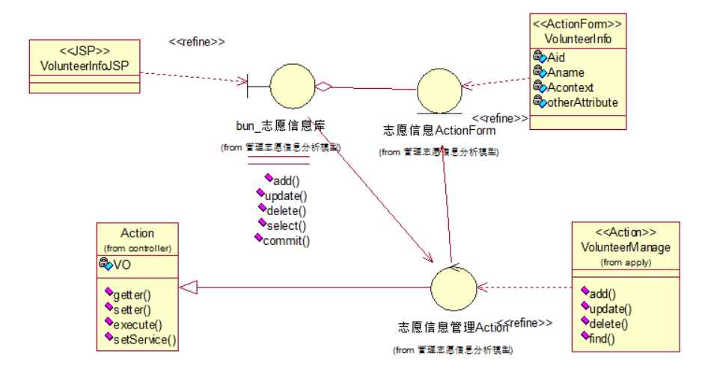

4.发布志愿活动系统设计：

DAO层：

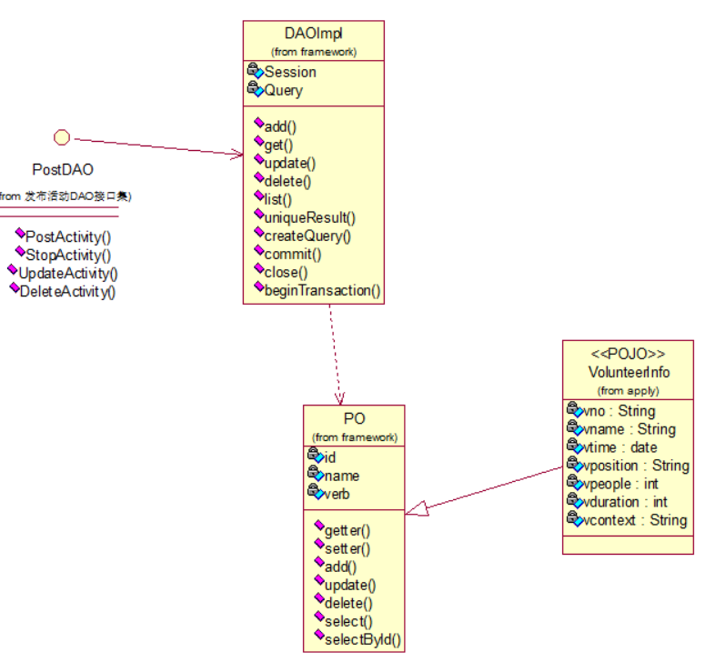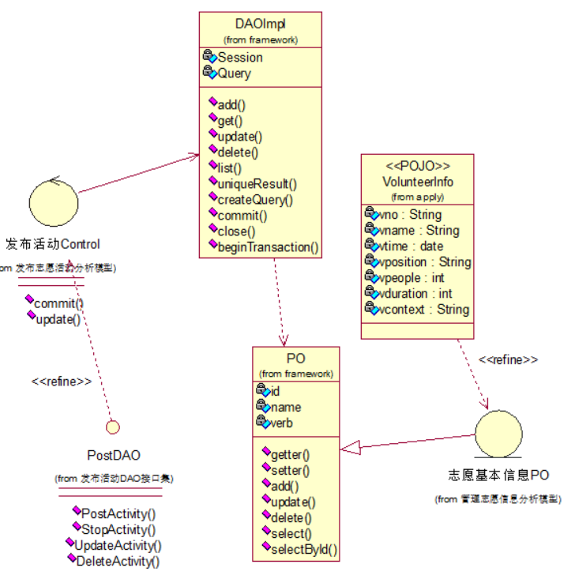

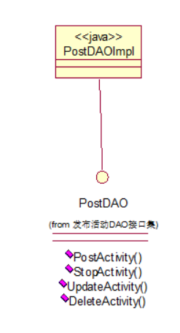

Service层：

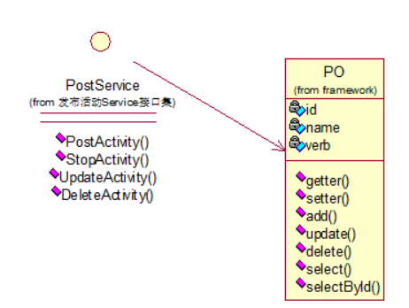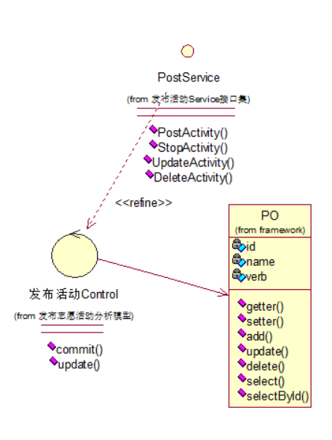

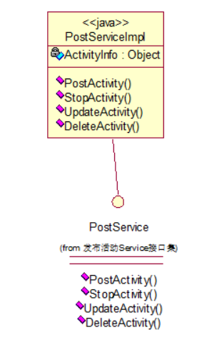

Controller层：

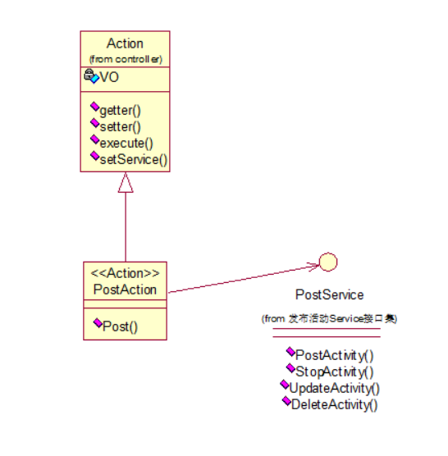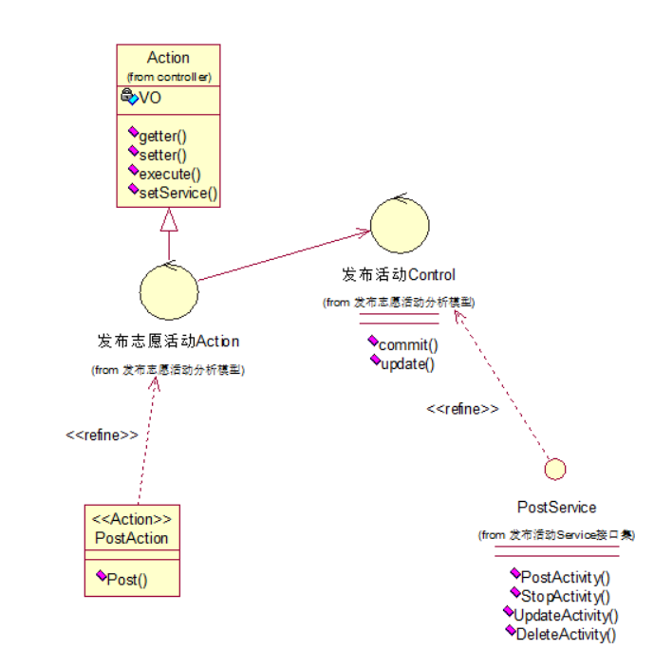

Web层：

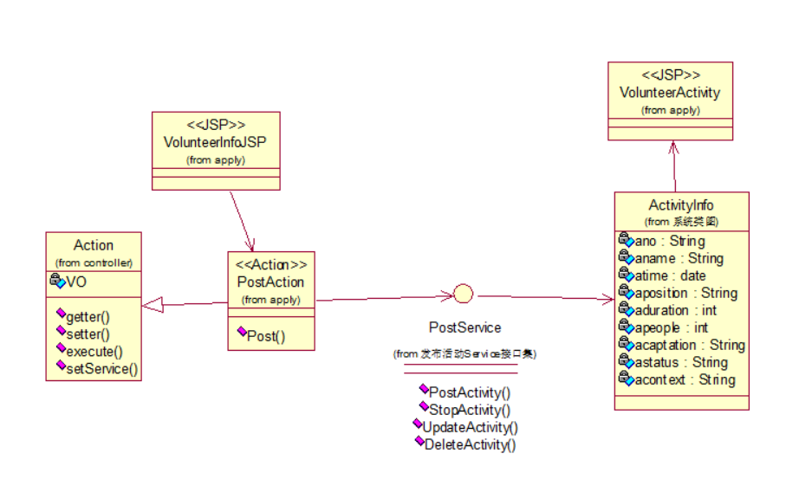

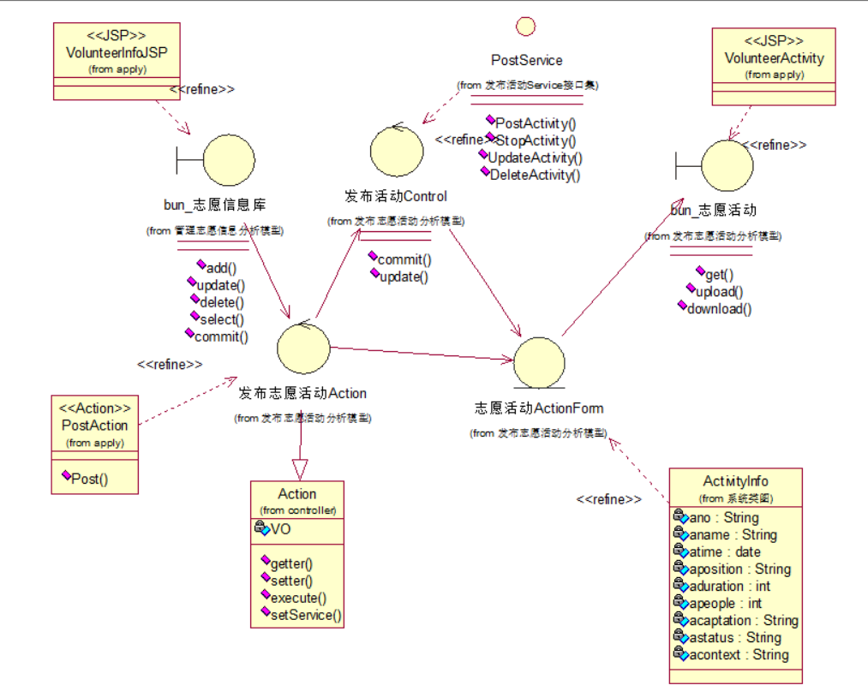

5.筛选确认活动名单系统设计：

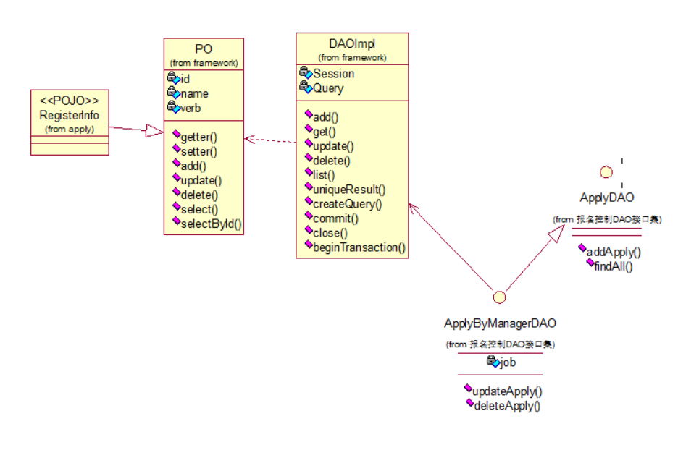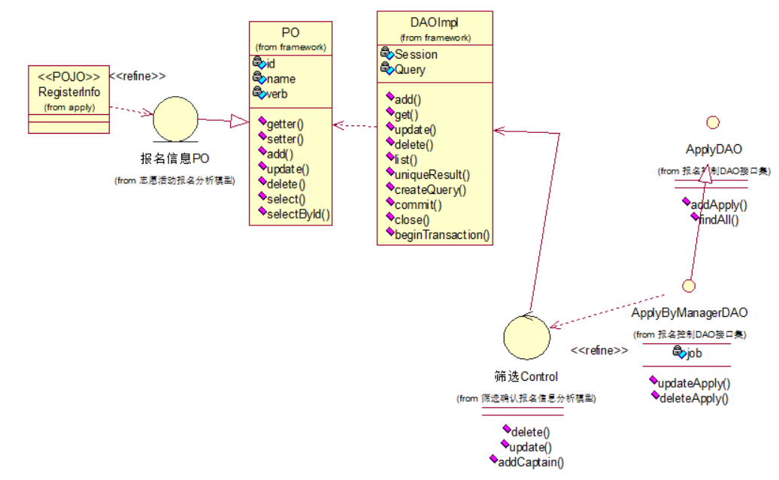

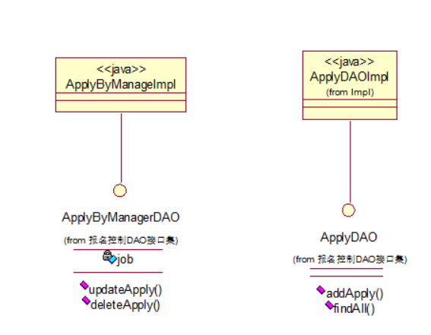

Service层：

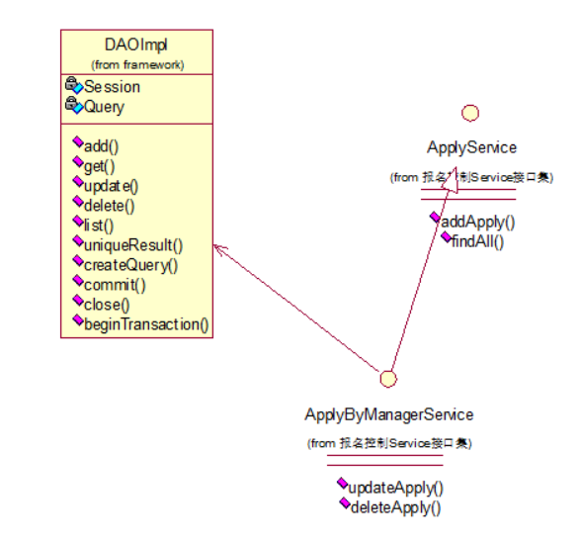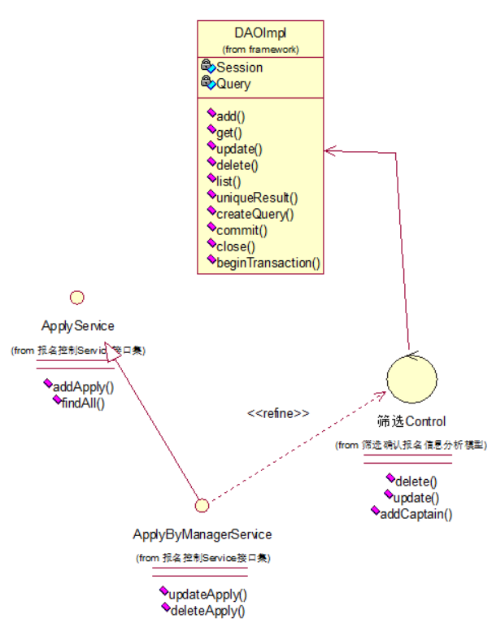

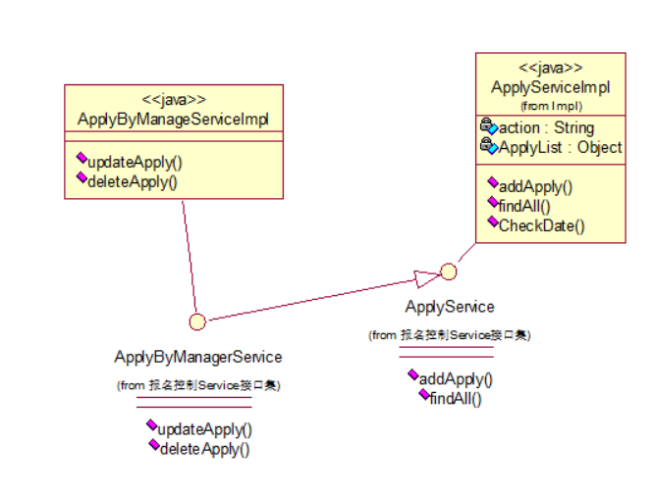

Controller层：

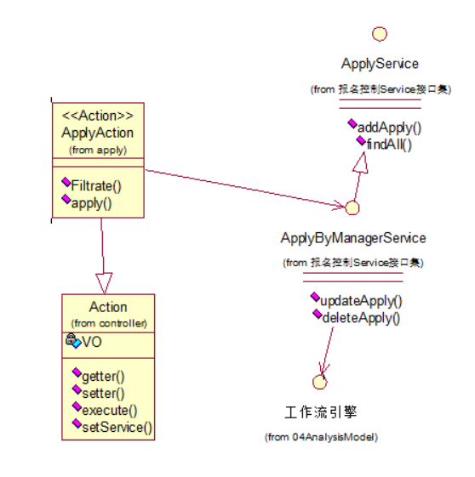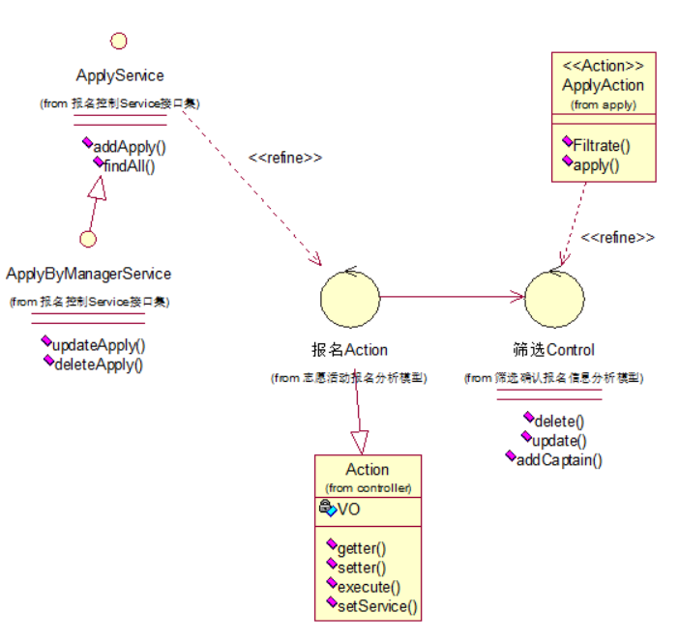

Web层:

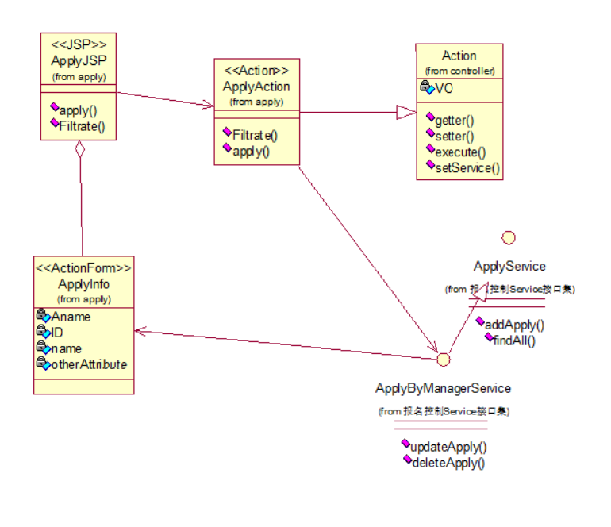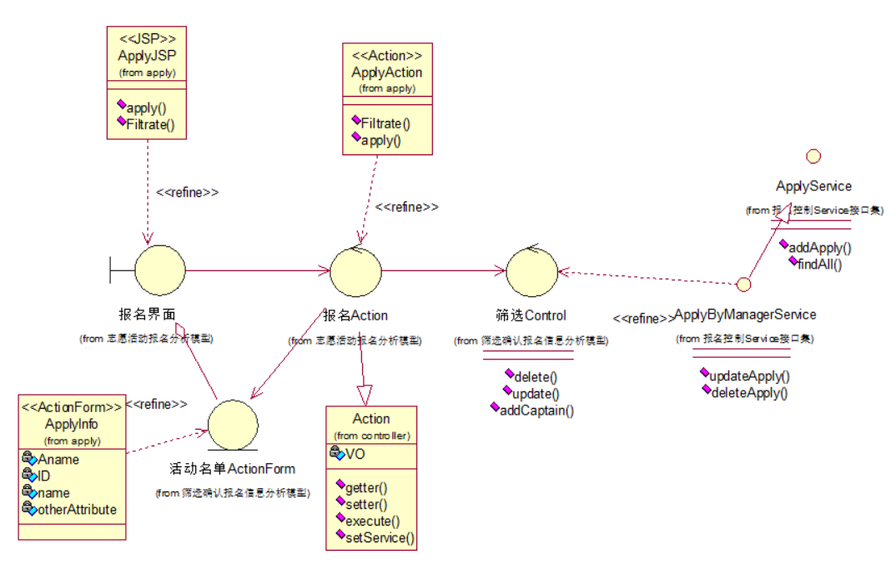

6.参加志愿活动系统设计：

DAO层：

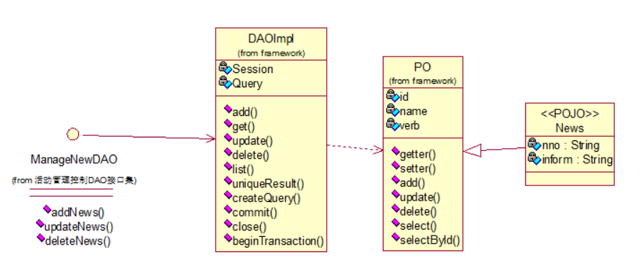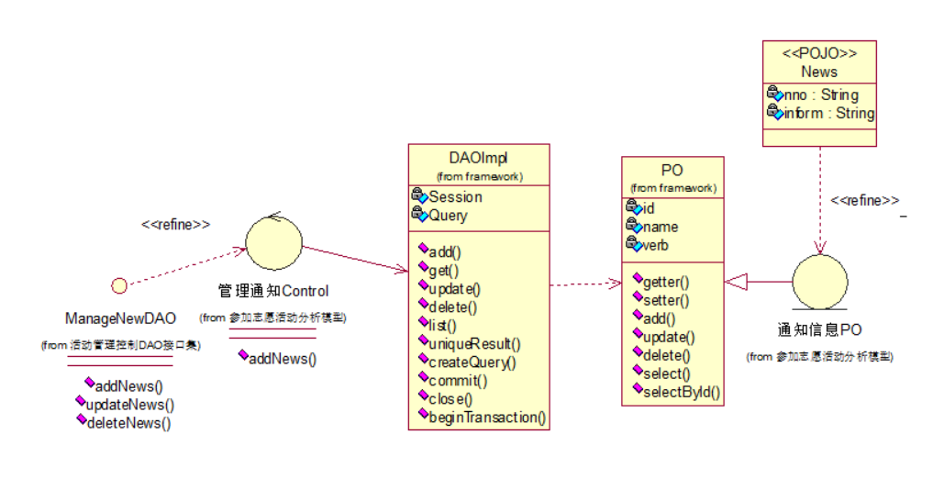

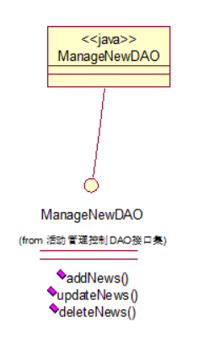

Service层：

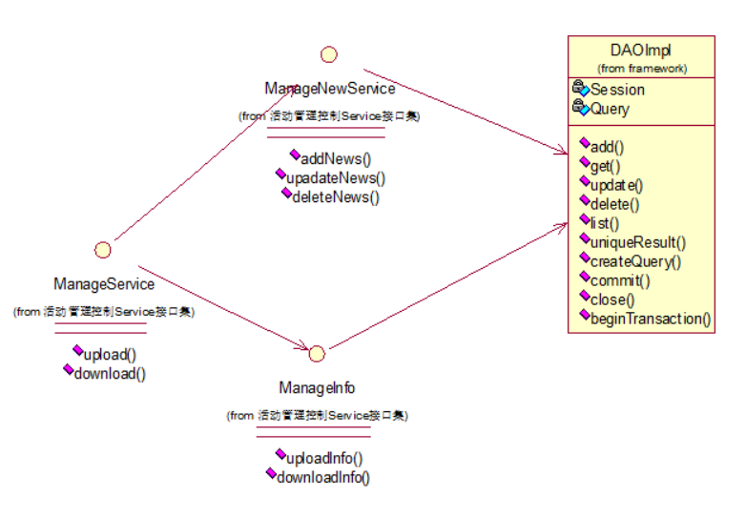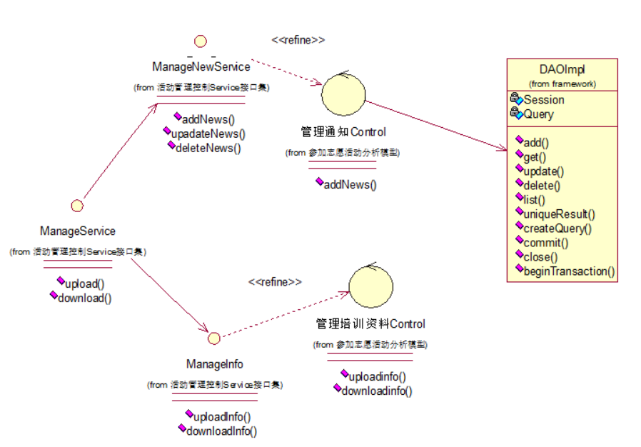

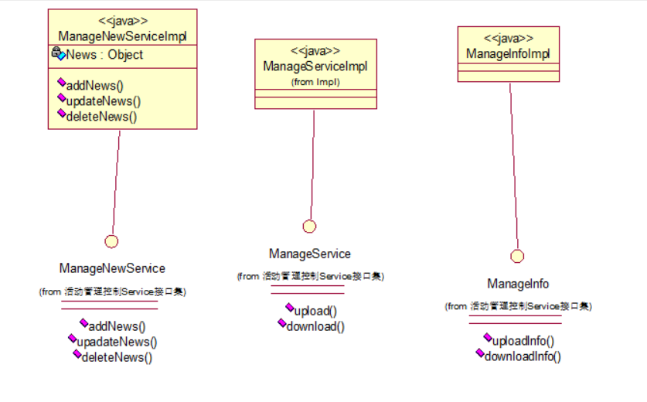

Controller层：

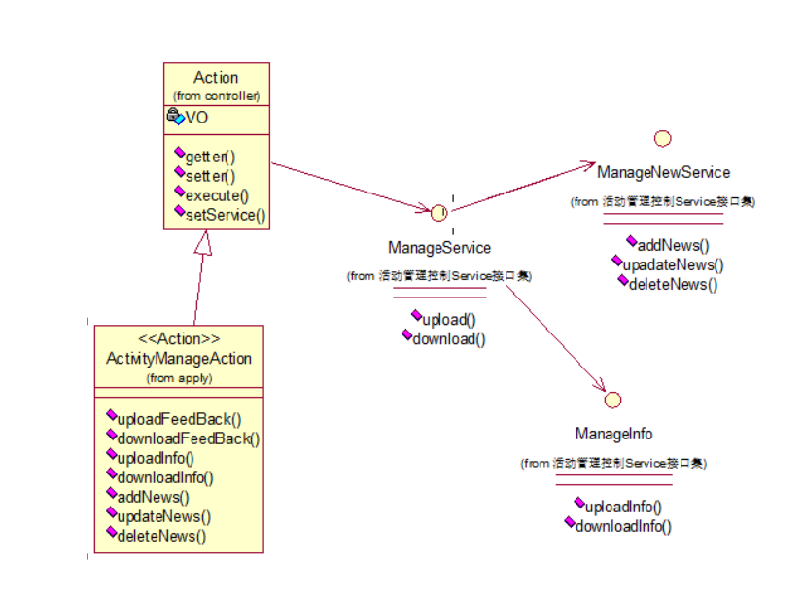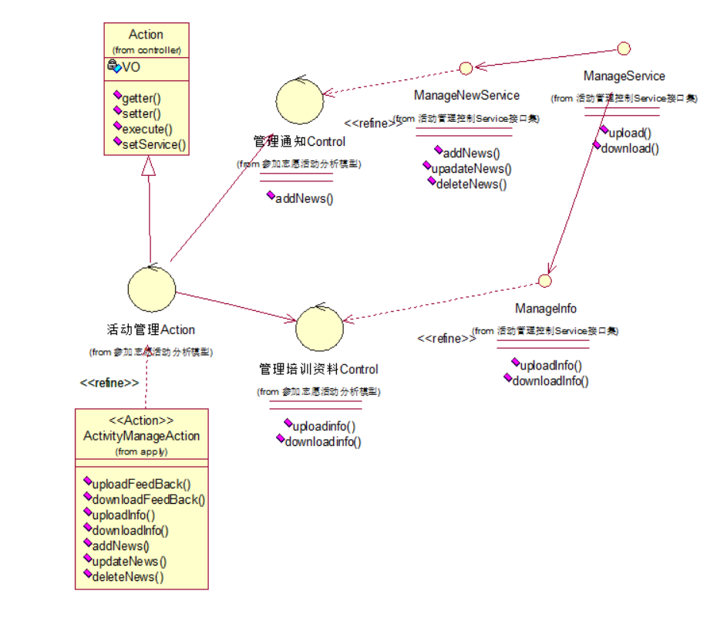

Web层：

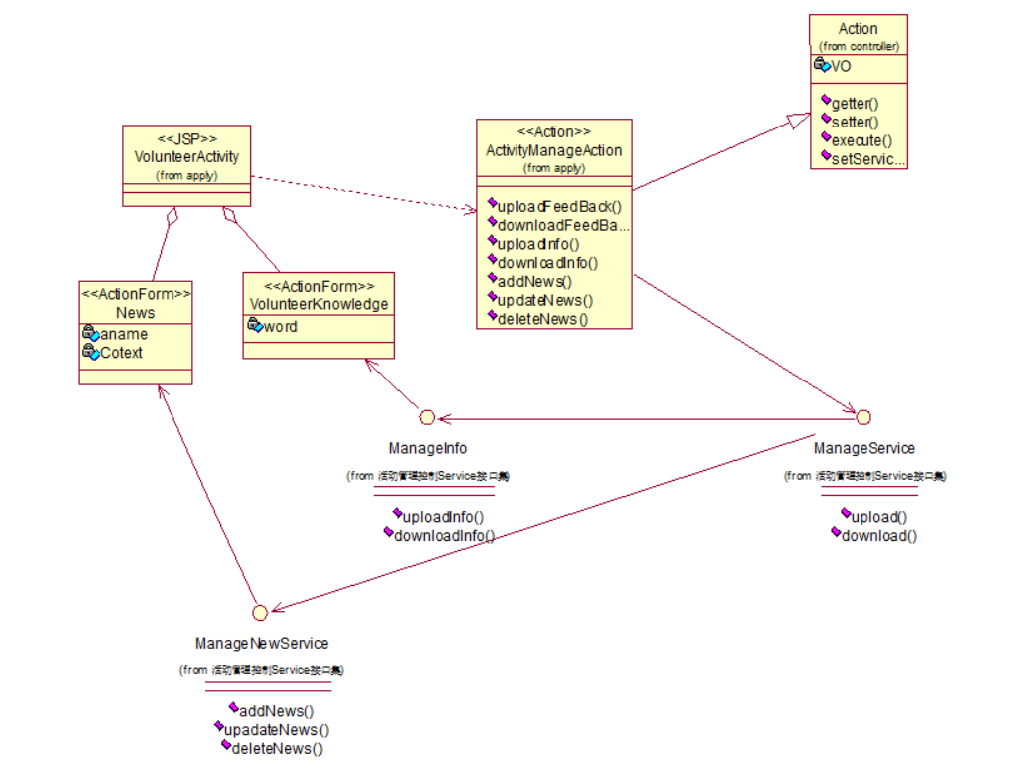

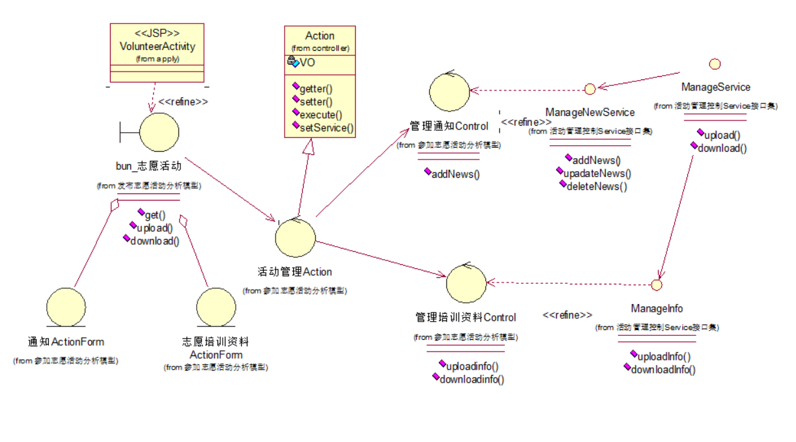

7.填写回收活动反馈系统设计

DAO层：该用例不需要持久化操作，所以DAO层没有

Service层：

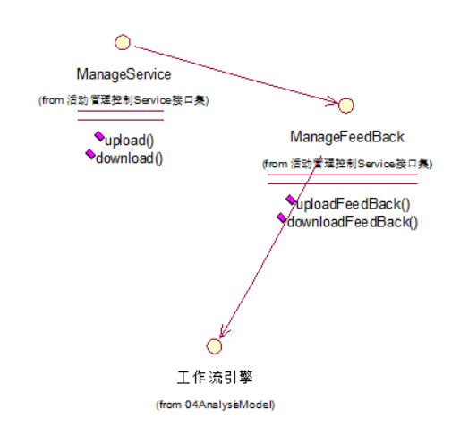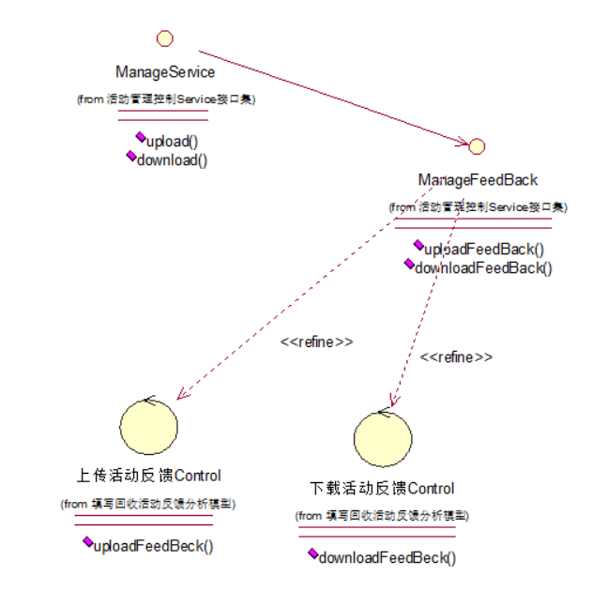

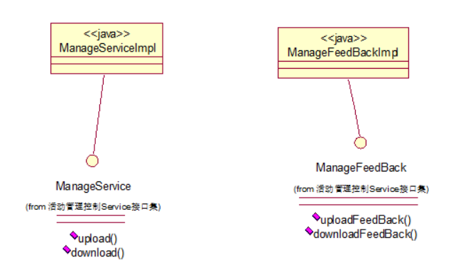

Controller层

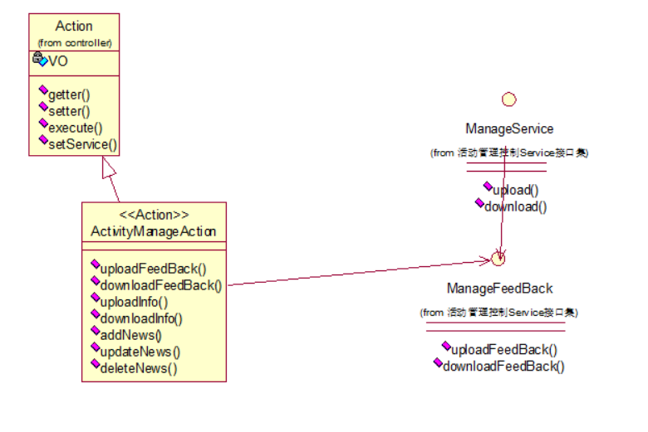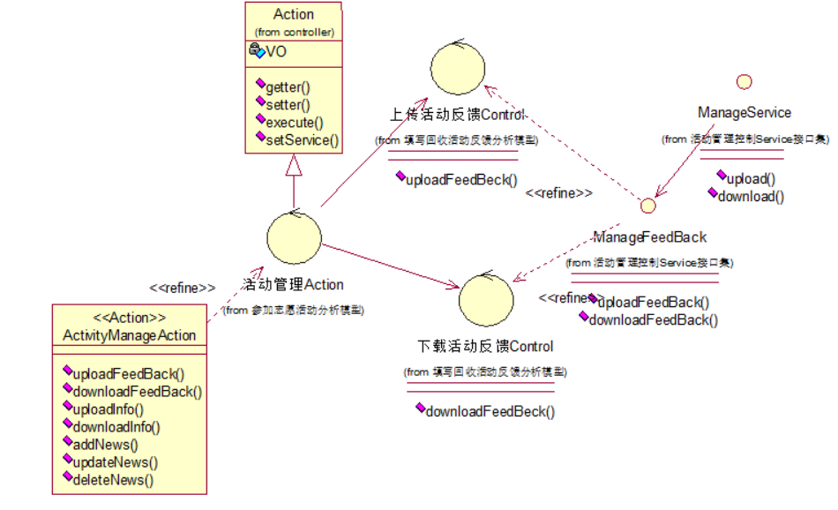

Web层

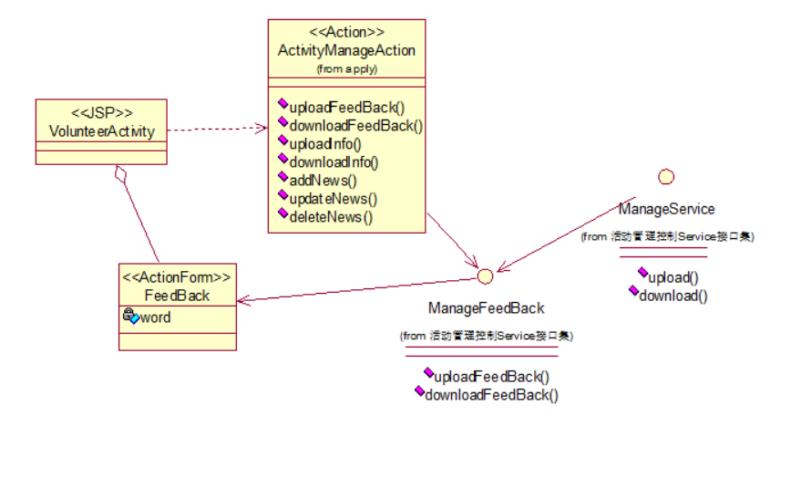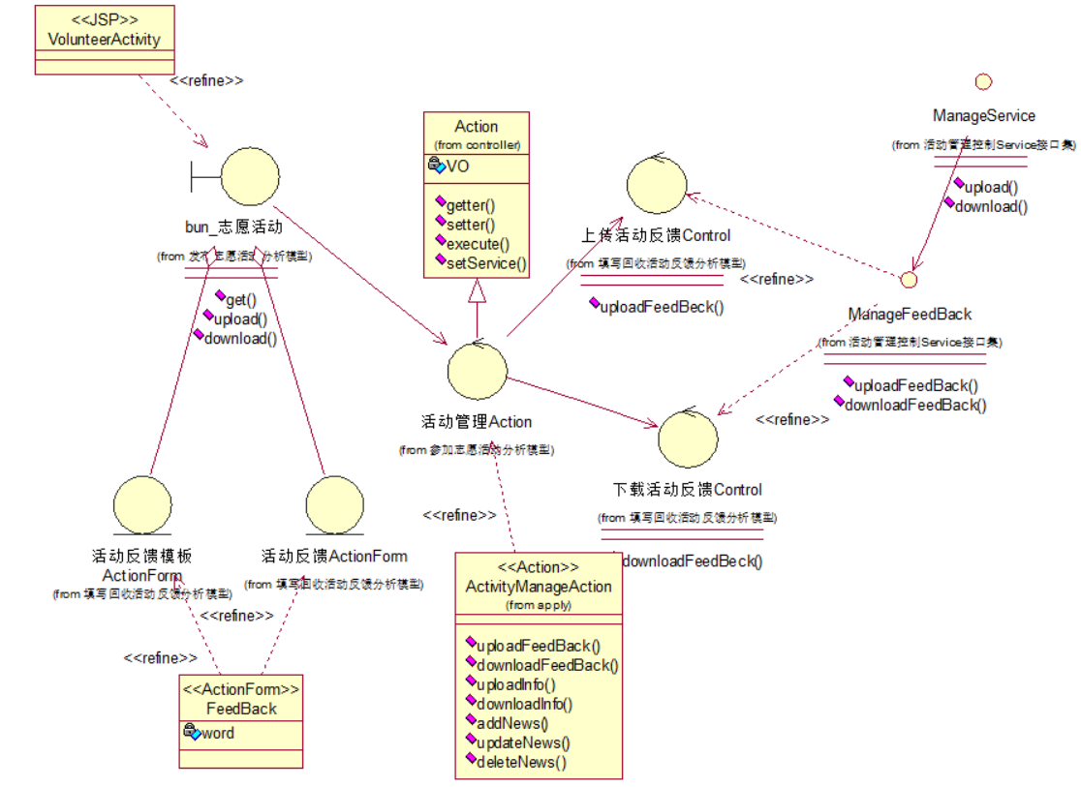

## 5.5数据库设计

（系统类图、类对象关系图，数据库表结构设计）

5.5.1系统类图

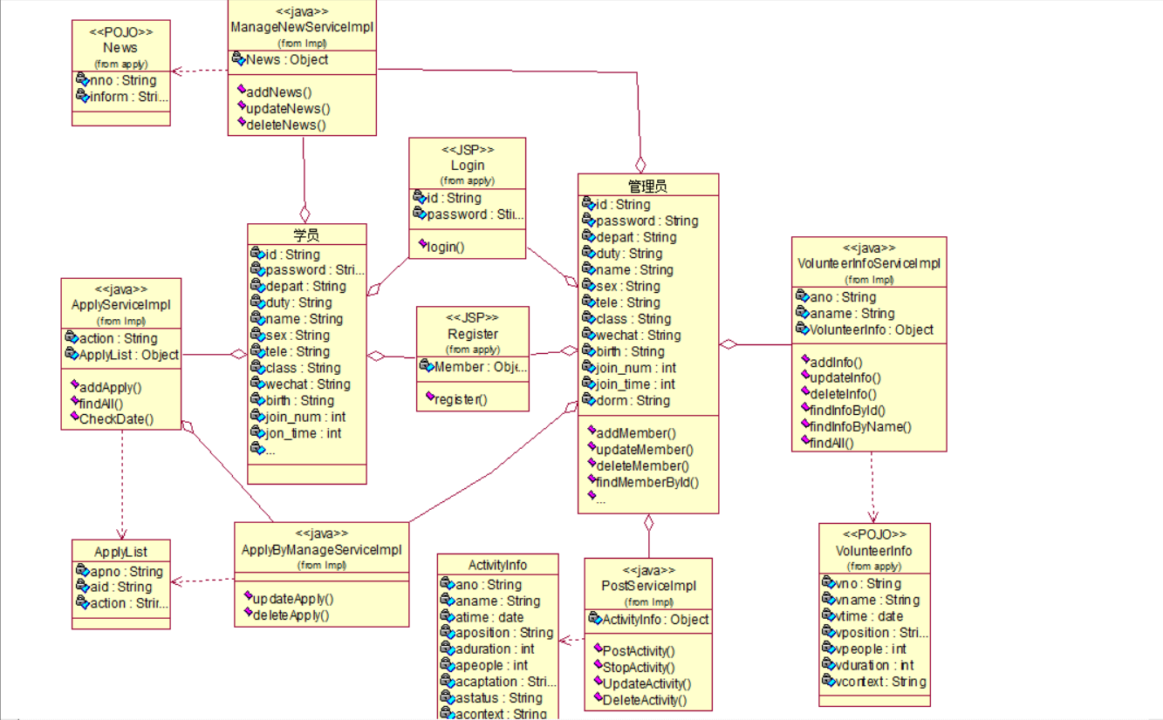

5.5.2类对象关系图

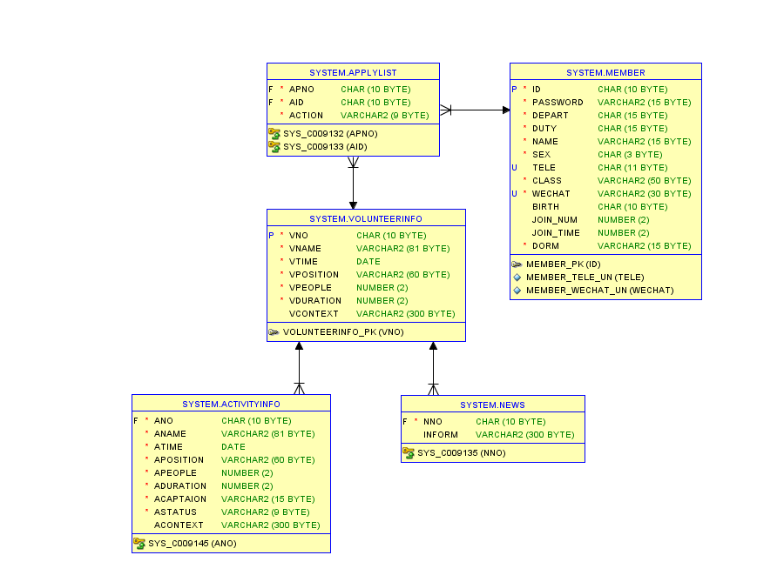

5.5.3数据库表结构设计

表1：学员个人信息表Member

|  |  |  |  |  |  |
| --- | --- | --- | --- | --- | --- |
| 字段名 | 描述 | 数据类型 | 长度 | 是否为空 | 约束 |
| id | 学号 | char | 10 | 非空 | 主码 |
| password | 密码 | varchar | 15 | 非空 |  |
| depart | 部门 | char | 15 | 非空 |  |
| duty | 职务 | char | 15 | 非空 |  |
| name | 姓名 | varchar | 15 | 非空 |  |
| sex | 性别 | char | 3 | 非空 | (男,女) |
| tele | 电话 | char | 11 | / |  |
| class | 班级 | varchar | 50 | 非空 |  |
| wechat | 微信 | varchar | 30 | 非空 |  |
| birth | 生日 | char | 10 | / |  |
| join_num | 个人参加次数 | number | 2 | / | (0,99) |
| Join_time | 个人时长 | number | 2 | / | (0,99) |
| dorm | 宿舍 | varchar | 15 | 非空 |  |

表2：志愿基本信息表VolunteerInfo

|  |  |  |  |  |  |
| --- | --- | --- | --- | --- | --- |
| 字段名 | 描述 | 数据类型 | 长度 | 是否为空 | 约束 |
| vno | 活动编号 | char | 10 | 非空 | 主码 |
| vname | 活动名称 | varchar | 81 | 非空 |  |
| vtime | 活动时间 | varchar | 40 | 非空 |  |
| vposition | 活动地点 | varchar | 60 | 非空 |  |
| vpeople | 活动人数 | number | 2 | 非空 |  |
| vduration | 活动时长 | number | 2 | 非空 |  |
| vcontext | 活动内容 | varchar | 300 | / |  |

表3：志愿活动信息表ActivityInfo

|  |  |  |  |  |  |
| --- | --- | --- | --- | --- | --- |
| 字段名 | 描述 | 数据类型 | 长度 | 是否为空 | 约束 |
| ano | 活动编号 | char | 10 | 非空 |  |
| aname | 活动名称 | varchar | 81 | 非空 |  |
| atime | 集合时间 | varchar | 40 | 非空 |  |
| aposition | 集合地点 | varchar | 60 | 非空 |  |
| apeople | 活动人数 | number | 3 | 非空 |  |
| aduration | 活动时长 | number | 2 | 非空 |  |
| acaptation | 带队队长 | varchar | 15 | 非空 |  |
| astatus | 活动状态 | varchar | 9 | 非空 | (已截止,进行中) |
| acontext | 活动内容 | varchar | 300 | / |  |

表4：报名表ApplyList：

|  |  |  |  |  |  |
| --- | --- | --- | --- | --- | --- |
| 字段名 | 描述 | 数据类型 | 长度 | 是否为空 | 约束 |
| apno | 活动编号 | char | 10 | 非空 | 外码 |
| aid | 学号 | char | 10 | 非空 | 外码 |
| name | 姓名 | varchar | 40 | 非空 |  |
| aname | 活动名称 | varchar | 81 | 非空 |  |
| asign | 签到状态 | varchar | 9 | 非空 | (已签到,未签到) |
| action | 报名状态 | varchar | 9 | 非空 | (是,否,待审核) |
| feedback | 反思反馈 | varchar | 300 |  |  |

表5：通知信息News

|  |  |  |  |  |  |
| --- | --- | --- | --- | --- | --- |
| 字段名 | 描述 | 数据类型 | 长度 | 是否为空 | 约束 |
| nno | 活动编号 | char | 10 | 非空 | 外码 |
| nid | 学号 | char | 10 |  |  |
| inform | 通知内容 | varchar | 300 |  |  |
| feedback | 反馈 | varchar | 300 |  |  |

# 6系统实现

## 6.1系统开发环境及配置

本次综合设计采用的开发平台是Eclipse，采用SSH框架(即Struts2、Hiberante5和Spring5)。

Java版本：java version "1.8.0_221"

Eclipse版本：Version: 2018-12 (4.10.0)

配置文件：

hibernate.cfg.xml

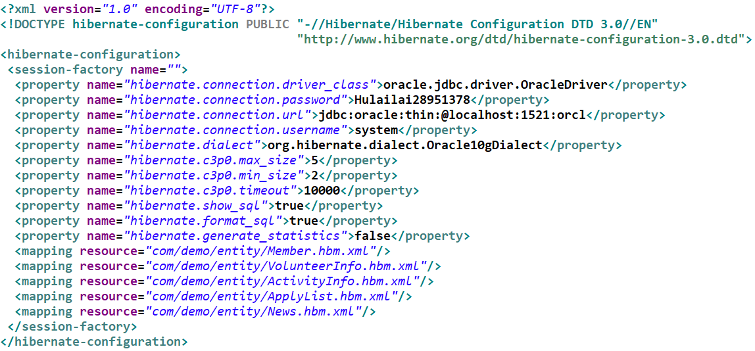

struts.xml（代码量较大仅截出部分，详细可以看项目内的配置文件）

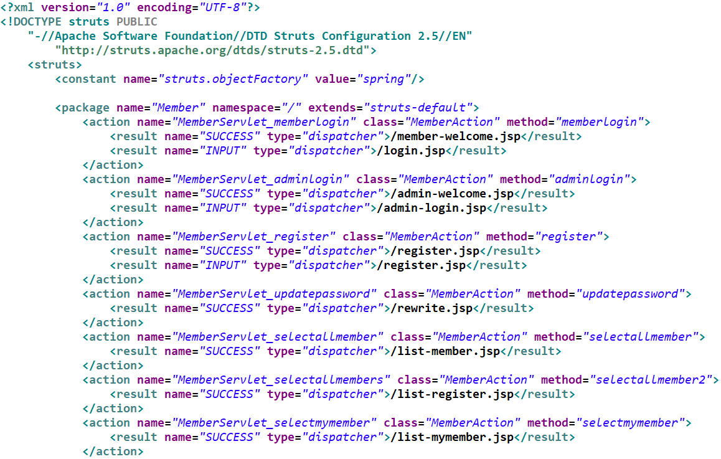

applicationContext.xml(部分)

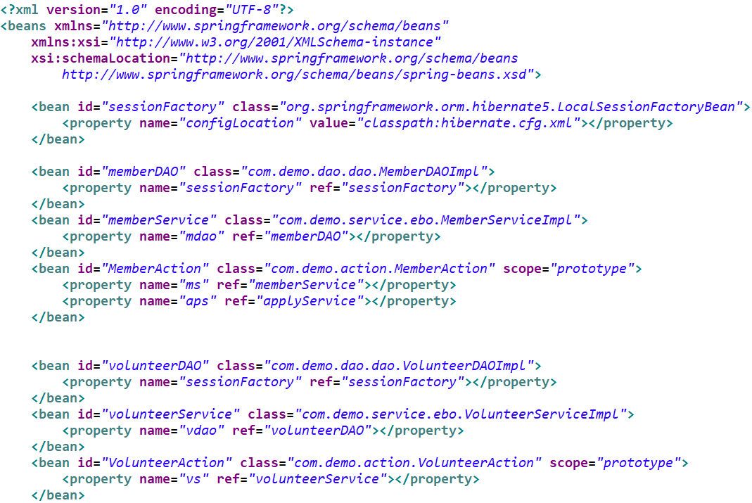

## 6.2数据库实现

--学员个人信息表

CREATE TABLE Member(

id CHAR(10) PRIMARY KEY,

password VARCHAR(15) NOT NULL,

depart CHAR(21) NOT NULL, --部门

duty CHAR(15) NOT NULL, --职务

name VARCHAR(15) NOT NULL,

sex CHAR(3) NOT NULL CHECK(sex IN('男','女')),

tele CHAR(11) UNIQUE,

mclass VARCHAR(50) NOT NULL,

wechat VARCHAR(30) UNIQUE NOT NULL,

birth CHAR(10),

join_num NUMBER(2) CHECK(join_num BETWEEN 0 AND 99), --个人参加次数

join_time NUMBER(2) CHECK(join_time BETWEEN 0 AND 99), --个人时长

dorm VARCHAR(15) NOT NULL); --宿舍

--志愿基本信息表

CREATE TABLE VolunteerInfo(

vno CHAR(10) NOT NULL PRIMARY KEY, --活动编号

vname VARCHAR(81) NOT NULL, --活动名称

vtime VARCHAR(40) NOT NULL, --活动时间

vposition VARCHAR(60) NOT NULL, --活动地点

vpeople NUMBER(3) NOT NULL, --活动人数

vduration NUMBER(2) NOT NULL, --活动时长

vcontext VARCHAR(300)); --活动内容

--志愿活动信息表

CREATE TABLE ActivityInfo(

ano CHAR(10) NOT NULL, --活动编号

aname VARCHAR(81) NOT NULL, --活动名称

atime VARCHAR(40) NOT NULL, --集合时间

aposition VARCHAR(60) NOT NULL, --集合地点

apeople NUMBER(2) NOT NULL, --活动人数

aduration NUMBER(2) NOT NULL, --活动时长

acaptaion VARCHAR(15) NOT NULL, --带队队长

astatus VARCHAR(9) NOT NULL CHECK (astatus IN ('已截止','进行中')), --活动状态

acontext VARCHAR(300), --活动内容

FOREIGN KEY(ano) REFERENCES VolunteerInfo(vno));

--报名表

CREATE TABLE ApplyList(

apno CHAR(10) NOT NULL, --活动编号

aid CHAR(10) NOT NULL, --学号

aname VARCHAR(81) NOT NULL, --活动名称

name VARCHAR(15) NOT NULL, --姓名

action VARCHAR(9) NOT NULL CHECK(action IN('是','否','待审核')), --报名情况

FOREIGN KEY(apno) REFERENCES VolunteerInfo(vno),

FOREIGN KEY(aid) REFERENCES Member(id));

--通知信息

CREATE TABLE News(

nno CHAR(10) NOT NULL,

inform VARCHAR(300), --通知内容

FOREIGN KEY(nno) REFERENCES VolunteerInfo(vno));

## 6.3主要模块核心代码实现

数据库连接：

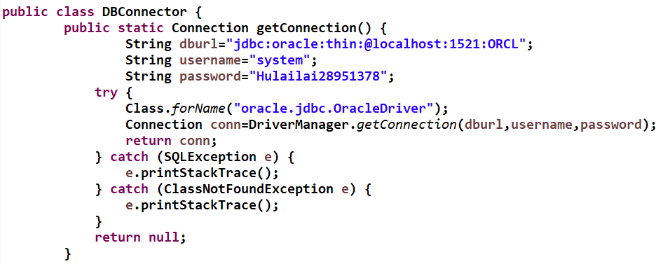

Cookie:

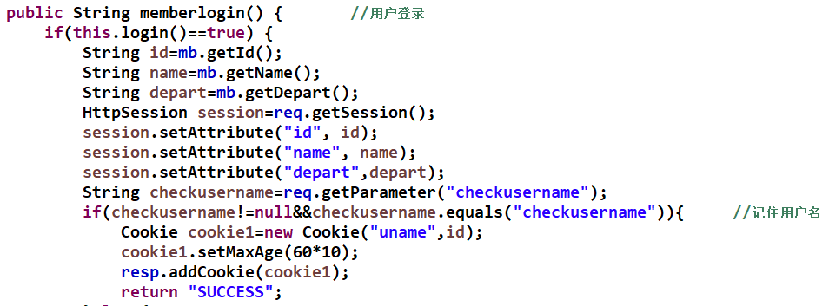

监听器、过滤器：

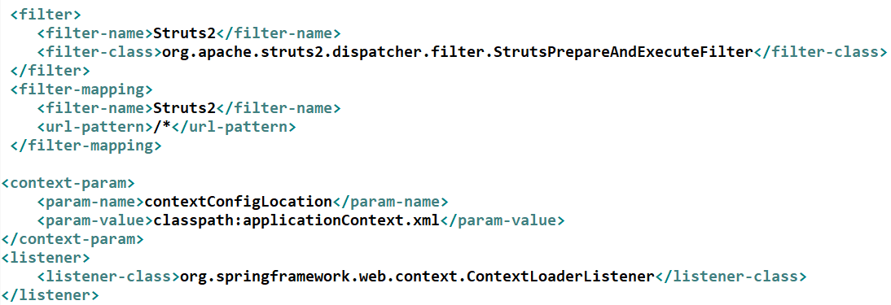

活动报名：

DAO：

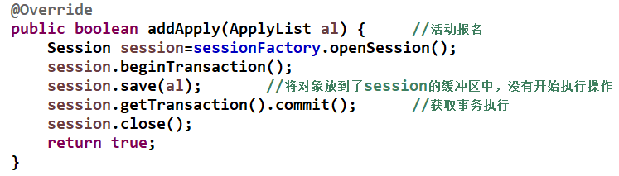

Action:

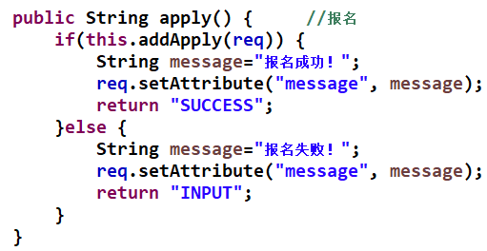

活动审核

DAO

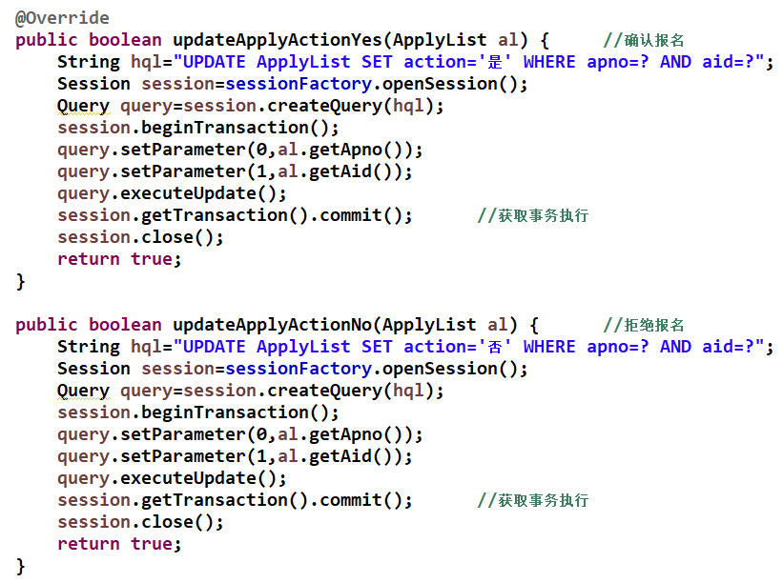

Action：

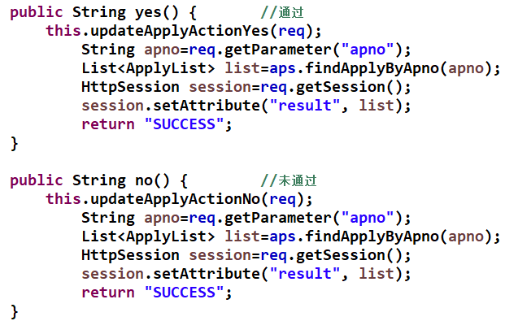

活动签到

DAO：

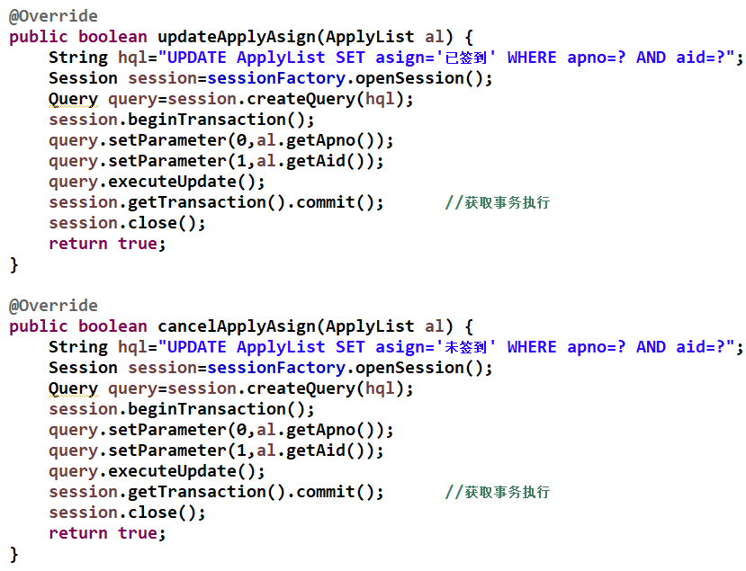

Action：

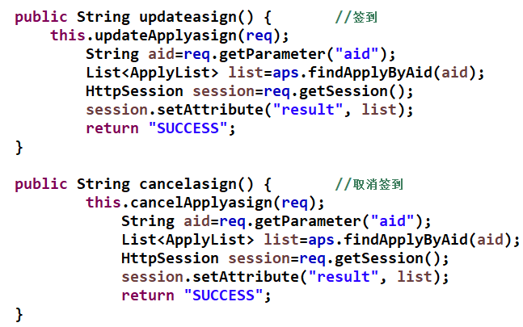

反思反馈填写：

DAO：

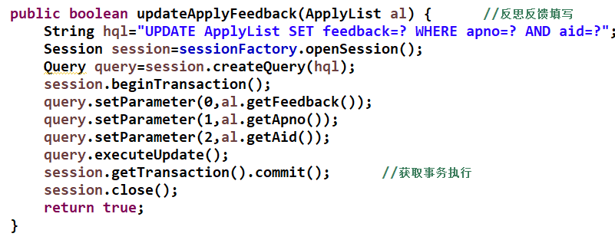

Action：

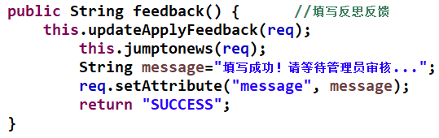

活动确认完成，修改时长信息

DAO:

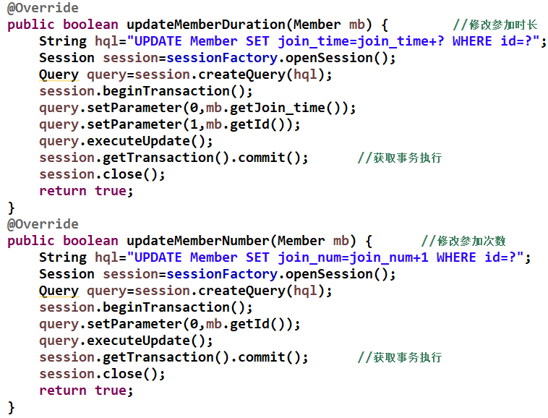

Action：

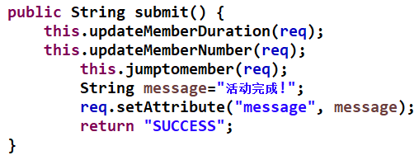

# 7系统测试

1.用户注册：

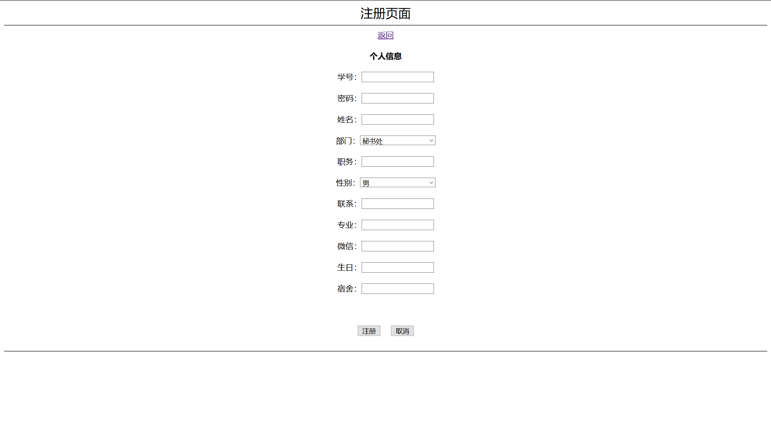

2.用户登录：

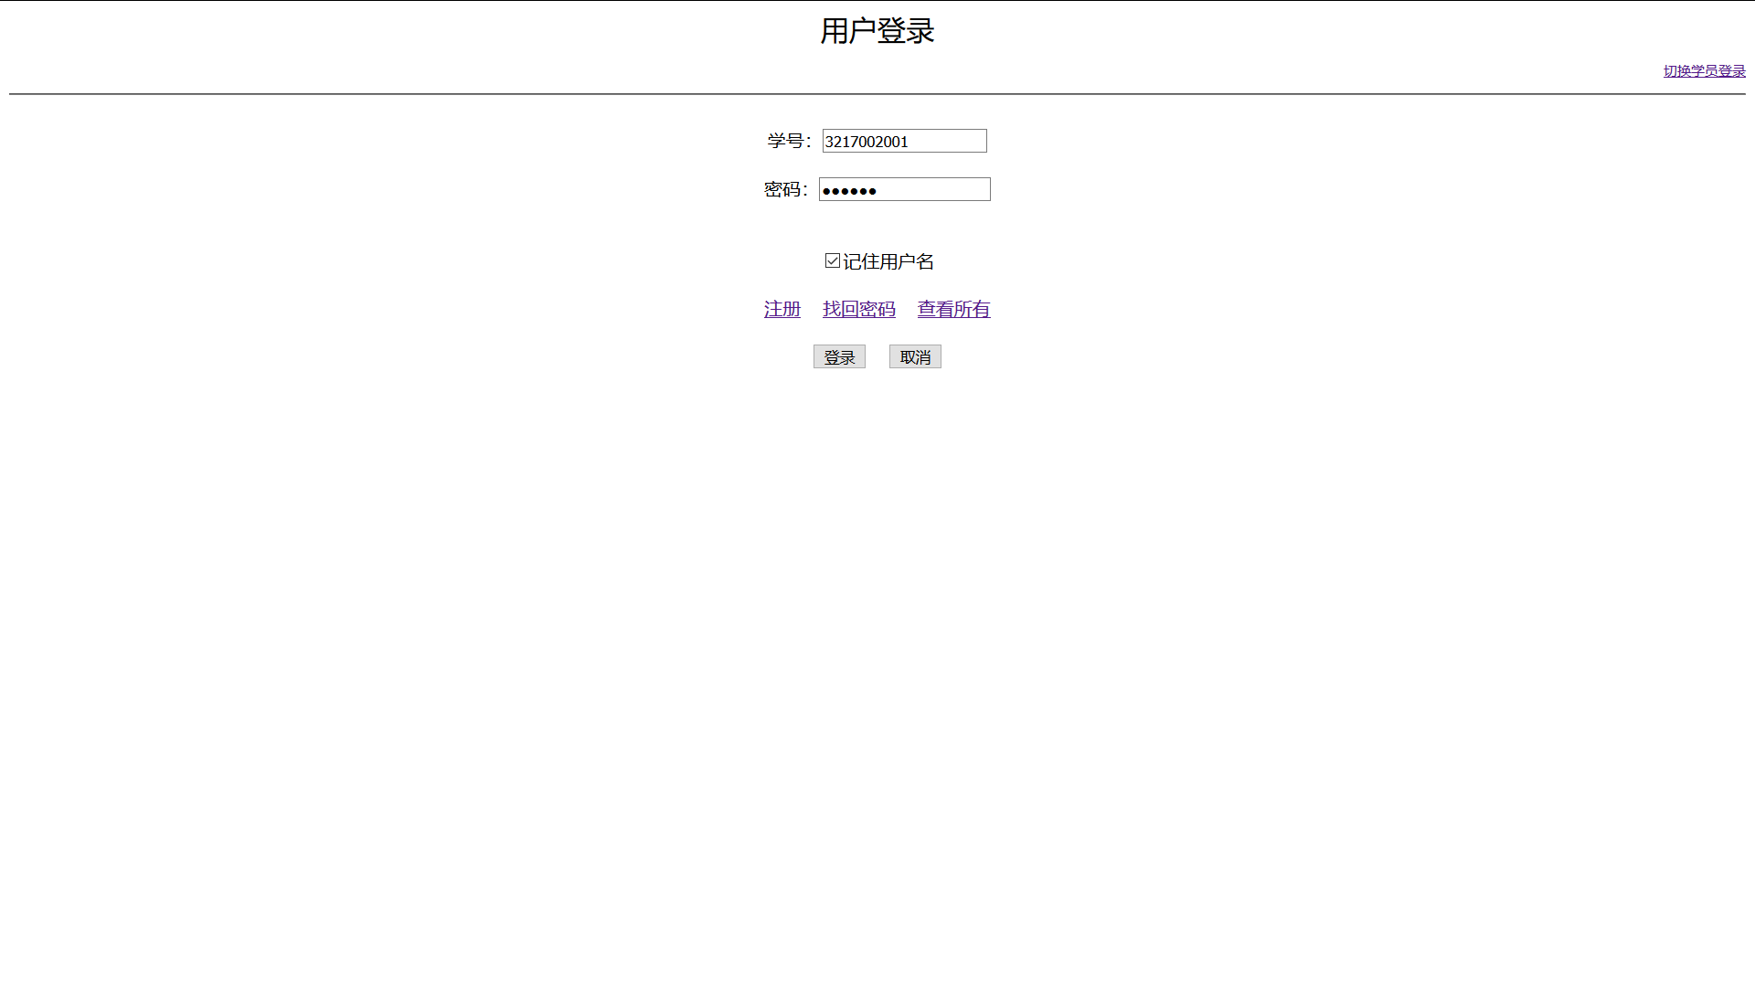

3.活动发布：

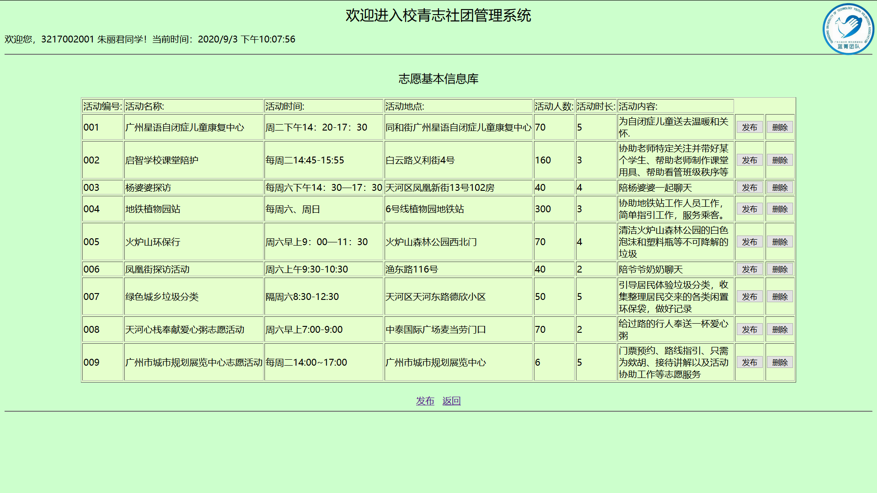

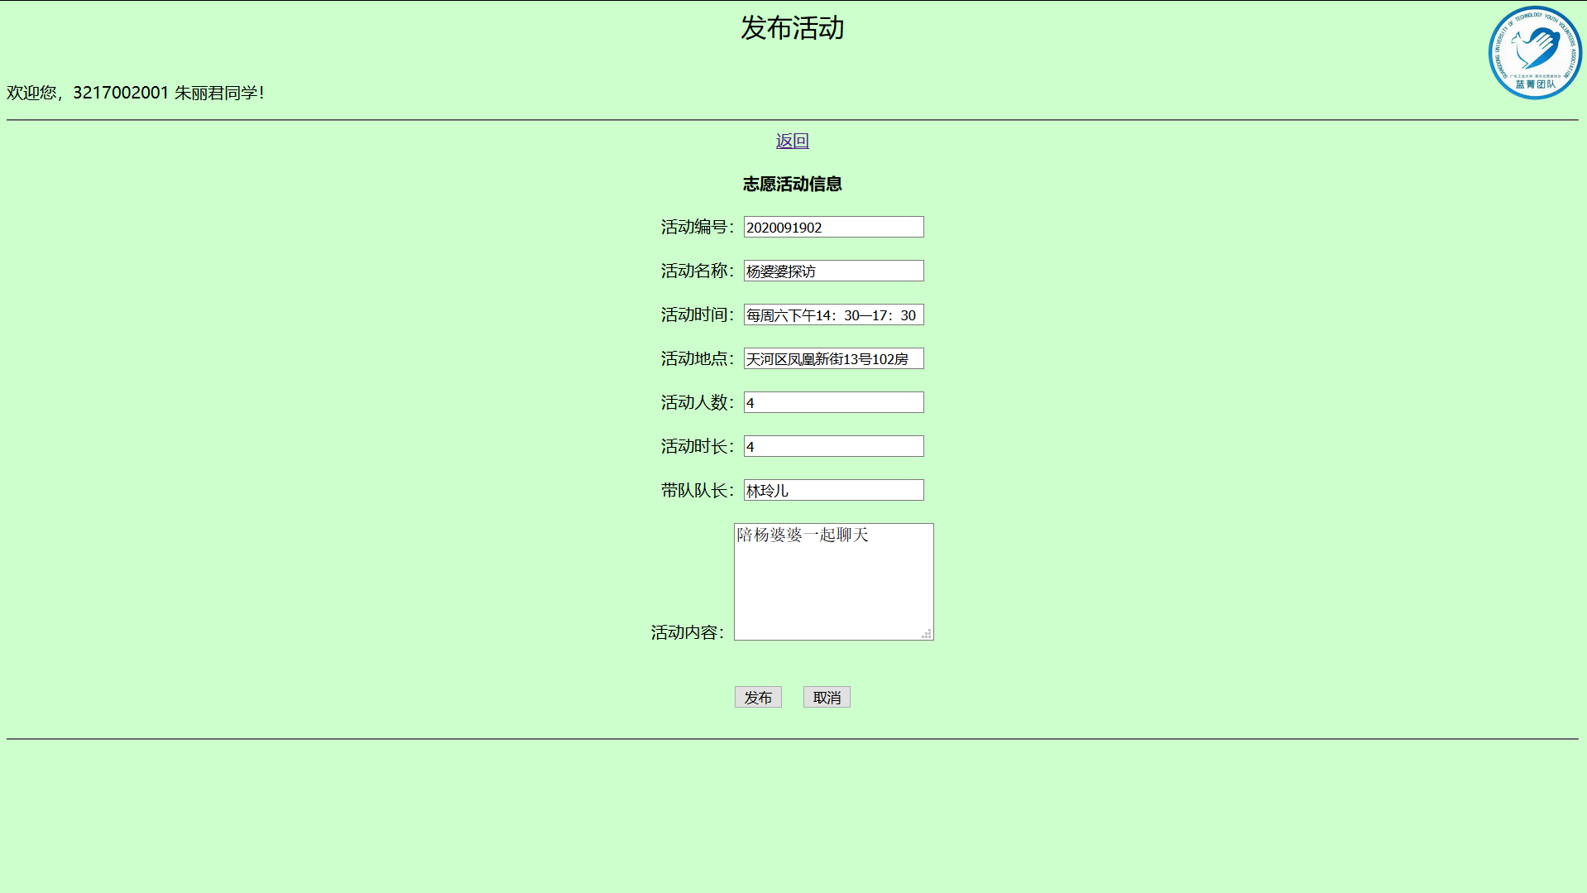

4.活动报名：

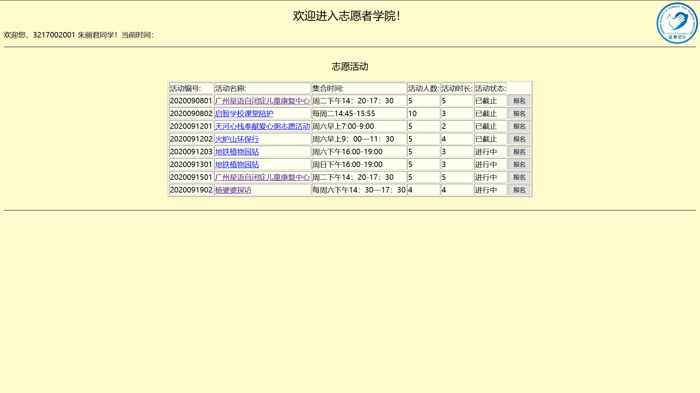

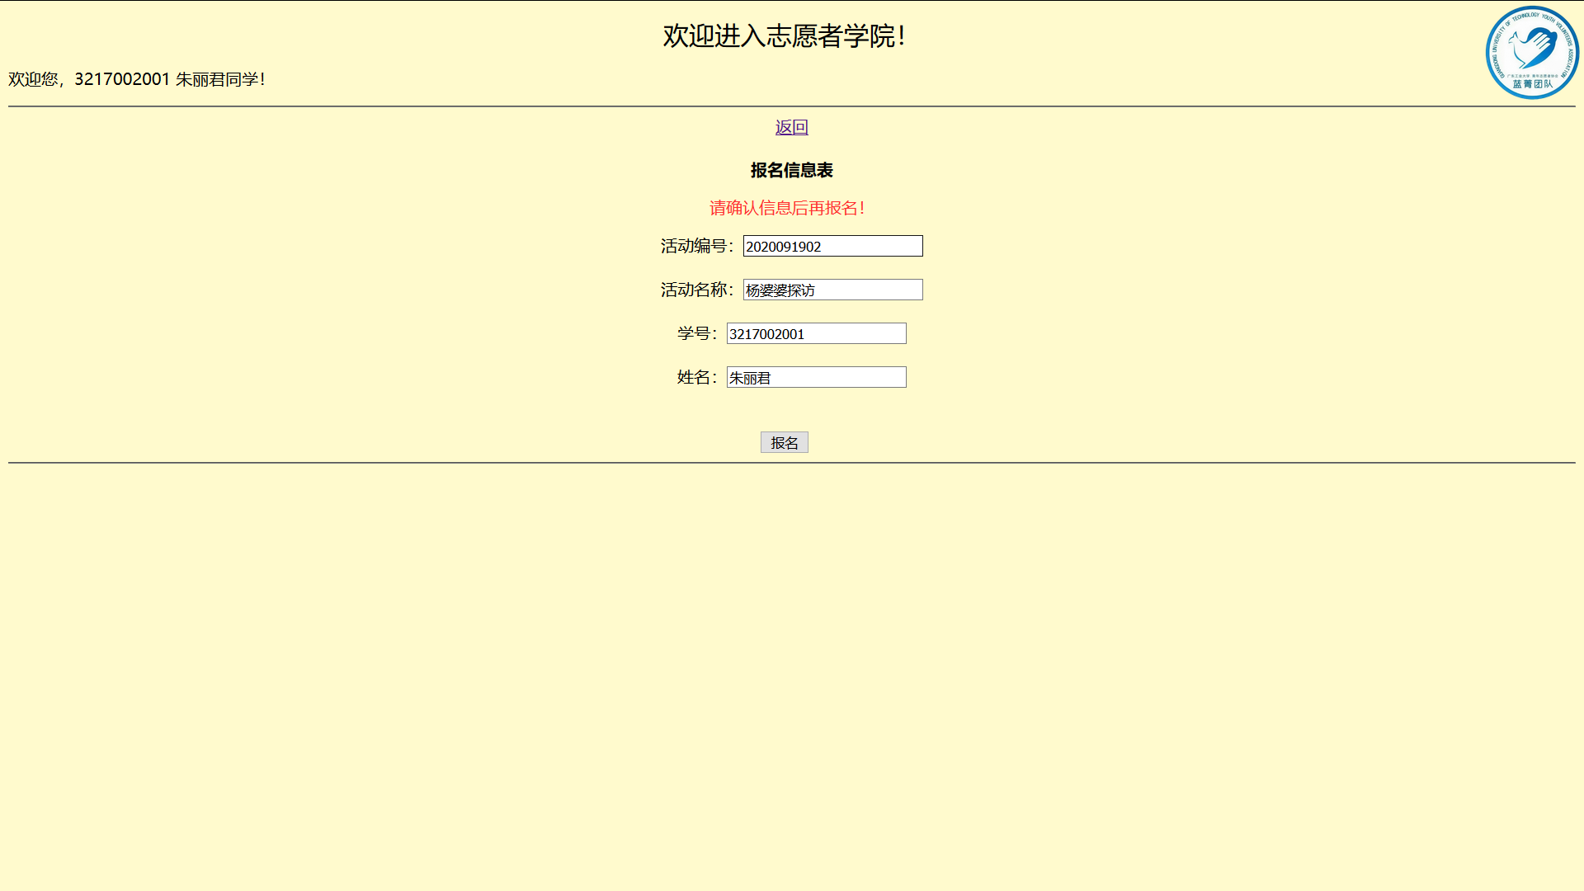

5.报名活动表筛选

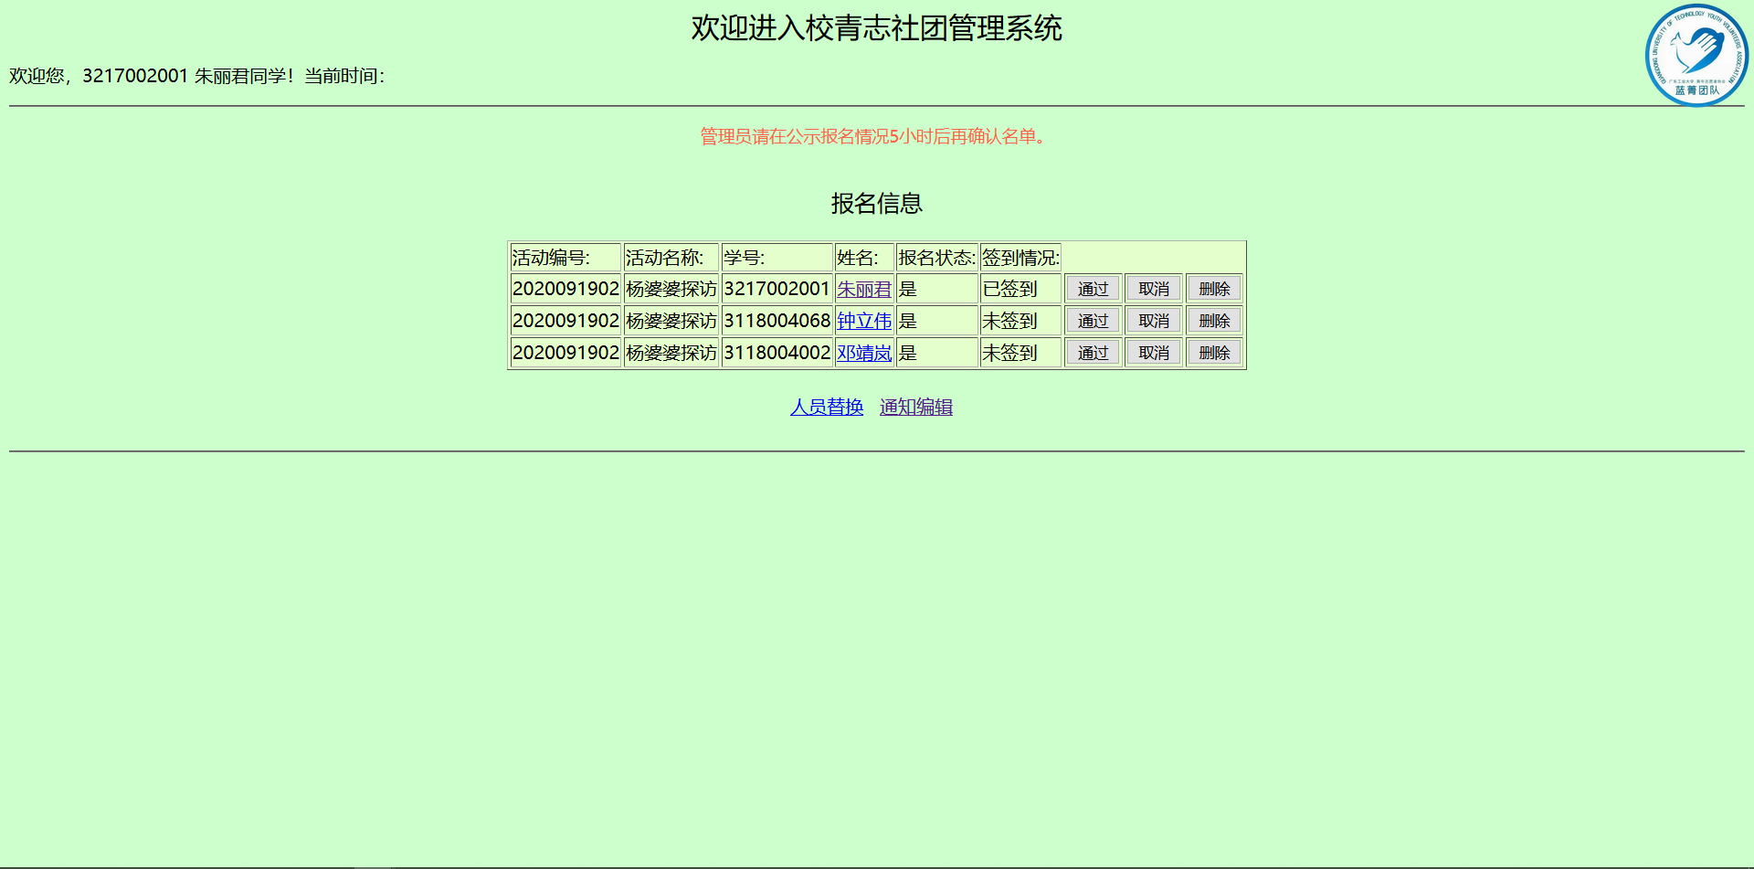

6.活动通知编辑

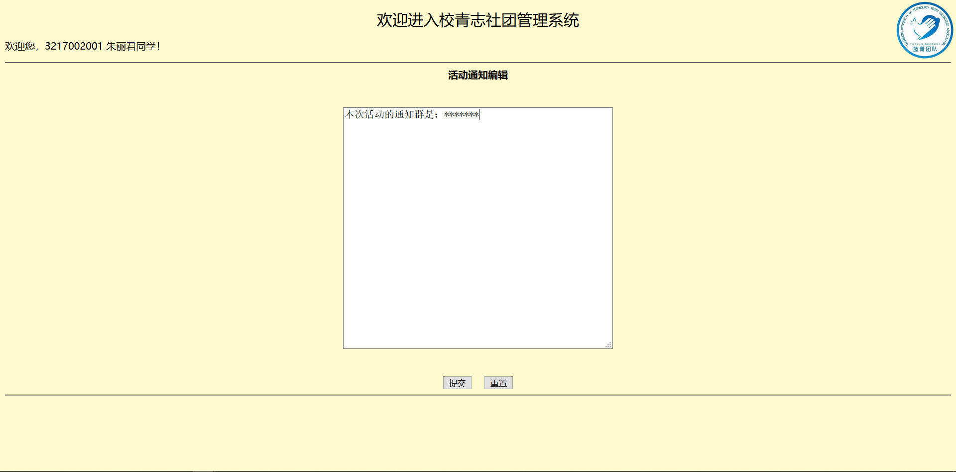

7.活动审核结果查看，签到

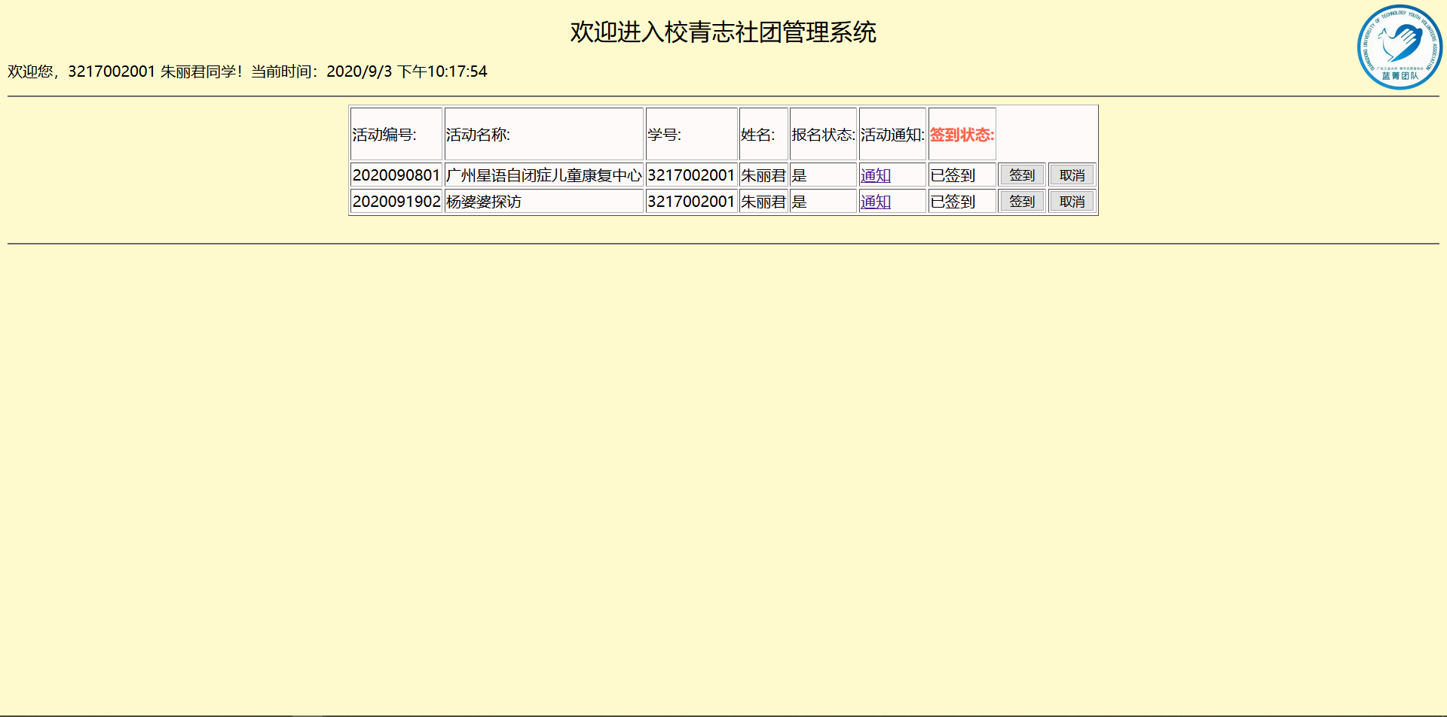

8.活动通知阅读/反思反馈填写提交（点击上张图的“通知”进入该页面）

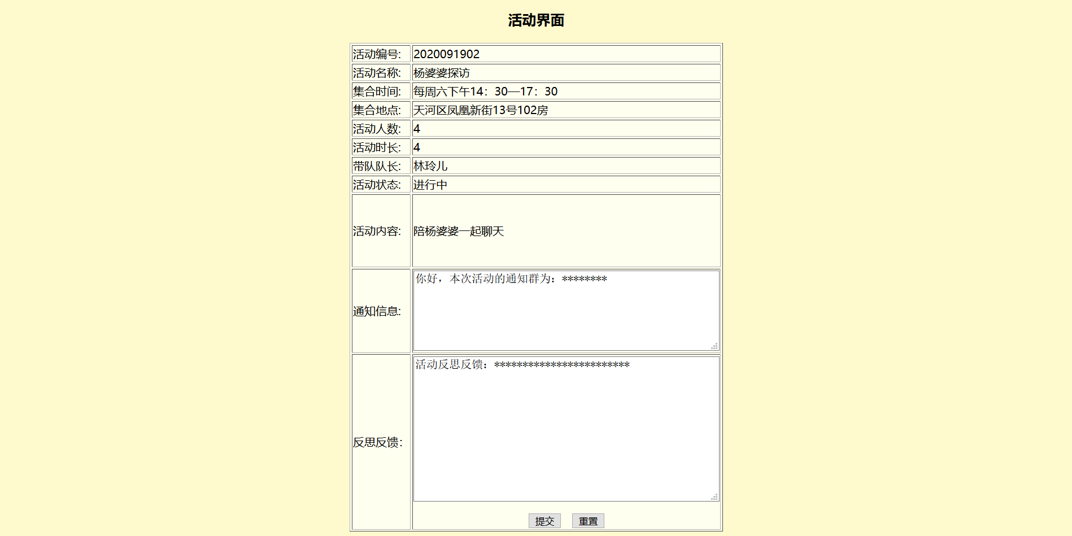

9.管理员审核反思反馈，活动完成

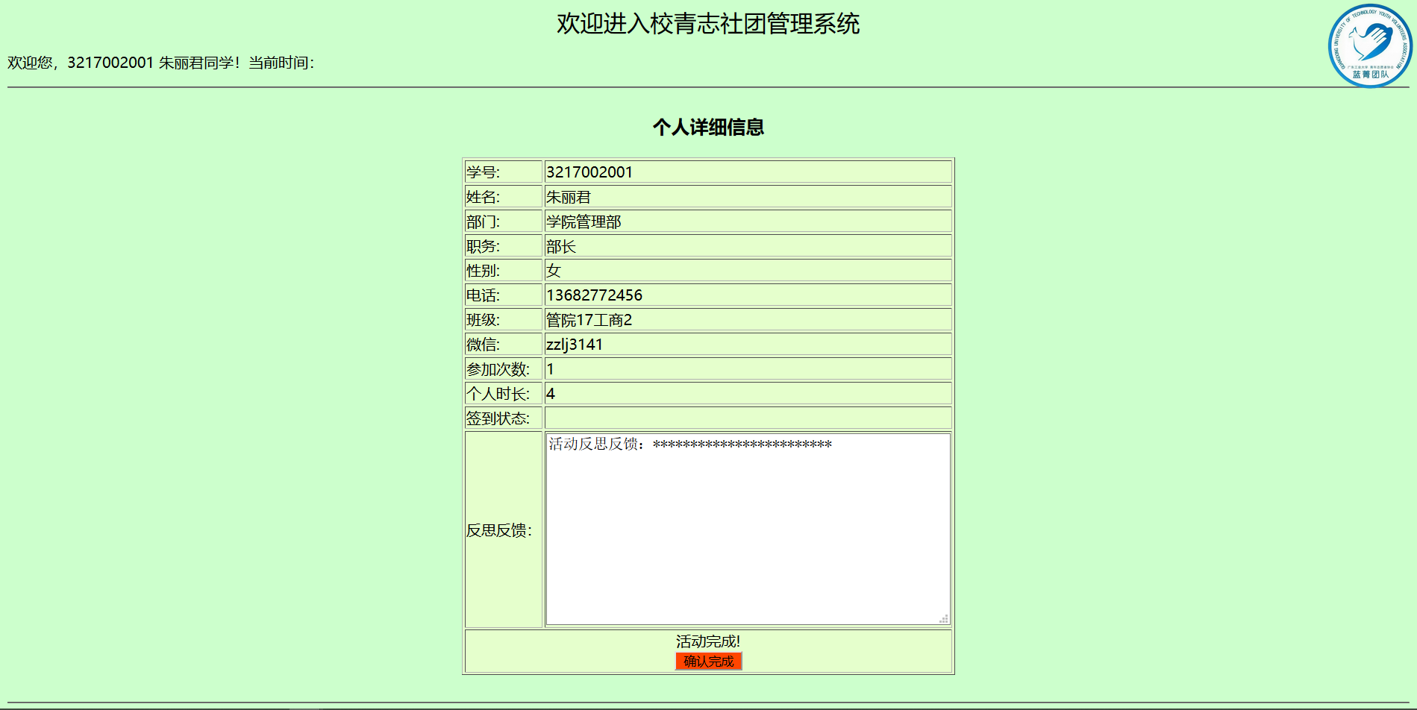

10.查看时长增加记录：

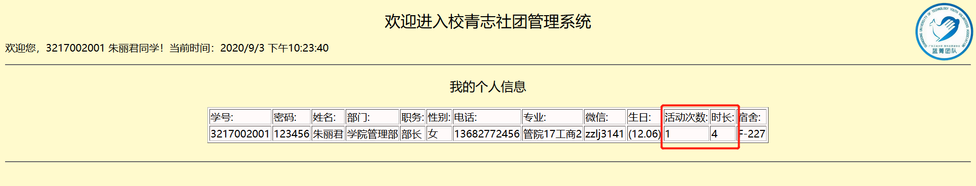

可以看到时长确实被记录到了。

# 8 总结

本次综合设计对我来说是一次很好的锻炼，主要进行了程序分析、数据库设计和程序设计3个环节，是对大二上学期所学习的三门核心课程的考核，也是对所学习的UML语言和JavaWeb技术的一次综合应用。

首先谈体会。在这一次综合设计中，我有很多收获和感悟，第一是系统性地应用了UML语言进行程序分析，对程序分析的过程更加熟悉了，同时在分析过程中，能够不断细化业务逻辑和功能，使系统实现的功能能够达到自己的预期。第二是JavaWeb的应用也有进步。在综合设计开始之前，我自己进行了一次JavaWeb 的回顾，对基本概念和一些常用功能的实现进行了复习，但是很明显编程仅靠概念复习效果并达不到很好的效果，这一次综合设计不仅仅是对以前学习的概念进行了应用，同时也是在边学，边复习的过程，只有自己上手写了代码，才能最好地吸收所学习的知识，更好记住概念和代码。最重要的一点是，在本次综合设计中 ，我第一次接触到了“框架”的概念，并且经过不懈的努力最终实现了SSH框架。在上学期的课程设计中，我已经通过JDBC和Servlet初步实现了一些系统所需的功能，但是很明显，仅靠这些基本的技术，代码量非常大，开发效率很低。了解了框架的概念和使用原因后，在自己实现框架的过程中，我确实感受到了框架带来的便捷和高效。第三点是让我对系统开发有了更多的认识，比如基本的系统需要实现什么功能，如何才能更加便捷等等。现在在上网过程中，我都会更加留意每一个管理信息系统的特点，它的业务逻辑，它的实现方法等等。第四点是我的排BUG的能力有了提升。在本次程序设计的过程中，我经历了很多的BUG，有很多的原因，虽然一开始解决的特别慢，但是慢慢地我的解决的速度提升了，同时也能很快地根据错误信息找到问题所在，这也是对自己实现的系统更加熟悉的体现，尤其是最后在Spring框架整合的过程中，有非常多的问题，自己也一一克服了。

但是同时，在这一次综合设计过程中也有非常多的问题。第一点就是我的UML设计并不满意。本意上，是希望通过系统分析，对我们将要实现的系统所需要的业务，方法等等，进行全面详细的展示，在完成系统分析后，在程序开发的过程，我们就可以按照系统分析的结果，直接快速地完成程序设计。但是我认为我这一次的程序分析并没有达到这一效果。虽然在程序分析的过程，我也基本分析出了系统所需要实现的模块，和一些主要业务，但是并不全面和详细，同时UML语言也展示地比较乱，所以效果有限，同时还有很多的业务功能都是在程序设计的过程中才想到的。第二点就是我的JavaWeb技术还不成熟，还有一些想要实现的功能，因为自己的技术不够所以没有实现出来，比如登录时，我希望能够系统自行判断成员身份来跳转到相应的页面，但是自己想到的代码并不可行。还有就是更加灵活地运用SQL语句来实现更多的业务逻辑，减少JSP页面的使用，尽量在一个页面能够实现多个功能等。第三点就是在本次综合设计中，一些技术比如AJAX，自定义标签，过滤器监听器，安全性等高级应用使用地比较少，其中AJAX的应用非常重要，可以减少JSP页面的使用。第四点就是前端方面的优化。前端页面还可以进步，我现在在学习BootStrap的应用，而不仅仅能通过HTML标签和CSS。第五点就是，虽然我的系统实现出来了，但是有一个问题就是在使用过程中非常容易出现卡顿(即加载缓慢)的现象，导致不得不重启Tomcat，这一问题还没有解决，还需要继续优化。

综合设计并不是结束，我还要在接下来继续学习JavaWeb相关的知识。第一个就是继续重新回顾JavaWeb的一些知识，主要是其概念和主要的API运用方式，尤其是AJAX。第二个是前端方面的学习，JavaScript和BootStrap是目前需要学习和应用的。第三个是接触最新的技术和框架，首先就是要学习SSM框架，并能够实现出来，然后就是一些新的技术，还有自己所期望的功能的实现等等。第四点就是多看一些优秀的项目代码，并且自己也能够试着做出来，无论前面学习了什么，最重要的一定是能够实现，做项目是最能够锻炼，体现学习成果的方式。